Collection J-Learn
MANUEL DE SCIENCES DE LA VIE ET DE LA TERRE
CLASSE DE T7 (5e)
Programme d'Études — 5 unités thématiques
Fiches de préparation · Leçons · Exercices corrigés · Sujets d'examen corrigés
Madagascar

AVANT-PROPOS
Ce manuel de Sciences de la vie et de la terre pour la classe de T7 (5e) a été élaboré à partir du Programme d'Études officiel de Madagascar, section « Sciences de la vie et de la terre ». Il couvre les cinq thématiques du programme : la santé et le bien-être (appareil digestif), la reproduction humaine, les maladies infectieuses, l'organisation des êtres vivants et la géologie.
Chaque séance est composée d'une fiche de préparation, d'une leçon, d'exercices notés et de leur corrigé. Le manuel suit la méthode J-Learn organisée en trois grandes étapes : la Révision, la Nouvelle Leçon et l'Évaluation. Le découpage horaire est laissé à l'appréciation de l'enseignant, conformément aux orientations pédagogiques du programme.
Conformément au Programme d'Études, les séances privilégient une approche constructiviste : l'apprenant observe, manipule, questionne et construit lui-même ses savoirs. Les activités sont conçues pour favoriser le travail de groupe et les échanges entre pairs, avec la démarche scientifique et le vocabulaire de la discipline.
Les séances sont regroupées en cinq unités, une par thématique du programme. Chaque unité se termine par une séance de révision et un « Sujet d'examen 5e » corrigé, avec barème.
Pour bien utiliser ce manuel, se reporter au « Mode d'emploi » qui suit.

MODE D'EMPLOI
Comment est construite chaque séance ?
I. Révision — questions simples sur la séance précédente, avec la réponse attendue (R.A.).
II. Nouvelle leçon — six sous-étapes : 1. Mise en situation, 2. Présentation, 3. Observation, 4. Analyse, 5. Synthèse (énoncée par l'enseignant), 6. Application.
III. Évaluation — exercices écrits, avec corrigé.
La durée de chaque grande étape n'est pas indiquée : elle est laissée à l'enseignant selon le rythme de la classe, le niveau des apprenants et le matériel disponible.
Après la fiche de préparation viennent la page LEÇON (le contenu à retenir) puis la section EXERCICES (exercices notés avec barème, suivis du corrigé détaillé).
Code couleur utilisé dans ce manuel :
Titre de leçon
Sous-titres
Mots clés de la leçon
Corrigé des exercices
Texte courant : noir, police Times New Roman.
Types d'exercices utilisés (jamais nommés dans les consignes) : QCM, Vrai/Faux, texte à trous, question/réponse, appariement, complétion. Chaque exercice de la section EXERCICES est noté selon un barème ; le total est affiché.

TABLE DES MATIÈRES
Avant-propos
Mode d'emploi
UNITÉ I — Santé et bien-être
Séance 1 — L'appareil digestif : découverte des organes
Séance 2 — Les rôles du tube digestif et des glandes digestives
Séance 3 — Le trajet et les transformations des aliments
Séance 4 — Le devenir des aliments et les conséquences d'une digestion perturbée
Séance 5 — Révision — Unité I : Santé et bien-être
Séance 6 — Sujet d'examen 5e — Unité I : Santé et bien-être
UNITÉ II — Reproduction humaine
Séance 7 — La puberté : changements et capacités reproductrices
Séance 8 — Les organes génitaux internes : gonades et voies génitales
Séance 9 — Le cycle menstruel et la période de fécondité
Séance 10 — La fécondation et les conditions nécessaires
Séance 11 — La grossesse précoce : causes, conséquences et prévention
Séance 12 — Révision — Unité II : Reproduction humaine
Séance 13 — Sujet d'examen 5e — Unité II : Reproduction humaine
UNITÉ III — Maladies infectieuses
Séance 14 — Découverte des microorganismes
Séance 15 — Les bactéries
Séance 16 — Les champignons
Séance 17 — Les virus et les parasites
Séance 18 — L'infection microbienne et l'immunité
Séance 19 — Antisepsie, asepsie, antibiotiques, vaccins, sérums
Séance 20 — Prévention et lutte contre les maladies infectieuses
Séance 21 — Les maladies infectieuses à Madagascar
Séance 22 — Révision — Unité III : Maladies infectieuses
Séance 23 — Sujet d'examen 5e — Unité III : Maladies infectieuses
UNITÉ IV — Organisation des êtres vivants
Séance 24 — Qu'est-ce qu'un écosystème ?
Séance 25 — Les conditions physiques d'un milieu
Séance 26 — Les modes de vie et l'adaptation des êtres vivants
Séance 27 — Les interactions entre les êtres vivants
Séance 28 — La chaîne alimentaire
Séance 29 — Modification de l'environnement et menace d'extinction des espèces
Séance 30 — Révision — Unité IV : Organisation des êtres vivants
Séance 31 — Sujet d'examen 5e — Unité IV : Organisation des êtres vivants
UNITÉ V — Géologie
Séance 32 — La structure interne de la Terre
Séance 33 — Les activités internes et externes de la Terre
Séance 34 — Volcanisme et séismes : manifestations et conséquences
Séance 35 — Tectonique des plaques, montagnes, érosion et lavakisation
Séance 36 — Révision — Unité V : Géologie
Séance 37 — Sujet d'examen 5e — Unité V : Géologie
Annexes
Glossaire
Auto-évaluation
Index
Évaluations format examen
Table des illustrations

UNITÉ I — Santé et bien-être
Résultat d'apprentissage spécifique (PE T7) : Analyser le fonctionnement de l'appareil digestif
Valeurs à véhiculer : Responsabilité, respect de toute vie
N° | Séance
1 | L'appareil digestif : découverte des organes
2 | Les rôles du tube digestif et des glandes digestives
3 | Le trajet et les transformations des aliments
4 | Le devenir des aliments et les conséquences d'une digestion perturbée
5 | Révision — Unité I : Santé et bien-être
6 | Sujet d'examen 5e — Unité I : Santé et bien-être

SÉANCE 1 / 37
L'appareil digestif : découverte des organes
FICHE DE PRÉPARATION
Discipline : Sciences de la vie et de la terre  Thème : Santé et bien-être  Titre : L'appareil digestif : découverte des organes  Objectif spécifique : identifier les organes du tube digestif et les glandes digestives  Documentation : Programme d'Études — Classe de T7 (SVT), DCRP  Support et matériel : Schéma de l'appareil digestif, mannequin ou schéma du corps humain | Date : ____________  Classe : T7  Séance n° : 1 / 37  Durée : ____________  Thématique / RAS : Analyser le fonctionnement de l'appareil digestif  Valeurs à véhiculer : Responsabilité, respect de toute vie

Étapes | Déroulement de la leçon |  | Technique et Stratégie | Support et Matériel | Observation
 | Enseignant | Apprenants
I. RÉVISION | Quels aliments faut-il manger pour être en bonne santé ?  Où va la nourriture quand tu l'avales ? | R.A. : Des aliments variés : énergétiques, bâtisseurs et protecteurs.  R.A. : Elle descend dans le corps, dans le tube digestif. | Questionnement oral
II. NOUVELLE LEÇON
1. Mise en situation | Que se passe-t-il dans ton corps après avoir avalé un morceau de pain ? | R.A. : Le pain descend dans le tube digestif et il est transformé. | Questionnement oral | Tableau noir
2. Présentation | Aujourd'hui nous allons apprendre : « L'appareil digestif : découverte des organes ». Après cette séance vous serez capables d'identifier les organes du tube digestif et les glandes digestives. | Les élèves écoutent. | Exposé | Tableau noir, cahier
3. Observation | Regardez et observez bien le schéma de l'appareil digestif. | Les élèves observent silencieusement. | Observation dirigée en groupe | Schéma de l'appareil digestif
4. Analyse | Que voyez-vous sur ce schéma ?  Par où les aliments entrent-ils dans le corps ?  Quels organes forment le tube digestif ?  La digestion concerne-t-elle seulement le tube digestif ? | R.A. : Le tube digestif et les glandes digestives.  R.A. : Par la bouche (avec le pharynx et l'œsophage).  R.A. : La bouche, le pharynx, l'œsophage, l'estomac, l'intestin grêle, le gros intestin et l'anus.  R.A. : Non, des glandes digestives participent aussi : glandes salivaires, glandes gastriques, foie, pancréas, glandes intestinales. | Observation guidée et questionnement | Schéma de l'appareil digestif
5. Synthèse | Donc, l'appareil digestif comprend le tube digestif (bouche, pharynx, œsophage, estomac, intestin grêle, gros intestin, anus) et les glandes digestives (salivaires, gastriques, foie, pancréas, intestinales). | Les élèves écoutent. | Exposé magistral, synthèse collective | Tableau noir
6. Application | Exercice 1  Encercle la bonne réponse.  1. L'appareil digestif commence à…  A. la bouche  B. l'estomac  C. l'anus  2. L'œsophage amène les aliments vers…  A. l'intestin grêle  B. l'estomac  C. le pharynx  3. Les glandes digestives produisent…  A. des aliments  B. des liquides digestifs  C. de l'urine  4. Le gros intestin sert surtout à…  A. digérer les protéines  B. stocker l'eau et former les déchets  C. absorber les graisses  Exercice 2  Écris V si vraie, F si fausse.  1. Le tube digestif comprend la bouche, le pharynx, l'œsophage, l'estomac et les intestins. (V / F)  2. Le foie est un organe du tube digestif. (V / F)  3. Les aliments sortent du corps par l'anus. (V / F)  4. L'estomac est un organe du tube digestif. (V / F) | Exercice 1 : 1. A | 2. B | 3. B | 4. B  Exercice 2 : 1. Vrai | 2. Faux | 3. Vrai | 4. Vrai | Exercices individuels ou en groupe | Cahier, ardoise
III. ÉVALUATION | Exercice 1  Complète les phrases.  1. Le tube digestif est formé par la bouche, le pharynx, l'œsophage, l' …………………………………………  2. Les aliments sortent du corps par l' …………………………………………  3. Le foie et le pancréas sont des glandes …………………………………………  Exercice 2  Associe.  Colonne A  1. Bouche  2. Estomac  3. Intestin grêle  Colonne B  A. Poche qui reçoit les aliments  B. Introduction des aliments  C. Fin de la digestion  Écris le numéro de la colonne A devant la bonne lettre de la colonne B. | Exercice 1 : 1. Le tube digestif est formé par la bouche, le pharynx, l'œsophage, l' estomac. | 2. Les aliments sortent du corps par l' anus. | 3. Le foie et le pancréas sont des glandes digestives.  Exercice 2 : 2 — B (Estomac ↔ Introduction des aliments) | 1 — A (Bouche ↔ Poche qui reçoit les aliments) | 3 — C (Intestin grêle ↔ Fin de la digestion) | Évaluation écrite individuelle | Cahier, feuille d'évaluation

L'appareil digestif : découverte des organes
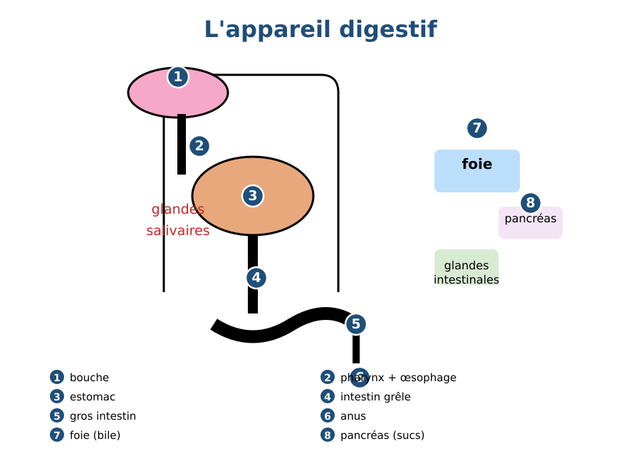
Figure 1 — L'appareil digestif : les organes.
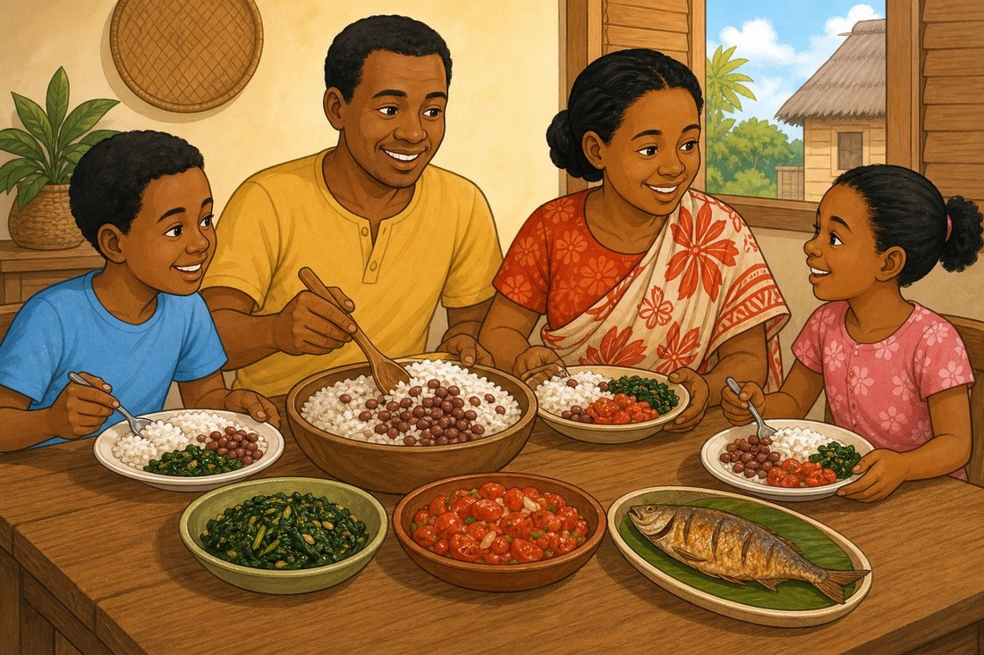
Figure 1b — Un repas à Madagascar : le riz et ses accompagnements.
1. Le tube digestif
Le tube digestif est le long conduit que les aliments parcourent dans le corps. Il commence à la bouche et se termine à l'anus.
• La bouche : introduction des aliments et mastication.
• Le pharynx : passage vers l'œsophage.
• L'œsophage : conduit qui amène les aliments à l'estomac.
• L'estomac : poche qui reçoit les aliments.
• L'intestin grêle : longue partie où la digestion se termine.
• Le gros intestin : réserve d'eau et formation des déchets.
• L'anus : orifice d'évacuation des déchets.
2. Les glandes digestives
Les glandes digestives produisent des liquides qui aident à transformer les aliments.
• Glandes salivaires : salive dans la bouche.
• Glandes gastriques : sucs dans l'estomac.
• Foie : bile.
• Pancréas : sucs digestifs.
• Glandes intestinales : sucs dans l'intestin grêle.
Exemple
Quand tu manges du riz, il entre par la bouche, passe par l'œsophage, arrive dans l'estomac, puis dans l'intestin grêle où il est transformé en substances utilisables par le corps.
EXERCICES

Observe la figure puis réponds. Figure 1 — L'appareil digestif : les organes.
Exercice 1 (4 points)
Encercle la bonne réponse.
1. L'appareil digestif commence à…
A. la bouche
B. l'estomac
C. l'anus
2. L'œsophage amène les aliments vers…
A. l'intestin grêle
B. l'estomac
C. le pharynx
3. Les glandes digestives produisent…
A. des aliments
B. des liquides digestifs
C. de l'urine
4. Le gros intestin sert surtout à…
A. digérer les protéines
B. stocker l'eau et former les déchets
C. absorber les graisses

Exercice 2 (4 points)
Écris V si vraie, F si fausse.
1. Le tube digestif comprend la bouche, le pharynx, l'œsophage, l'estomac et les intestins. (V / F)
2. Le foie est un organe du tube digestif. (V / F)
3. Les aliments sortent du corps par l'anus. (V / F)
4. L'estomac est un organe du tube digestif. (V / F)

Exercice 3 (3 points)
Complète les phrases.
1. Le tube digestif est formé par la bouche, le pharynx, l'œsophage, l' …………………………………………
2. Les aliments sortent du corps par l' …………………………………………
3. Le foie et le pancréas sont des glandes …………………………………………

Exercice 4 (3 points)
Associe.
Colonne A
1. Bouche
2. Estomac
3. Intestin grêle
Colonne B
A. Poche qui reçoit les aliments
B. Introduction des aliments
C. Fin de la digestion
Écris le numéro de la colonne A devant la bonne lettre de la colonne B.

TOTAL : 14 points
CORRIGÉ

Corrigé — même figure que l'exercice 1. Figure 1 — L'appareil digestif : les organes.
Exercice 1 — corrigé
1. La bonne réponse est : A. la bouche — La digestion commence dans la bouche.
2. La bonne réponse est : B. l'estomac — L'œsophage conduit les aliments à l'estomac.
3. La bonne réponse est : B. des liquides digestifs — Elles produisent des sucs et liquides utiles à la digestion.
4. La bonne réponse est : B. stocker l'eau et former les déchets — Il réserve l'eau et prépare l'évacuation des déchets.

Exercice 2 — corrigé
1. Vrai. Ce sont les éléments du tube digestif.
2. Faux. Le foie est une glande digestive, pas une partie du tube.
3. Vrai. L'anus est l'ouverture finale du tube digestif.
4. Vrai. L'estomac fait partie du tube digestif.

Exercice 3 — corrigé
1. Le tube digestif est formé par la bouche, le pharynx, l'œsophage, l' estomac.
2. Les aliments sortent du corps par l' anus.
3. Le foie et le pancréas sont des glandes digestives.

Exercice 4 — corrigé
2 — B (Estomac ↔ Introduction des aliments)
1 — A (Bouche ↔ Poche qui reçoit les aliments)
3 — C (Intestin grêle ↔ Fin de la digestion)

SÉANCE 2 / 37
Les rôles du tube digestif et des glandes digestives
FICHE DE PRÉPARATION
Discipline : Sciences de la vie et de la terre  Thème : Santé et bien-être  Titre : Les rôles du tube digestif et des glandes digestives  Objectif spécifique : expliquer les rôles des organes du tube digestif et des glandes digestives  Documentation : Programme d'Études — Classe de T7 (SVT), DCRP  Support et matériel : Schéma de l'appareil digestif, tableau des rôles | Date : ____________  Classe : T7  Séance n° : 2 / 37  Durée : ____________  Thématique / RAS : Analyser le fonctionnement de l'appareil digestif  Valeurs à véhiculer : Responsabilité, respect de toute vie

Étapes | Déroulement de la leçon |  | Technique et Stratégie | Support et Matériel | Observation
 | Enseignant | Apprenants
I. RÉVISION | Quels organes forment le tube digestif ?  Cites deux glandes digestives. | R.A. : La bouche, le pharynx, l'œsophage, l'estomac, l'intestin grêle, le gros intestin et l'anus.  R.A. : Les glandes salivaires et le foie (ou le pancréas, les glandes gastriques). | Questionnement oral
II. NOUVELLE LEÇON
1. Mise en situation | À quoi sert l'estomac ? | R.A. : Il reçoit les aliments et les transforme avec des sucs digestifs. | Questionnement oral | Tableau noir
2. Présentation | Aujourd'hui nous allons apprendre : « Les rôles du tube digestif et des glandes digestives ». Après cette séance vous serez capables d'expliquer les rôles des organes du tube digestif et des glandes digestives. | Les élèves écoutent. | Exposé | Tableau noir, cahier
3. Observation | Regardez et observez bien le tableau des rôles du tube digestif et des glandes digestives. | Les élèves observent silencieusement. | Observation dirigée en groupe | Tableau des rôles
4. Analyse | Quel est le rôle de la bouche ?  Quel est le rôle de l'œsophage ?  Quel est le rôle des glandes digestives ?  Pourquoi le foie est-il utile à la digestion ? | R.A. : Elle broie les aliments et les mélange avec la salive.  R.A. : Il conduit les aliments de la bouche vers l'estomac.  R.A. : Elles produisent des sucs qui transforment les aliments.  R.A. : Il produit la bile qui aide à digérer les graisses. | Questionnement dirigé | Tableau des rôles
5. Synthèse | Donc, chaque organe du tube digestif a un rôle précis (broyer, transporter, transformer, absorber, évacuer) et les glandes digestives produisent les sucs qui rendent cette transformation possible. | Les élèves écoutent. | Exposé magistral, synthèse collective | Tableau noir
6. Application | Exercice 1  Réponds par une phrase.  1. Quel est le rôle de l'œsophage ?  2. Pourquoi les glandes digestives sont-elles importantes ?  Exercice 2  Complète avec les mots : estomac, salive, bile, anus.  Mots à utiliser : estomac, salive, bile, anus  1. La ____________ est produite par les glandes salivaires.  2. L'____________ reçoit les aliments et les transforme.  3. Le foie produit la ____________.  4. Les déchets sortent par l'____________. | Exercice 1 : 1. Il conduit les aliments de la bouche vers l'estomac. | 2. Elles produisent les sucs qui transforment les aliments en substances utilisables.  Exercice 2 : 1. La salive est produite par les glandes salivaires. | 2. L'estomac reçoit les aliments et les transforme. | 3. Le foie produit la bile. | 4. Les déchets sortent par l'anus. | Exercices individuels ou en groupe | Cahier, ardoise
III. ÉVALUATION | Exercice 1  Associe chaque organe à son rôle.  Colonne A  1. Bouche  2. Estomac  3. Foie  4. Intestin grêle  Colonne B  A. Produit la bile  B. Mastique les aliments  C. Absorbe les nutriments  D. Transforme les aliments avec le suc gastrique  Écris le numéro de la colonne A devant la bonne lettre de la colonne B. | Exercice 1 : 3 — A (Foie ↔ Produit la bile) | 1 — B (Bouche ↔ Mastique les aliments) | 4 — C (Intestin grêle ↔ Absorbe les nutriments) | 2 — D (Estomac ↔ Transforme les aliments avec le suc gastrique) | Évaluation écrite individuelle | Cahier, feuille d'évaluation

Les rôles du tube digestif et des glandes digestives
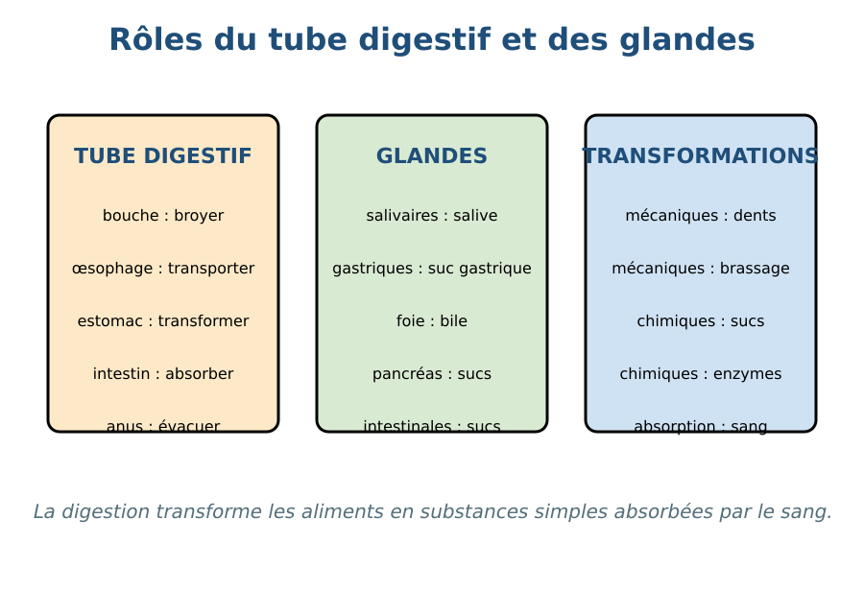
Figure 2 — Les rôles du tube digestif et des glandes digestives.
1. Rôles des organes du tube digestif
• Bouche : mastication et début de la digestion avec la salive.
• Pharynx et œsophage : transport des aliments.
• Estomac : brassage et début de la digestion des protéines.
• Intestin grêle : fin de la digestion et absorption des nutriments.
• Gros intestin : absorption de l'eau et formation des déchets.
• Anus : évacuation des déchets.
2. Rôles des glandes digestives
• Glandes salivaires : salive qui contient une enzyme débutant la digestion de l'amidon.
• Glandes gastriques : suc gastrique dans l'estomac.
• Foie : bile qui facilite la digestion des graisses.
• Pancréas : sucs digestifs pour les protéines, sucres et graisses.
• Glandes intestinales : sucs qui terminent la digestion.
Exemple
Le pain mastiqué dans la bouche est mélangé à la salive. Il arrive dans l'estomac, puis dans l'intestin grêle où les sucs le transforment en substances simples utilisables par le corps.
EXERCICES

Observe la figure puis réponds. Figure 2 — Les rôles du tube digestif et des glandes digestives.
Exercice 1 (4 points)
Réponds par une phrase.
1. Quel est le rôle de l'œsophage ?
2. Pourquoi les glandes digestives sont-elles importantes ?

Exercice 2 (4 points)
Complète avec les mots : estomac, salive, bile, anus.
Mots à utiliser : estomac, salive, bile, anus
1. La ____________ est produite par les glandes salivaires.
2. L'____________ reçoit les aliments et les transforme.
3. Le foie produit la ____________.
4. Les déchets sortent par l'____________.

Exercice 3 (4 points)
Associe chaque organe à son rôle.
Colonne A
1. Bouche
2. Estomac
3. Foie
4. Intestin grêle
Colonne B
A. Produit la bile
B. Mastique les aliments
C. Absorbe les nutriments
D. Transforme les aliments avec le suc gastrique
Écris le numéro de la colonne A devant la bonne lettre de la colonne B.

TOTAL : 12 points
CORRIGÉ

Corrigé — même figure que l'exercice 1. Figure 2 — Les rôles du tube digestif et des glandes digestives.
Exercice 1 — corrigé
1. Il conduit les aliments de la bouche vers l'estomac.
2. Elles produisent les sucs qui transforment les aliments en substances utilisables.

Exercice 2 — corrigé
1. La salive est produite par les glandes salivaires.
2. L'estomac reçoit les aliments et les transforme.
3. Le foie produit la bile.
4. Les déchets sortent par l'anus.

Exercice 3 — corrigé
3 — A (Foie ↔ Produit la bile)
1 — B (Bouche ↔ Mastique les aliments)
4 — C (Intestin grêle ↔ Absorbe les nutriments)
2 — D (Estomac ↔ Transforme les aliments avec le suc gastrique)

SÉANCE 3 / 37
Le trajet et les transformations des aliments
FICHE DE PRÉPARATION
Discipline : Sciences de la vie et de la terre  Thème : Santé et bien-être  Titre : Le trajet et les transformations des aliments  Objectif spécifique : déterminer le parcours d'un aliment et expliquer les transformations subies  Documentation : Programme d'Études — Classe de T7 (SVT), DCRP  Support et matériel : Schéma du trajet des aliments, matériel pour expérience de la salive sur l'amidon | Date : ____________  Classe : T7  Séance n° : 3 / 37  Durée : ____________  Thématique / RAS : Analyser le fonctionnement de l'appareil digestif  Valeurs à véhiculer : Responsabilité, respect de toute vie

Étapes | Déroulement de la leçon |  | Technique et Stratégie | Support et Matériel | Observation
 | Enseignant | Apprenants
I. RÉVISION | Quel est le rôle du tube digestif ?  Quelle glande produit la bile ? | R.A. : Transporter, broyer, transformer et évacuer les aliments.  R.A. : Le foie. | Questionnement oral
II. NOUVELLE LEÇON
1. Mise en situation | Suivons un morceau de riz depuis la cuillère jusqu'à la sortie du corps. | R.A. : Il passe par la bouche, le pharynx, l'œsophage, l'estomac, l'intestin grêle, le gros intestin et l'anus. | Questionnement oral | Tableau noir
2. Présentation | Aujourd'hui nous allons apprendre : « Le trajet et les transformations des aliments ». Après cette séance vous serez capables de déterminer le parcours d'un aliment et expliquer les transformations subies. | Les élèves écoutent. | Exposé | Tableau noir, cahier
3. Observation | Regardez et observez bien le schéma du trajet des aliments. | Les élèves observent silencieusement. | Observation dirigée en groupe | Schéma du trajet des aliments, expérience salive-amidon
4. Analyse | Que se passe-t-il dans la bouche ?  Que devient l'aliment dans l'estomac ?  Dans quel organe se terminent les transformations ?  Que deviennent les substances obtenues ? | R.A. : Les aliments sont broyés et mélangés à la salive.  R.A. : Il est brassé et attaqué par le suc gastrique.  R.A. : Dans l'intestin grêle, avec les sucs digestifs.  R.A. : Les substances simples passent dans le sang (absorption) et nourrissent le corps ; les déchets sont évacués. | Démarche d'observation et questionnement | Schéma du trajet des aliments, expérience salive-amidon
5. Synthèse | Donc, un aliment parcourt la bouche, le pharynx, l'œsophage, l'estomac, l'intestin grêle et le gros intestin ; il subit des transformations mécaniques (broyage, brassage) et chimiques (sucs, enzymes) et les substances obtenues sont absorbées, tandis que les déchets sont évacués par l'anus. | Les élèves écoutent. | Exposé magistral, synthèse collective | Tableau noir
6. Application | Exercice 1  Réponds par une phrase.  1. Relève le trajet d'un aliment dans le tube digestif.  2. Quelle différence existe entre une transformation mécanique et une transformation chimique ?  Exercice 2  Vrai ou faux ?  1. La salive commence la digestion de l'amidon. (V / F)  2. Les aliments sont absorbés dans l'estomac. (V / F)  3. Le gros intestin absorbe surtout de l'eau. (V / F) | Exercice 1 : 1. Bouche, pharynx, œsophage, estomac, intestin grêle, gros intestin, anus. | 2. La transformation mécanique broie ou mélange (dents, brassage), la transformation chimique change la matière grâce aux sucs et enzymes.  Exercice 2 : 1. Vrai | 2. Faux | 3. Vrai | Exercices individuels ou en groupe | Cahier, ardoise
III. ÉVALUATION | Exercice 1  Complète le trajet.  1. Bouche → pharynx → œsophage → …………………………………………  2. Estomac → intestin grêle → gros intestin → …………………………………………  3. Les substances simples passent dans le ………………………………………… | Exercice 1 : 1. Bouche → pharynx → œsophage → estomac. | 2. Estomac → intestin grêle → gros intestin → anus. | 3. Les substances simples passent dans le sang. | Évaluation écrite individuelle | Cahier, feuille d'évaluation

Le trajet et les transformations des aliments
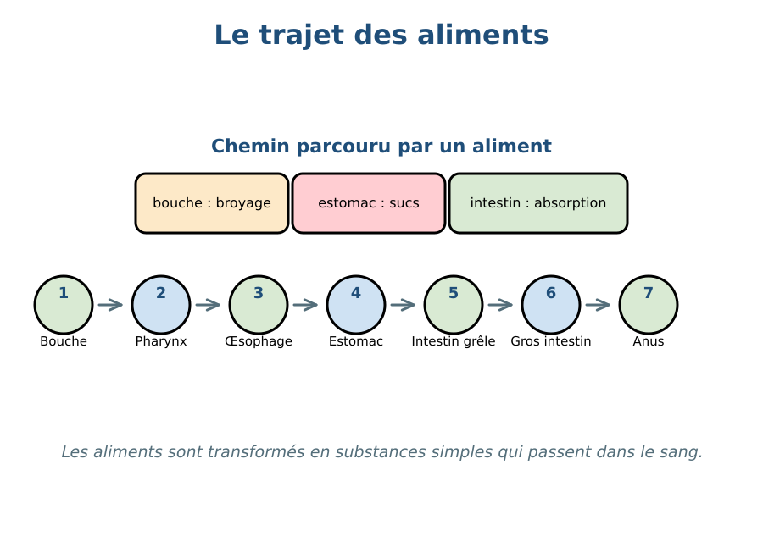
Figure 3 — Le trajet et les transformations des aliments.
1. Le parcours de l'aliment
Le trajet de l'aliment est le suivant : bouche → pharynx → œsophage → estomac → intestin grêle → gros intestin → anus.
2. Les transformations mécaniques
• Broyage par les dents dans la bouche.
• Brassage par les muscles de l'estomac.
• Malaxage dans l'intestin.
3. Les transformations chimiques
• Salive : début de la digestion de l'amidon (ex. pain).
• Suc gastrique : transformation des protéines.
• Bile et sucs du pancréas : digération des graisses, sucres et protéines.
• Sucs intestinaux : fin de la digestion.
4. Le devenir des aliments
À la fin de la digestion, les aliments deviennent des substances simples (glucides, lipides, acides aminés, vitamines, sels minéraux) absorbées dans le sang. Ce qui n'est pas utilisé devient des déchets (fèces) évacués par l'anus.
EXERCICES

Observe la figure puis réponds. Figure 3 — Le trajet et les transformations des aliments.
Exercice 1 (4 points)
Réponds par une phrase.
1. Relève le trajet d'un aliment dans le tube digestif.
2. Quelle différence existe entre une transformation mécanique et une transformation chimique ?

Exercice 2 (3 points)
Vrai ou faux ?
1. La salive commence la digestion de l'amidon. (V / F)
2. Les aliments sont absorbés dans l'estomac. (V / F)
3. Le gros intestin absorbe surtout de l'eau. (V / F)

Exercice 3 (3 points)
Complète le trajet.
1. Bouche → pharynx → œsophage → …………………………………………
2. Estomac → intestin grêle → gros intestin → …………………………………………
3. Les substances simples passent dans le …………………………………………

TOTAL : 10 points
CORRIGÉ

Corrigé — même figure que l'exercice 1. Figure 3 — Le trajet et les transformations des aliments.
Exercice 1 — corrigé
1. Bouche, pharynx, œsophage, estomac, intestin grêle, gros intestin, anus.
2. La transformation mécanique broie ou mélange (dents, brassage), la transformation chimique change la matière grâce aux sucs et enzymes.

Exercice 2 — corrigé
1. Vrai. La salive contient une enzyme qui digère l'amidon.
2. Faux. L'absorption principale se fait dans l'intestin grêle.
3. Vrai. C'est son rôle principal.

Exercice 3 — corrigé
1. Bouche → pharynx → œsophage → estomac.
2. Estomac → intestin grêle → gros intestin → anus.
3. Les substances simples passent dans le sang.

SÉANCE 4 / 37
Le devenir des aliments et les conséquences d'une digestion perturbée
FICHE DE PRÉPARATION
Discipline : Sciences de la vie et de la terre  Thème : Santé et bien-être  Titre : Le devenir des aliments et les conséquences d'une digestion perturbée  Objectif spécifique : expliquer les conséquences d'un organe digestif malade ou détruit sur la digestion  Documentation : Programme d'Études — Classe de T7 (SVT), DCRP  Support et matériel : Schéma de la digestion, tableau conséquences | Date : ____________  Classe : T7  Séance n° : 4 / 37  Durée : ____________  Thématique / RAS : Analyser le fonctionnement de l'appareil digestif  Valeurs à véhiculer : Responsabilité, respect de toute vie

Étapes | Déroulement de la leçon |  | Technique et Stratégie | Support et Matériel | Observation
 | Enseignant | Apprenants
I. RÉVISION | À quoi servent les sucs digestifs ?  Pourquoi le riz est-il digéré ? | R.A. : À transformer les aliments en substances simples.  R.A. : Pour devenir des substances simples que le corps peut utiliser et absorber. | Questionnement oral
II. NOUVELLE LEÇON
1. Mise en situation | Et si quelqu'un n'avait plus de salive ou plus d'intestin grêle fonctionnel ? | R.A. : La digestion du pain ne commencerait pas bien, et les aliments ne seraient plus correctement transformés ni absorbés. | Questionnement oral | Tableau noir
2. Présentation | Aujourd'hui nous allons apprendre : « Le devenir des aliments et les conséquences d'une digestion perturbée ». Après cette séance vous serez capables d'expliquer les conséquences d'un organe digestif malade ou détruit sur la digestion. | Les élèves écoutent. | Exposé | Tableau noir, cahier
3. Observation | Regardez et observez bien un schéma de la digestion et un tableau de conséquences. | Les élèves observent silencieusement. | Observation dirigée en groupe | Schéma de la digestion + tableau
4. Analyse | Que se passerait-il si l'estomac était détruit ?  Que se passerait-il si l'intestin grêle était malade ?  Pourquoi faut-il bien mâcher ? | R.A. : Les aliments ne seraient plus brassés et la transformation des protéines serait très diminuée.  R.A. : La digestion ne se terminerait pas et les nutriments ne seraient plus bien absorbés ; le corps serait mal nourri.  R.A. : Pour faciliter le travail de l'estomac et des sucs digestifs. | Analyse de tableau | Schéma de la digestion + tableau
5. Synthèse | Donc, chaque organe digestif est indispensable : s'il est malade ou détruit, la transformation des aliments et l'absorption des nutriments sont perturbées, ce qui peut provoquer une mauvaise alimentation du corps. | Les élèves écoutent. | Exposé magistral, synthèse collective | Tableau noir
6. Application | Exercice 1  Réponds par une phrase.  1. Quelle conséquence a une maladie de l'intestin grêle sur le corps ?  2. Pourquoi le foie est-il important pour la digestion ?  Exercice 2  Vrai ou faux ?  1. Une destruction de l'estomac empêcherait le brassage des aliments. (V / F)  2. Lorsque l'appareil digestif est malade, les aliments sont toujours bien absorbés. (V / F) | Exercice 1 : 1. Les aliments ne sont plus bien absorbés, le corps reçoit moins de nutriments et peut souffrir de malnutrition. | 2. Il produit la bile qui permet de digérer les graisses.  Exercice 2 : 1. Vrai | 2. Faux | Exercices individuels ou en groupe | Cahier, ardoise
III. ÉVALUATION | Exercice 1  Explique par une phrase.  1. Que se passerait-il si le pancréas ne produisait plus ses sucs ?  2. Cite une bonne habitude pour garder un appareil digestif en bonne santé. | Exercice 1 : 1. Les sucres, graisses et protéines seraient moins bien digérés, la digestion serait incomplète. | 2. Mâcher correctement et manger des repas réguliers (ou boire de l'eau propre, éviter l'excès de sucreries, consulter en cas de douleur). | Évaluation écrite individuelle | Cahier, feuille d'évaluation

Le devenir des aliments et les conséquences d'une digestion perturbée
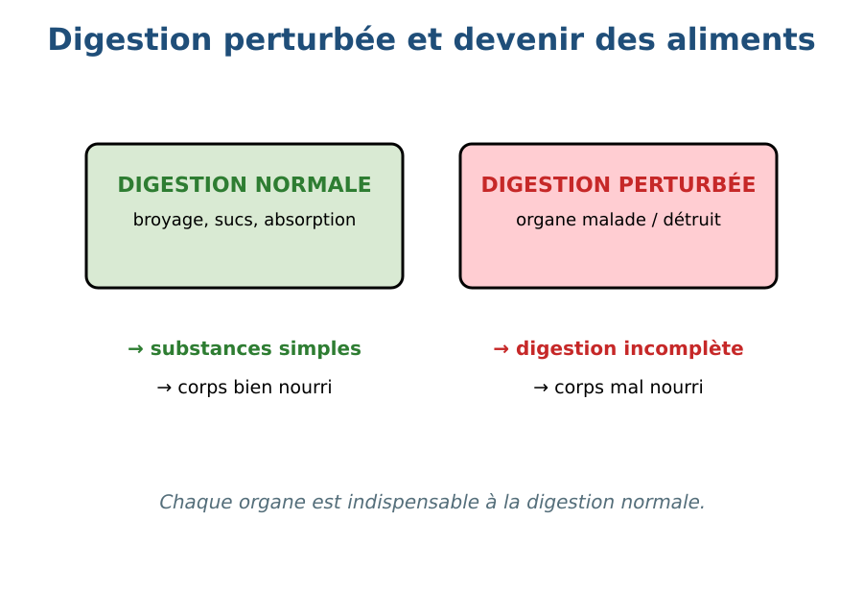
Figure 4 — Le devenir des aliments et les conséquences d'une digestion perturbée.
1. Le devenir normal des aliments
• Bouche : broyage + salive.
• Estomac : brassage + suc gastrique.
• Intestin grêle : sucs + absorption des substances simples.
• Gros intestin : eau + déchets.
• Anus : évacuation.
2. Conséquences d'une digestion perturbée
• Si la bouche ou les dents sont abîmées : broyage difficile.
• Si l'œsophage est bloqué : transport difficile.
• Si l'estomac est malade : transformation incomplète.
• Si le foie ou le pancréas sont malades : digestion des graisses ou des sucres perturbée.
• Si l'intestin grêle est malade : absorption insuffisante et malnutrition.
3. Importance de la santé digestive
Bien mâcher, manger des repas réguliers, boire de l'eau propre et consulter en cas de douleur permettent de garder un appareil digestif en bonne santé.
EXERCICES

Observe la figure puis réponds. Figure 4 — Le devenir des aliments et les conséquences d'une digestion perturbée.
Exercice 1 (4 points)
Réponds par une phrase.
1. Quelle conséquence a une maladie de l'intestin grêle sur le corps ?
2. Pourquoi le foie est-il important pour la digestion ?

Exercice 2 (2 points)
Vrai ou faux ?
1. Une destruction de l'estomac empêcherait le brassage des aliments. (V / F)
2. Lorsque l'appareil digestif est malade, les aliments sont toujours bien absorbés. (V / F)

Exercice 3 (4 points)
Explique par une phrase.
1. Que se passerait-il si le pancréas ne produisait plus ses sucs ?
2. Cite une bonne habitude pour garder un appareil digestif en bonne santé.

TOTAL : 10 points
CORRIGÉ

Corrigé — même figure que l'exercice 1. Figure 4 — Le devenir des aliments et les conséquences d'une digestion perturbée.
Exercice 1 — corrigé
1. Les aliments ne sont plus bien absorbés, le corps reçoit moins de nutriments et peut souffrir de malnutrition.
2. Il produit la bile qui permet de digérer les graisses.

Exercice 2 — corrigé
1. Vrai. L'estomac brasse et transforme les aliments.
2. Faux. Une digestion perturbée entraîne une mauvaise absorption.

Exercice 3 — corrigé
1. Les sucres, graisses et protéines seraient moins bien digérés, la digestion serait incomplète.
2. Mâcher correctement et manger des repas réguliers (ou boire de l'eau propre, éviter l'excès de sucreries, consulter en cas de douleur).

SÉANCE 5 / 37
Révision — Unité I : Santé et bien-être
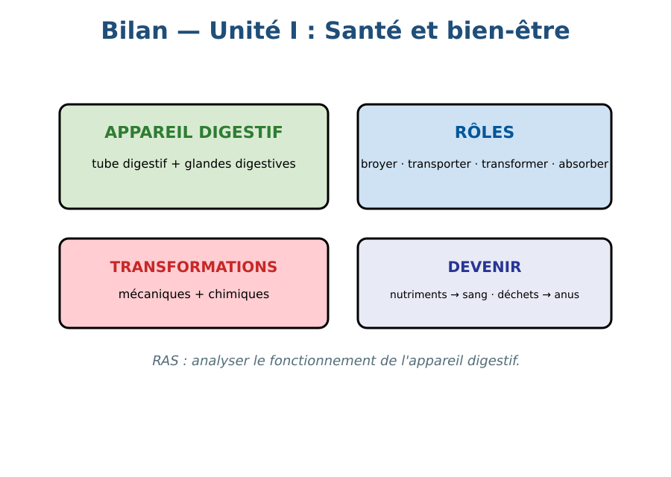
Figure R1 — Bilan de l'Unité I : Santé et bien-être.
Tableau récapitulatif des notions
Notion | L'essentiel
L'appareil digestif | Tube digestif (bouche, pharynx, œsophage, estomac, intestin grêle, gros intestin, anus) + glandes digestives.
Rôles | Broyer, transporter, transformer, absorber, évacuer.
Transformations | Mécaniques (dents, brassage) et chimiques (salive, sucs, enzymes).
Devenir des aliments | Substances simples absorbées → sang ; déchets évacués par l'anus.
Santé digestive | Bien mâcher, repas réguliers, eau propre, consulter en cas de douleur.
Questions de révision
Quels organes forment le tube digestif ?
R.A. : La bouche, le pharynx, l'œsophage, l'estomac, l'intestin grêle, le gros intestin et l'anus.
Quel est le rôle des glandes digestives ?
R.A. : Elles produisent des sucs qui transforment les aliments.
Dans quel organe se termine la digestion des aliments ?
R.A. : Dans l'intestin grêle.
Que deviennent les substances simples ?
R.A. : Elles sont absorbées dans le sang.

SÉANCE 6 / 37
Sujet d'examen 5e — Unité I : Santé et bien-être
Durée : ____________ (laissée à l'enseignant) · Barème total : 11 points

Figure E1 — L'appareil digestif.
Exercice 1 (4 points)

1. L'appareil digestif commence à…
A. la bouche
B. estomac
C. l'anus
2. L'œsophage conduit les aliments vers…
A. l'estomac
B. l'intestin grêle
C. le pharynx
3. Le foie produit…
A. la bile
B. la salive
C. l'urine
4. L'absorption des substances simples se fait surtout dans…
A. l'intestin grêle
B. l'œsophage
C. l'estomac

Exercice 2 (3 points)

1. L'estomac est une glande digestive. (V / F)
2. La salive commence la digestion de l'amidon. (V / F)
3. Les aliments sortent par l'anus. (V / F)

Exercice 3 (4 points)

1. Décris le trajet d'un aliment dans le tube digestif.
2. Cite deux glandes digestives.

TOTAL : 11 points
CORRIGÉ

Même figure que la question 1 — corrigé. Figure E1 — L'appareil digestif.
Exercice 1 — corrigé
1. La bonne réponse est : A. la bouche
2. La bonne réponse est : A. l'estomac
3. La bonne réponse est : A. la bile
4. La bonne réponse est : A. l'intestin grêle

Exercice 2 — corrigé
1. Faux. L'estomac est un organe du tube digestif.
2. Vrai. Elle contient une enzyme.
3. Vrai. C'est l'ouverture finale.

Exercice 3 — corrigé
1. Bouche → pharynx → œsophage → estomac → intestin grêle → gros intestin → anus.
2. Les glandes salivaires et le foie (ou le pancréas, les glandes gastriques).

UNITÉ II — Reproduction humaine
Résultat d'apprentissage spécifique (PE T7) : Mettre en relation la puberté et les capacités reproductrices · Adopter des attitudes responsables face à la grossesse précoce
Valeurs à véhiculer : Responsabilité, confiance en soi
N° | Séance
7 | La puberté : changements et capacités reproductrices
8 | Les organes génitaux internes : gonades et voies génitales
9 | Le cycle menstruel et la période de fécondité
10 | La fécondation et les conditions nécessaires
11 | La grossesse précoce : causes, conséquences et prévention
12 | Révision — Unité II : Reproduction humaine
13 | Sujet d'examen 5e — Unité II : Reproduction humaine

SÉANCE 7 / 37
La puberté : changements et capacités reproductrices
FICHE DE PRÉPARATION
Discipline : Sciences de la vie et de la terre  Thème : Reproduction humaine  Titre : La puberté : changements et capacités reproductrices  Objectif spécifique : décrire les changements de la puberté et leur lien avec la capacité de reproduction  Documentation : Programme d'Études — Classe de T7 (SVT), DCRP  Support et matériel : Schémas des changements de la puberté (garçon et fille), documents | Date : ____________  Classe : T7  Séance n° : 7 / 37  Durée : ____________  Thématique / RAS : Mettre en relation la puberté et les capacités reproductrices  Valeurs à véhiculer : Responsabilité, confiance en soi

Étapes | Déroulement de la leçon |  | Technique et Stratégie | Support et Matériel | Observation
 | Enseignant | Apprenants
I. RÉVISION | Qu'est-ce qu'un être vivant assure par la reproduction ?  Quelles sont les cellules reproductrices de l'homme et de la femme ? | R.A. : Il assure la continuité de son espèce en donnant naissance à de nouveaux individus.  R.A. : Les spermatozoïdes chez l'homme, les ovules chez la femme. | Questionnement oral
II. NOUVELLE LEÇON
1. Mise en situation | Pourquoi le corps d'un adolescent change-t-il ? | R.A. : Parce que la puberté prépare le corps à la reproduction. | Questionnement oral | Tableau noir
2. Présentation | Aujourd'hui nous allons apprendre : « La puberté : changements et capacités reproductrices ». Après cette séance vous serez capables de décrire les changements de la puberté et leur lien avec la capacité de reproduction. | Les élèves écoutent. | Exposé | Tableau noir, cahier
3. Observation | Regardez et observez bien les schémas des changements de la puberté. | Les élèves observent silencieusement. | Observation dirigée en groupe | Schémas de la puberté
4. Analyse | Qu'est-ce que la puberté ?  Quels changements apparaissent chez le garçon ?  Quels changements apparaissent chez la fille ?  Que deviennent les cellules reproductrices ? | R.A. : C'est la période où le corps de l'adolescent se transforme pour devenir capable de se reproduire.  R.A. : La voix devient plus grave, le corps grandit, la pilosité apparaît, les testicules produisent des spermatozoïdes.  R.A. : Les seins se développent, le corps grandit, la pilosité apparaît, les ovaires produisent des ovules et les règles commencent.  R.A. : Elles sont produites par les organes génitaux et permettent la reproduction. | Observation guidée | Schémas de la puberté
5. Synthèse | Donc, la puberté est l'ensemble des changements qui transforment le corps de l'enfant en corps capable de se reproduire : elle déclenche la production des spermatozoïdes chez le garçon et des ovules chez la fille. | Les élèves écoutent. | Exposé magistral, synthèse collective | Tableau noir
6. Application | Exercice 1  Encercle la bonne réponse.  1. La puberté est la période où…  A. le corps devient capable de se reproduire  B. le corps cesse de grandir  C. les dents commencent à tomber  2. Chez le garçon, les cellules reproductrices sont…  A. les ovules  B. les spermatozoïdes  C. les globules rouges  3. Chez la fille, les règles commencent…  A. avant la puberté  B. pendant la puberté  C. après la vieillesse  4. Les changements de la puberté sont…  A. identiques chez tous les adolescents  B. très variables selon les personnes  C. inoffensifs et sans lien avec la reproduction  Exercice 2  Vrai ou faux ?  1. La puberté prépare le corps à la reproduction. (V / F)  2. Chez la fille, la production des ovules commence après 30 ans. (V / F)  3. La voix du garçon devient plus grave à la puberté. (V / F) | Exercice 1 : 1. A | 2. B | 3. B | 4. B  Exercice 2 : 1. Vrai | 2. Faux | 3. Vrai | Exercices individuels ou en groupe | Cahier, ardoise
III. ÉVALUATION | Exercice 1  Complète.  1. La période pendant laquelle le corps devient capable de se reproduire s'appelle la …………………………………………  2. Les cellules reproductrices du garçon sont les …………………………………………  3. Les cellules reproductrices de la fille sont les ………………………………………… | Exercice 1 : 1. La période pendant laquelle le corps devient capable de se reproduire s'appelle la puberté. | 2. Les cellules reproductrices du garçon sont les spermatozoïdes. | 3. Les cellules reproductrices de la fille sont les ovules. | Évaluation écrite individuelle | Cahier, feuille d'évaluation

La puberté : changements et capacités reproductrices
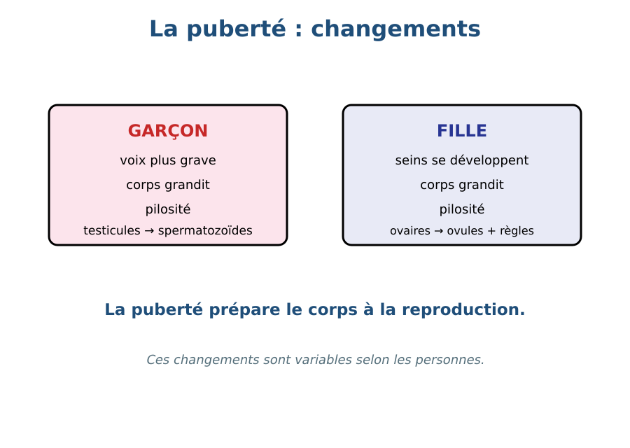
Figure 5 — La puberté : changements et capacités reproductrices.
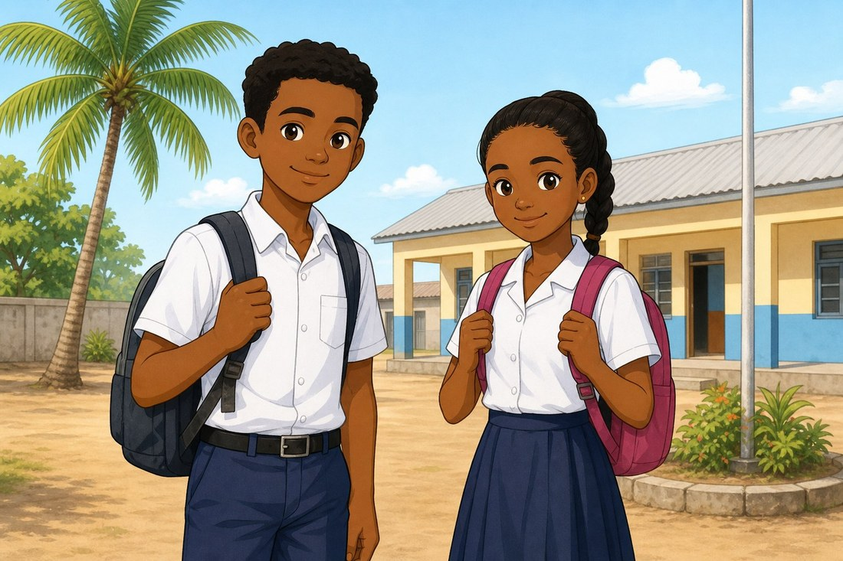
Figure 5b — Un adolescent malgache : les changements de la puberté.
1. Définition de la puberté
La puberté est la période de la vie, pendant l'adolescence, durant laquelle le corps se transforme et devient apte à la reproduction.
2. Changements chez le garçon
• La voix mue et devient plus grave.
• Le corps grandit et se muscle.
• La pilosité apparaît (visage, aisselles, pubis).
• Les testicules commencent à produire des spermatozoïdes.
3. Changements chez la fille
• Les seins se développent.
• Le corps grandit et s'arrondit.
• La pilosité apparaît.
• Les ovaires commencent à produire des ovules et les règles apparaissent.
4. Lien avec la reproduction
Grâce à la puberté, l'organisme devient capable de produire des cellules reproductrices : spermatozoïdes chez le garçon, ovules chez la fille. Ces cellules sont indispensables pour donner naissance à un nouvel être humain.
EXERCICES

Observe la figure puis réponds. Figure 5 — La puberté : changements et capacités reproductrices.
Exercice 1 (4 points)
Encercle la bonne réponse.
1. La puberté est la période où…
A. le corps devient capable de se reproduire
B. le corps cesse de grandir
C. les dents commencent à tomber
2. Chez le garçon, les cellules reproductrices sont…
A. les ovules
B. les spermatozoïdes
C. les globules rouges
3. Chez la fille, les règles commencent…
A. avant la puberté
B. pendant la puberté
C. après la vieillesse
4. Les changements de la puberté sont…
A. identiques chez tous les adolescents
B. très variables selon les personnes
C. inoffensifs et sans lien avec la reproduction

Exercice 2 (3 points)
Vrai ou faux ?
1. La puberté prépare le corps à la reproduction. (V / F)
2. Chez la fille, la production des ovules commence après 30 ans. (V / F)
3. La voix du garçon devient plus grave à la puberté. (V / F)

Exercice 3 (3 points)
Complète.
1. La période pendant laquelle le corps devient capable de se reproduire s'appelle la …………………………………………
2. Les cellules reproductrices du garçon sont les …………………………………………
3. Les cellules reproductrices de la fille sont les …………………………………………

TOTAL : 10 points
CORRIGÉ

Corrigé — même figure que l'exercice 1. Figure 5 — La puberté : changements et capacités reproductrices.
Exercice 1 — corrigé
1. La bonne réponse est : A. le corps devient capable de se reproduire — La puberté prépare le corps à la reproduction.
2. La bonne réponse est : B. les spermatozoïdes — Les spermatozoïdes sont produits par les testicules.
3. La bonne réponse est : B. pendant la puberté — Les règles apparaissent pendant la puberté.
4. La bonne réponse est : B. très variables selon les personnes — Ils sont variables d'un adolescent à l'autre.

Exercice 2 — corrigé
1. Vrai. C'est sa fonction principale.
2. Faux. Elle commence à la puberté.
3. Vrai. C'est un changement courant.

Exercice 3 — corrigé
1. La période pendant laquelle le corps devient capable de se reproduire s'appelle la puberté.
2. Les cellules reproductrices du garçon sont les spermatozoïdes.
3. Les cellules reproductrices de la fille sont les ovules.

SÉANCE 8 / 37
Les organes génitaux internes : gonades et voies génitales
FICHE DE PRÉPARATION
Discipline : Sciences de la vie et de la terre  Thème : Reproduction humaine  Titre : Les organes génitaux internes : gonades et voies génitales  Objectif spécifique : identifier les organes génitaux internes et expliquer leurs rôles  Documentation : Programme d'Études — Classe de T7 (SVT), DCRP  Support et matériel : Schéma de l'appareil reproducteur masculin et féminin | Date : ____________  Classe : T7  Séance n° : 8 / 37  Durée : ____________  Thématique / RAS : Mettre en relation la puberté et les capacités reproductrices  Valeurs à véhiculer : Responsabilité, confiance en soi

Étapes | Déroulement de la leçon |  | Technique et Stratégie | Support et Matériel | Observation
 | Enseignant | Apprenants
I. RÉVISION | Quels sont les changements au moment de la puberté ?  Quelle est la cellule reproductrice de l'homme ? | R.A. : Le corps se transforme et les organes génitaux deviennent capables de produire des cellules reproductrices.  R.A. : Le spermatozoïde. | Questionnement oral
II. NOUVELLE LEÇON
1. Mise en situation | Quels sont les organes qui produisent et transportent les cellules reproductrices ? | R.A. : Les gonades et les voies génitales. | Questionnement oral | Tableau noir
2. Présentation | Aujourd'hui nous allons apprendre : « Les organes génitaux internes : gonades et voies génitales ». Après cette séance vous serez capables d'identifier les organes génitaux internes et expliquer leurs rôles. | Les élèves écoutent. | Exposé | Tableau noir, cahier
3. Observation | Regardez et observez bien le schéma de l'appareil reproducteur masculin et féminin. | Les élèves observent silencieusement. | Observation dirigée en groupe | Schéma appareil masculin et féminin
4. Analyse | Qu'est-ce qu'une gonade ?  Comment s'appellent les gonades chez l'homme ?  Comment s'appellent les gonades chez la femme ?  Quelles sont les voies génitales de la femme ? | R.A. : C'est un organe qui produit les cellules reproductrices.  R.A. : Les testicules.  R.A. : Les ovaires.  R.A. : Les trompes de Fallope, l'utérus et le vagin. | Observation dirigée | Schéma appareil masculin et féminin
5. Synthèse | Donc, les gonades (testicules chez l'homme, ovaires chez la femme) produisent les cellules reproductrices, et les voies génitales les transportent jusqu'à la rencontre qui donne un nouvel être. | Les élèves écoutent. | Exposé magistral, synthèse collective | Tableau noir
6. Application | Exercice 1  Encercle la bonne réponse.  1. Les testicules produisent…  A. les ovules  B. les spermatozoïdes  C. le sang  2. Les ovaires produisent…  A. les ovules  B. les spermatozoïdes  C. l'urine  3. L'organe où se développe le futur bébé est…  A. l'utérus  B. l'ovaire  C. le vagin  4. Les trompes de Fallope servent à…  A. transporter l'urine  B. transporter l'ovule et permettre la fécondation  C. digérer les aliments  Exercice 2  Associe.  Colonne A  1. Testicules  2. Ovaires  3. Utérus  4. Trompes  Colonne B  A. Produisent les ovules  B. Produisent les spermatozoïdes  C. Lieu de la fécondation  D. Développement du bébé  Écris le numéro de la colonne A devant la bonne lettre de la colonne B. | Exercice 1 : 1. B | 2. A | 3. A | 4. B  Exercice 2 : 2 — B (Ovaires ↔ Produisent les spermatozoïdes) | 1 — A (Testicules ↔ Produisent les ovules) | 3 — D (Utérus ↔ Développement du bébé) | 4 — C (Trompes ↔ Lieu de la fécondation) | Exercices individuels ou en groupe | Cahier, ardoise
III. ÉVALUATION | Exercice 1  Réponds par une phrase.  1. Quelle est la différence entre les gonades et les voies génitales ?  2. Cite les deux gonades de la femme et de l'homme. | Exercice 1 : 1. Les gonades produisent les cellules reproductrices, tandis que les voies génitales les transportent. | 2. Chez la femme : les ovaires. Chez l'homme : les testicules. | Évaluation écrite individuelle | Cahier, feuille d'évaluation

Les organes génitaux internes : gonades et voies génitales
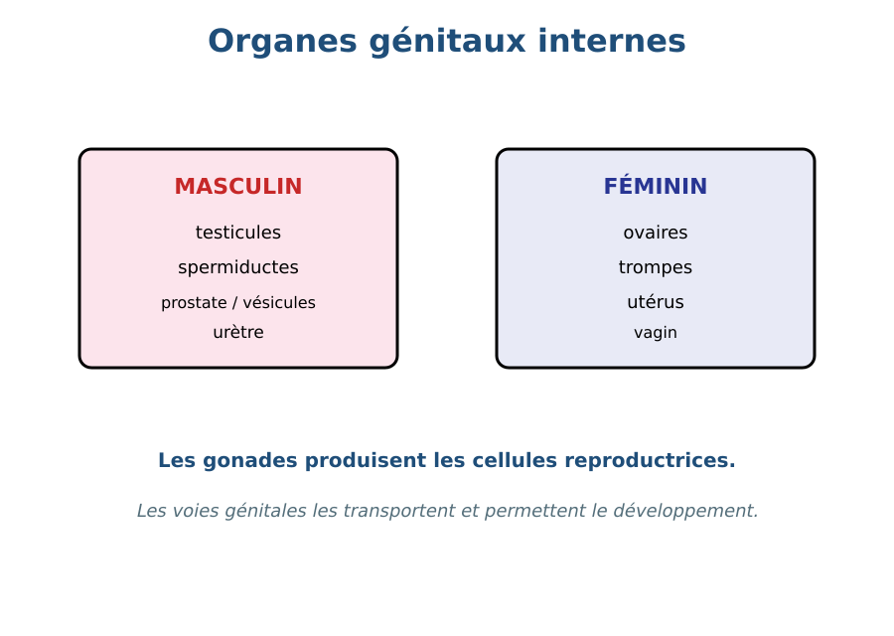
Figure 6 — Les organes génitaux internes : gonades et voies génitales.
1. Les gonades
• Testicules : produisent les spermatozoïdes.
• Ovaires : produisent les ovules.
2. Les voies génitales masculines
• Spermiductes : transportent les spermatozoïdes.
• Prostate et vésicules séminales : produisent les liquides du sperme.
• Urètre : conduit de sortie.
3. Les voies génitales féminines
• Trompes de Fallope : lieu où se rencontrent ovule et spermatozoïde.
• Utérus : organe où se développe le futur bébé.
• Vagin : conduit du corps vers l'extérieur.
4. Rôle des organes internes
Les gonades produisent les cellules reproductrices ; les voies génitales les transportent et permettent à l'enfant de se développer pendant la grossesse.
EXERCICES

Observe la figure puis réponds. Figure 6 — Les organes génitaux internes : gonades et voies génitales.
Exercice 1 (4 points)
Encercle la bonne réponse.
1. Les testicules produisent…
A. les ovules
B. les spermatozoïdes
C. le sang
2. Les ovaires produisent…
A. les ovules
B. les spermatozoïdes
C. l'urine
3. L'organe où se développe le futur bébé est…
A. l'utérus
B. l'ovaire
C. le vagin
4. Les trompes de Fallope servent à…
A. transporter l'urine
B. transporter l'ovule et permettre la fécondation
C. digérer les aliments

Exercice 2 (4 points)
Associe.
Colonne A
1. Testicules
2. Ovaires
3. Utérus
4. Trompes
Colonne B
A. Produisent les ovules
B. Produisent les spermatozoïdes
C. Lieu de la fécondation
D. Développement du bébé
Écris le numéro de la colonne A devant la bonne lettre de la colonne B.

Exercice 3 (4 points)
Réponds par une phrase.
1. Quelle est la différence entre les gonades et les voies génitales ?
2. Cite les deux gonades de la femme et de l'homme.

TOTAL : 12 points
CORRIGÉ

Corrigé — même figure que l'exercice 1. Figure 6 — Les organes génitaux internes : gonades et voies génitales.
Exercice 1 — corrigé
1. La bonne réponse est : B. les spermatozoïdes — Les testicules produisent les spermatozoïdes.
2. La bonne réponse est : A. les ovules — Les ovaires produisent les ovules.
3. La bonne réponse est : A. l'utérus — Le bébé se développe dans l'utérus.
4. La bonne réponse est : B. transporter l'ovule et permettre la fécondation — Les trompes sont le lieu de rencontre des cellules reproductrices.

Exercice 2 — corrigé
2 — B (Ovaires ↔ Produisent les spermatozoïdes)
1 — A (Testicules ↔ Produisent les ovules)
3 — D (Utérus ↔ Développement du bébé)
4 — C (Trompes ↔ Lieu de la fécondation)

Exercice 3 — corrigé
1. Les gonades produisent les cellules reproductrices, tandis que les voies génitales les transportent.
2. Chez la femme : les ovaires. Chez l'homme : les testicules.

SÉANCE 9 / 37
Le cycle menstruel et la période de fécondité
FICHE DE PRÉPARATION
Discipline : Sciences de la vie et de la terre  Thème : Reproduction humaine  Titre : Le cycle menstruel et la période de fécondité  Objectif spécifique : déterminer l'origine des règles et identifier la période de fécondité  Documentation : Programme d'Études — Classe de T7 (SVT), DCRP  Support et matériel : Schéma du cycle menstruel, calendrier | Date : ____________  Classe : T7  Séance n° : 9 / 37  Durée : ____________  Thématique / RAS : Mettre en relation la puberté et les capacités reproductrices  Valeurs à véhiculer : Responsabilité, confiance en soi

Étapes | Déroulement de la leçon |  | Technique et Stratégie | Support et Matériel | Observation
 | Enseignant | Apprenants
I. RÉVISION | Quel organe produit les ovules ?  Où se développe le futur bébé ? | R.A. : Les ovaires.  R.A. : Dans l'utérus. | Questionnement oral
II. NOUVELLE LEÇON
1. Mise en situation | Pourquoi la femme a-t-elle des règles chaque mois ? | R.A. : À cause du fonctionnement cyclique des ovaires de l'utérus. | Questionnement oral | Tableau noir
2. Présentation | Aujourd'hui nous allons apprendre : « Le cycle menstruel et la période de fécondité ». Après cette séance vous serez capables de déterminer l'origine des règles et identifier la période de fécondité. | Les élèves écoutent. | Exposé | Tableau noir, cahier
3. Observation | Regardez et observez bien le schéma du cycle menstruel et le calendrier. | Les élèves observent silencieusement. | Observation dirigée en groupe | Schéma du cycle menstruel
4. Analyse | Qu'est-ce que le cycle menstruel ?  D'où viennent les règles ?  Quelle est la période de fécondité ?  Comment déterminer la période de fécondité à partir d'un calendrier ? | R.A. : C'est la suite de transformations qui se répète chaque mois dans le corps de la femme.  R.A. : Elles viennent de l'élimination de la muqueuse de l'utérus lorsqu'il n'y a eu aucune fécondation.  R.A. : C'est la période (vers le milieu du cycle, autour de l'ovulation) où la fécondation est la plus probable.  R.A. : On repère le milieu du cycle, lieu de l'ovulation, ainsi que les jours qui l'entourent. | Analyse de schéma et de calendrier | Schéma du cycle menstruel
5. Synthèse | Donc, le cycle menstruel est un cycle mensuel ; les règles correspondent à l'élimination de la muqueuse utérine, et la période de fécondité se situe autour de l'ovulation. | Les élèves écoutent. | Exposé magistral, synthèse collective | Tableau noir
6. Application | Exercice 1  Vrai ou faux ?  1. Les règles correspondent à l'élimination de la muqueuse utérine. (V / F)  2. La période de fécondité se situe uniquement au début des règles. (V / F)  3. La période de fécondité peut être repérée à l'aide d'un calendrier. (V / F)  Exercice 2  Réponds par une phrase.  1. Qu'est-ce que l'ovulation ?  2. Comment identifier la période de fécondité ? | Exercice 1 : 1. Vrai | 2. Faux | 3. Vrai  Exercice 2 : 1. C'est la libération d'un ovule mature par un ovaire, vers le milieu du cycle. | 2. En repérant le milieu du cycle (ovulation) et les jours qui l'entourent sur un calendrier. | Exercices individuels ou en groupe | Cahier, ardoise
III. ÉVALUATION | Exercice 1  Complète.  1. Le cycle menstruel dure en moyenne environ …………………………………………  2. Une femme produit environ un ovule par …………………………………………  3. La période autour de l'ovulation s'appelle la période de ………………………………………… | Exercice 1 : 1. Le cycle menstruel dure en moyenne environ 28 jours. | 2. Une femme produit environ un ovule par mois. | 3. La période autour de l'ovulation s'appelle la période de fécondité. | Évaluation écrite individuelle | Cahier, feuille d'évaluation

Le cycle menstruel et la période de fécondité
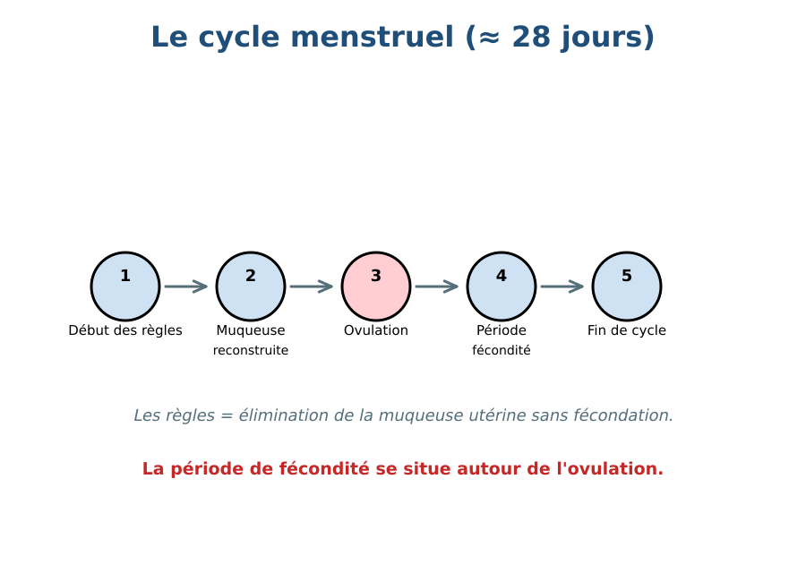
Figure 7 — Le cycle menstruel et la période de fécondité.
1. Le cycle menstruel
Le cycle menstruel est un cycle d'environ 28 jours qui se répète chez la femme en âge de procréer, jusqu'à la ménopause.
2. Les règles
• Elles commencent à la puberté.
• Elles correspondent à l'élimination de la muqueuse utérine quand il n'y a pas de fécondation.
• Elles durent quelques jours.
3. L'ovulation
L'ovulation est la libération d'un ovule mature par un ovaire ; elle se produit vers le milieu du cycle.
4. La période de fécondité
La période de fécondité est la période autour de l'ovulation où une fécondation peut avoir lieu. La connaître est importante pour comprendre la reproduction, et pour éviter une grossesse non souhaitée en cas de rapports non protégés.
Exemple
Si un cycle dure 28 jours avec l'ovulation vers le 14e jour, la période de fécondité se situe environ entre le 10e et le 16e jour.
EXERCICES

Observe la figure puis réponds. Figure 7 — Le cycle menstruel et la période de fécondité.
Exercice 1 (3 points)
Vrai ou faux ?
1. Les règles correspondent à l'élimination de la muqueuse utérine. (V / F)
2. La période de fécondité se situe uniquement au début des règles. (V / F)
3. La période de fécondité peut être repérée à l'aide d'un calendrier. (V / F)

Exercice 2 (4 points)
Réponds par une phrase.
1. Qu'est-ce que l'ovulation ?
2. Comment identifier la période de fécondité ?

Exercice 3 (3 points)
Complète.
1. Le cycle menstruel dure en moyenne environ …………………………………………
2. Une femme produit environ un ovule par …………………………………………
3. La période autour de l'ovulation s'appelle la période de …………………………………………

TOTAL : 10 points
CORRIGÉ

Corrigé — même figure que l'exercice 1. Figure 7 — Le cycle menstruel et la période de fécondité.
Exercice 1 — corrigé
1. Vrai. C'est ce qui se produit lorsqu'il n'y a pas de fécondation.
2. Faux. Elle se situe autour de l'ovulation.
3. Vrai. C'est l'une des méthodes d'identification.

Exercice 2 — corrigé
1. C'est la libération d'un ovule mature par un ovaire, vers le milieu du cycle.
2. En repérant le milieu du cycle (ovulation) et les jours qui l'entourent sur un calendrier.

Exercice 3 — corrigé
1. Le cycle menstruel dure en moyenne environ 28 jours.
2. Une femme produit environ un ovule par mois.
3. La période autour de l'ovulation s'appelle la période de fécondité.

SÉANCE 10 / 37
La fécondation et les conditions nécessaires
FICHE DE PRÉPARATION
Discipline : Sciences de la vie et de la terre  Thème : Reproduction humaine  Titre : La fécondation et les conditions nécessaires  Objectif spécifique : analyser les conditions et les étapes de la fécondation  Documentation : Programme d'Études — Classe de T7 (SVT), DCRP  Support et matériel : Schéma de la fécondation, modèle de cellules reproductrices | Date : ____________  Classe : T7  Séance n° : 10 / 37  Durée : ____________  Thématique / RAS : Mettre en relation la puberté et les capacités reproductrices  Valeurs à véhiculer : Responsabilité, confiance en soi

Étapes | Déroulement de la leçon |  | Technique et Stratégie | Support et Matériel | Observation
 | Enseignant | Apprenants
I. RÉVISION | Quels sont les deux types de cellules reproductrices ?  Où se fait normalement la fécondation ? | R.A. : Le spermatozoïde (mâle) et l'ovule (femelle).  R.A. : Dans la trompe de Fallope. | Questionnement oral
II. NOUVELLE LEÇON
1. Mise en situation | Quelles conditions doivent être réunies pour qu'une fécondation ait lieu ? | R.A. : Il faut un ovule, un spermatozoïde et un milieu favorable dans les voies génitales. | Questionnement oral | Tableau noir
2. Présentation | Aujourd'hui nous allons apprendre : « La fécondation et les conditions nécessaires ». Après cette séance vous serez capables d'analyser les conditions et les étapes de la fécondation. | Les élèves écoutent. | Exposé | Tableau noir, cahier
3. Observation | Regardez et observez bien le schéma de la fécondation. | Les élèves observent silencieusement. | Observation dirigée en groupe | Schéma fécondation
4. Analyse | Quelles conditions sont nécessaires pour qu'il y ait fécondation ?  Quelles sont les étapes de la fécondation ?  Qu'est-ce que la cellule-œuf ?  Que devient la cellule-œuf ? | R.A. : L'ovulation doit avoir libéré un ovule, le spermatozoïde doit rencontrer l'ovule dans la trompe, et le milieu doit être favorable.  R.A. : Rencontre de l'ovule et du spermatozoïde, pénétration du spermatozoïde dans l'ovule, fusion des noyaux, formation de la cellule-œuf.  R.A. : C'est la première cellule du nouvel être, formée par l'union du spermatozoïde et de l'ovule.  R.A. : Elle se divise, s'implante dans l'utérus et se développe en embryon, puis en futur bébé. | Observation et analyse de schéma | Schéma fécondation
5. Synthèse | Donc, la fécondation exige une ovulation, la rencontre entre le spermatozoïde et l'ovule, et un milieu favorable ; elle aboutit à la formation de la cellule-œuf qui se développe dans l'utérus. | Les élèves écoutent. | Exposé magistral, synthèse collective | Tableau noir
6. Application | Exercice 1  Encercle la bonne réponse.  1. La fécondation se produit normalement dans…  A. l'utérus  B. la trompe de Fallope  C. le vagin  2. La cellule-œuf se forme après…  A. l'union du spermatozoïde et de l'ovule  B. la sortie de l'ovule  C. la division de l'ovaire  3. Sans ovulation, la fécondation…  A. est impossible  B. est toujours possible  C. se fait dans l'estomac  4. La cellule-œuf se développe dans…  A. l'utérus  B. la trompe  C. l'ovaire  Exercice 2  Réponds par une phrase.  1. Cite deux conditions nécessaires à la fécondation.  2. Qu'est-ce que la cellule-œuf ? | Exercice 1 : 1. B | 2. A | 3. A | 4. A  Exercice 2 : 1. L'ovulation doit avoir libéré un ovule, et le spermatozoïde doit rencontrer l'ovule dans la trompe. | 2. C'est la première cellule du nouvel être, formée par l'union du spermatozoïde et de l'ovule. | Exercices individuels ou en groupe | Cahier, ardoise
III. ÉVALUATION | Exercice 1  Complète.  1. La rencontre entre un spermatozoïde et un ovule s'appelle la …………………………………………  2. La première cellule issue de la fécondation est la …………………………………………  3. La fécondation a lieu dans la trompe de ………………………………………… | Exercice 1 : 1. La rencontre entre un spermatozoïde et un ovule s'appelle la fécondation. | 2. La première cellule issue de la fécondation est la cellule-œuf. | 3. La fécondation a lieu dans la trompe de Fallope. | Évaluation écrite individuelle | Cahier, feuille d'évaluation

La fécondation et les conditions nécessaires
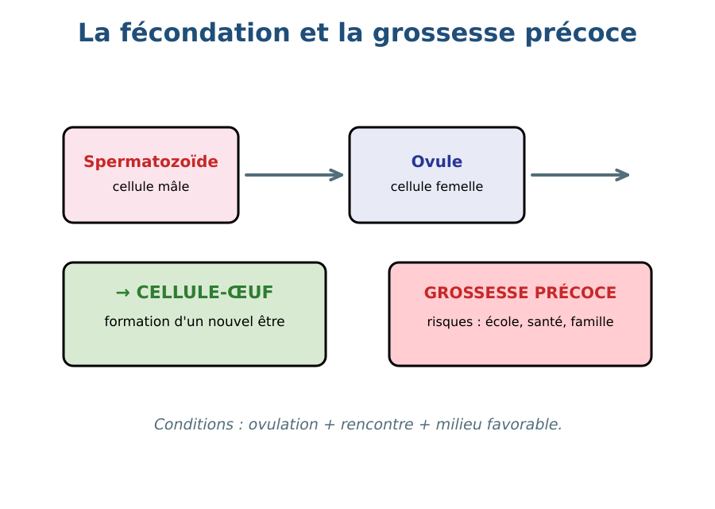
Figure 8 — La fécondation et les conditions nécessaires.
1. Les conditions de la fécondation
• L'ovulation a libéré un ovule.
• Le spermatozoïde rencontre l'ovule dans la trompe.
• Le milieu est favorable et les cellules peuvent fusionner.
2. Les étapes de la fécondation
• Rencontre de l'ovule et du spermatozoïde.
• Pénétration du spermatozoïde dans l'ovule.
• Fusion des noyaux → formation de la cellule-œuf.
• Division et implantation de l'embryon dans l'utérus.
3. La cellule-œuf
La cellule-œuf est la première cellule d'un nouvel être. Elle contient l'information génétique des deux parents et se divise pour donner l'embryon.
4. Le développement
Après l'implantation dans l'utérus, l'embryon continue de se développer pendant environ neuf mois, jusqu'à la naissance.
EXERCICES

Observe la figure puis réponds. Figure 8 — La fécondation et les conditions nécessaires.
Exercice 1 (4 points)
Encercle la bonne réponse.
1. La fécondation se produit normalement dans…
A. l'utérus
B. la trompe de Fallope
C. le vagin
2. La cellule-œuf se forme après…
A. l'union du spermatozoïde et de l'ovule
B. la sortie de l'ovule
C. la division de l'ovaire
3. Sans ovulation, la fécondation…
A. est impossible
B. est toujours possible
C. se fait dans l'estomac
4. La cellule-œuf se développe dans…
A. l'utérus
B. la trompe
C. l'ovaire

Exercice 2 (4 points)
Réponds par une phrase.
1. Cite deux conditions nécessaires à la fécondation.
2. Qu'est-ce que la cellule-œuf ?

Exercice 3 (3 points)
Complète.
1. La rencontre entre un spermatozoïde et un ovule s'appelle la …………………………………………
2. La première cellule issue de la fécondation est la …………………………………………
3. La fécondation a lieu dans la trompe de …………………………………………

TOTAL : 11 points
CORRIGÉ

Corrigé — même figure que l'exercice 1. Figure 8 — La fécondation et les conditions nécessaires.
Exercice 1 — corrigé
1. La bonne réponse est : B. la trompe de Fallope — La trompe est le lieu de rencontre.
2. La bonne réponse est : A. l'union du spermatozoïde et de l'ovule — La cellule-œuf est le résultat de la fusion.
3. La bonne réponse est : A. est impossible — Il faut un ovule pour féconder.
4. La bonne réponse est : A. l'utérus — Elle s'implante dans l'utérus.

Exercice 2 — corrigé
1. L'ovulation doit avoir libéré un ovule, et le spermatozoïde doit rencontrer l'ovule dans la trompe.
2. C'est la première cellule du nouvel être, formée par l'union du spermatozoïde et de l'ovule.

Exercice 3 — corrigé
1. La rencontre entre un spermatozoïde et un ovule s'appelle la fécondation.
2. La première cellule issue de la fécondation est la cellule-œuf.
3. La fécondation a lieu dans la trompe de Fallope.

SÉANCE 11 / 37
La grossesse précoce : causes, conséquences et prévention
FICHE DE PRÉPARATION
Discipline : Sciences de la vie et de la terre  Thème : Reproduction humaine  Titre : La grossesse précoce : causes, conséquences et prévention  Objectif spécifique : identifier les causes, conséquences et moyens de prévention de la grossesse précoce  Documentation : Programme d'Études — Classe de T7 (SVT), DCRP  Support et matériel : Situations-problèmes, fiche d'enquête, affiche de prévention | Date : ____________  Classe : T7  Séance n° : 11 / 37  Durée : ____________  Thématique / RAS : Adopter des attitudes responsables face à la grossesse précoce  Valeurs à véhiculer : Responsabilité, confiance en soi

Étapes | Déroulement de la leçon |  | Technique et Stratégie | Support et Matériel | Observation
 | Enseignant | Apprenants
I. RÉVISION | Qu'est-ce que la fécondation ?  Où se développe le futur bébé ? | R.A. : La rencontre et l'union d'un spermatozoïde et d'un ovule, avec formation de la cellule-œuf.  R.A. : Dans l'utérus. | Questionnement oral
II. NOUVELLE LEÇON
1. Mise en situation | Une jeune fille de 14 ans attend un enfant. Quels peuvent être les dangers pour elle et pour son enfant ? | R.A. : Elle risque de ne plus continuer l'école, d'avoir des problèmes de santé, et son enfant peut naître avant que sa mère soit prête. | Questionnement oral | Tableau noir
2. Présentation | Aujourd'hui nous allons apprendre : « La grossesse précoce : causes, conséquences et prévention ». Après cette séance vous serez capables d'identifier les causes, conséquences et moyens de prévention de la grossesse précoce. | Les élèves écoutent. | Exposé | Tableau noir, cahier
3. Observation | Regardez et observez bien les situations-problèmes et l'affiche de prévention. | Les élèves observent silencieusement. | Observation dirigée en groupe | Fiche d'enquête + affiche prévention
4. Analyse | Quelles sont les causes d'une grossesse précoce ?  Quelles sont les conséquences scolaires ?  Quelles sont les conséquences médicales ?  Comment prévenir une grossesse précoce ? | R.A. : L'ignorance, la pression du groupe, l'absence de dialogue avec les adultes et le manque de protection.  R.A. : L'abandon de l'école et la difficulté à poursuivre les études.  R.A. : Des risques pour la santé de la mère et du nouveau-né, des complications de grossesse.  R.A. : Par l'information, l'éducation, la responsabilisation, le dialogue avec les parents et le personnel de santé, et des comportements prudents. | Analyse de situations-problèmes et débat | Fiche d'enquête + affiche prévention
5. Synthèse | Donc, une grossesse précoce a des causes (ignorance, pression, absence de dialogue) et des conséquences scolaires, médicales, familiales et sociales ; la prévention passe par l'information, la responsabilisation, le dialogue et un accompagnement adapté. | Les élèves écoutent. | Exposé magistral, synthèse collective | Tableau noir
6. Application | Exercice 1  Encercle la bonne réponse.  1. Une grossesse précoce peut entraîner…  A. l'abandon de l'école  B. une meilleure santé  C. plus de temps pour étudier  2. Un bon moyen de prévention est…  A. le dialogue et l'information  B. cacher le problème  C. rester isolé  3. Une cause fréquente de grossesse précoce est…  A. l'ignorance des risques  B. une alimentation équilibrée  C. le sport  4. En cas de grossesse précoce, il faut…  A. se faire accompagner et consulter  B. rester seul  C. quitter l'école sans aide  Exercice 2  Vrai ou faux ?  1. La grossesse précoce est sans conséquence pour la santé. (V / F)  2. Le dialogue permet de prévenir la grossesse précoce. (V / F)  3. Une jeune mère peut avoir besoin d'un accompagnement médical. (V / F) | Exercice 1 : 1. A | 2. A | 3. A | 4. A  Exercice 2 : 1. Faux | 2. Vrai | 3. Vrai | Exercices individuels ou en groupe | Cahier, ardoise
III. ÉVALUATION | Exercice 1  Réponds par une phrase.  1. Cite deux conséquences d'une grossesse précoce.  2. Cite un message préventif contre la grossesse précoce. | Exercice 1 : 1. L'abandon de l'école et des risques pour la santé de la mère et de l'enfant. | 2. Parle à un adulte confident et informe-toi auprès du personnel de santé. | Évaluation écrite individuelle | Cahier, feuille d'évaluation

La grossesse précoce : causes, conséquences et prévention
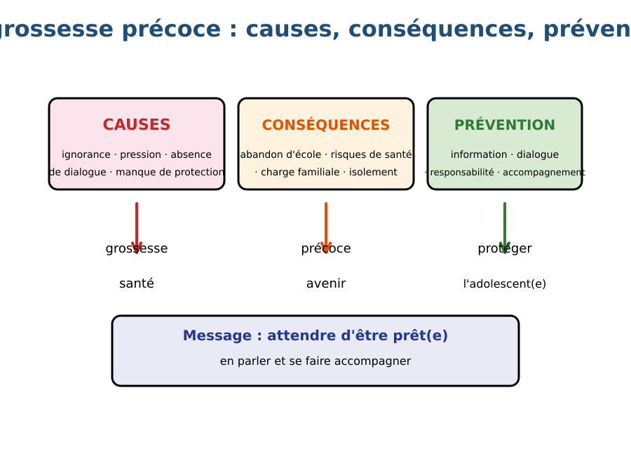
Figure 9 — La grossesse précoce : causes, conséquences et prévention.
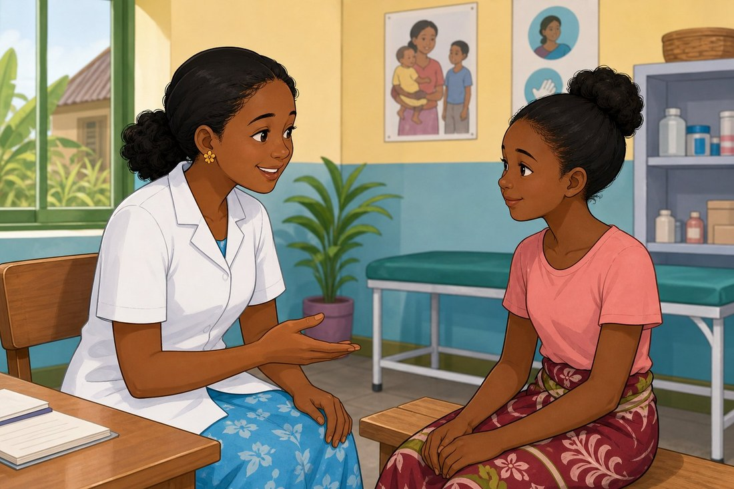
Figure 9b — Une adolescente accompagnée par un personnel de santé.
1. Causes
• Ignorance des risques.
• Pression du groupe et des pairs.
• Absence de dialogue avec les adultes.
• Manque d'information et de protection.
2. Conséquences scolaires
• Abandon de l'école.
• Interruption des études.
• Difficulté à retrouver une formation.
3. Conséquences médicales
• Risques pour la santé de la jeune mère.
• Risques pour le nouveau-né.
• Complications pouvant être graves.
4. Conséquences familiales et sociales
• Charge financière pour la famille.
• Jugements et stigmatisation.
• Difficulté à préparer l'avenir.
5. Prévention
• S'informer auprès du personnel de santé.
• Parler à un adulte de confiance.
• Adopter des comportements responsables.
• Se protéger et protéger l'autre.
EXERCICES

Observe la figure puis réponds. Figure 9 — La grossesse précoce : causes, conséquences et prévention.
Exercice 1 (4 points)
Encercle la bonne réponse.
1. Une grossesse précoce peut entraîner…
A. l'abandon de l'école
B. une meilleure santé
C. plus de temps pour étudier
2. Un bon moyen de prévention est…
A. le dialogue et l'information
B. cacher le problème
C. rester isolé
3. Une cause fréquente de grossesse précoce est…
A. l'ignorance des risques
B. une alimentation équilibrée
C. le sport
4. En cas de grossesse précoce, il faut…
A. se faire accompagner et consulter
B. rester seul
C. quitter l'école sans aide

Exercice 2 (3 points)
Vrai ou faux ?
1. La grossesse précoce est sans conséquence pour la santé. (V / F)
2. Le dialogue permet de prévenir la grossesse précoce. (V / F)
3. Une jeune mère peut avoir besoin d'un accompagnement médical. (V / F)

Exercice 3 (4 points)
Réponds par une phrase.
1. Cite deux conséquences d'une grossesse précoce.
2. Cite un message préventif contre la grossesse précoce.

TOTAL : 11 points
CORRIGÉ

Corrigé — même figure que l'exercice 1. Figure 9 — La grossesse précoce : causes, conséquences et prévention.
Exercice 1 — corrigé
1. La bonne réponse est : A. l'abandon de l'école — Elle peut interrompre la scolarité.
2. La bonne réponse est : A. le dialogue et l'information — L'information et le dialogue protègent.
3. La bonne réponse est : A. l'ignorance des risques — Le manque d'information et de protection est fréquent.
4. La bonne réponse est : A. se faire accompagner et consulter — L'accompagnement médical et social est important.

Exercice 2 — corrigé
1. Faux. Elle peut avoir des conséquences médicales graves.
2. Vrai. L'information et l'accompagnement sont protecteurs.
3. Vrai. Elle a besoin de soins et d'un suivi.

Exercice 3 — corrigé
1. L'abandon de l'école et des risques pour la santé de la mère et de l'enfant.
2. Parle à un adulte confident et informe-toi auprès du personnel de santé.

SÉANCE 12 / 37
Révision — Unité II : Reproduction humaine
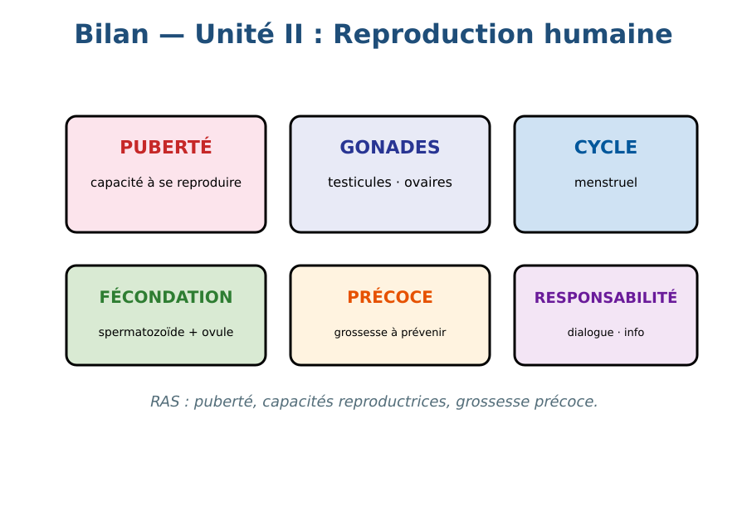
Figure R2 — Bilan de l'Unité II : Reproduction humaine.
Tableau récapitulatif des notions
Notion | L'essentiel
Puberté | Période où le corps devient capable de se reproduire.
Gonades | Testicules (spermatozoïdes) et ovaires (ovules).
Voies génitales | Transport et lieu de développement (utérus).
Cycle menstruel | Cycle de ~28 jours ; règles = élimination de la muqueuse utérine.
Fécondation | Rencontre spermatozoïde + ovule → cellule-œuf.
Grossesse précoce | Risques scolaires, médicaux, familiaux, sociaux ; prévenir par information et dialogue.
Questions de révision
Qu'est-ce que la puberté ?
R.A. : La période où le corps devient capable de se reproduire.
Quel organe produit les spermatozoïdes ?
R.A. : Les testicules.
Quel organe produit les ovules ?
R.A. : Les ovaires.
Pourquoi le cycle menstruel est-il important ?
R.A. : Il permet de comprendre l'origine des règles et la période de fécondité.

SÉANCE 13 / 37
Sujet d'examen 5e — Unité II : Reproduction humaine
Durée : ____________ (laissée à l'enseignant) · Barème total : 11 points

Figure E2 — Le cycle menstruel.
Exercice 1 (4 points)

1. La puberté correspond à…
A. la capacité du corps à se reproduire
B. la fin de la croissance
C. l'apparition des dents
2. Les testicules produisent…
A. les spermatozoïdes
B. les ovules
C. l'urine
3. Les ovaires produisent…
A. les ovules
B. les spermatozoïdes
C. le sang
4. La fécondation se produit dans…
A. la trompe de Fallope
B. le vagin
C. l'utérus

Exercice 2 (3 points)

1. La puberté débute avant l'adolescence. (V / F)
2. Les règles correspondent à l'élimination de la muqueuse utérine. (V / F)
3. La grossesse précoce peut entraîner l'abandon de l'école. (V / F)

Exercice 3 (4 points)

1. Quelle est la différence entre gonades et voies génitales ?
2. Comment déterminer la période de fécondité ?

TOTAL : 11 points
CORRIGÉ

Même figure que la question 1 — corrigé. Figure E2 — Le cycle menstruel.
Exercice 1 — corrigé
1. La bonne réponse est : A. la capacité du corps à se reproduire
2. La bonne réponse est : A. les spermatozoïdes
3. La bonne réponse est : A. les ovules
4. La bonne réponse est : A. la trompe de Fallope

Exercice 2 — corrigé
1. Faux. Elle se produit pendant l'adolescence.
2. Vrai. C'est le phénomène des règles.
3. Vrai. C'est une conséquence fréquente.

Exercice 3 — corrigé
1. Les gonades produisent les cellules reproductrices ; les voies génitales les transportent.
2. En repérant le milieu du cycle (ovulation) sur un calendrier.

UNITÉ III — Maladies infectieuses
Résultat d'apprentissage spécifique (PE T7) : Analyser les caractéristiques des microorganismes · Participer à la lutte contre les maladies infectieuses
Valeurs à véhiculer : Esprit de curiosité, culture de l'excellence
N° | Séance
14 | Découverte des microorganismes
15 | Les bactéries
16 | Les champignons
17 | Les virus et les parasites
18 | L'infection microbienne et l'immunité
19 | Antisepsie, asepsie, antibiotiques, vaccins, sérums
20 | Prévention et lutte contre les maladies infectieuses
21 | Les maladies infectieuses à Madagascar
22 | Révision — Unité III : Maladies infectieuses
23 | Sujet d'examen 5e — Unité III : Maladies infectieuses

SÉANCE 14 / 37
Découverte des microorganismes
FICHE DE PRÉPARATION
Discipline : Sciences de la vie et de la terre  Thème : Maladies infectieuses  Titre : Découverte des microorganismes  Objectif spécifique : identifier les groupes de microorganismes et leurs caractéristiques générales  Documentation : Programme d'Études — Classe de T7 (SVT), DCRP  Support et matériel : Schémas de microorganismes, loupe, documents, éventuellement microscope | Date : ____________  Classe : T7  Séance n° : 14 / 37  Durée : ____________  Thématique / RAS : Analyser les caractéristiques des microorganismes  Valeurs à véhiculer : Esprit de curiosité, culture de l'excellence

Étapes | Déroulement de la leçon |  | Technique et Stratégie | Support et Matériel | Observation
 | Enseignant | Apprenants
I. RÉVISION | Qu'est-ce qu'une maladie infectieuse ?  Peut-on toujours voir les microbes à l'œil nu ? | R.A. : Une maladie causée par un être vivant microscopique qui entre dans le corps.  R.A. : Non, la plupart des microbes sont invisibles sans microscope. | Questionnement oral
II. NOUVELLE LEÇON
1. Mise en situation | Pourquoi se lave-t-on les mains avant de manger ? | R.A. : Pour éliminer les microbes invisibles qui peuvent provoquer des maladies. | Questionnement oral | Tableau noir
2. Présentation | Aujourd'hui nous allons apprendre : « Découverte des microorganismes ». Après cette séance vous serez capables d'identifier les groupes de microorganismes et leurs caractéristiques générales. | Les élèves écoutent. | Exposé | Tableau noir, cahier
3. Observation | Regardez et observez bien les schémas de microorganismes (bactéries, champignons, virus, parasites). | Les élèves observent silencieusement. | Observation dirigée en groupe | Schémas de microorganismes
4. Analyse | Que sont les microorganismes ?  Tous les microbes sont-ils dangereux ?  Quels sont les quatre groupes cités ?  Comment observe-t-on les microorganismes ? | R.A. : Ce sont des êtres vivants microscopiques : bactéries, champignons, virus et parasites.  R.A. : Non, certains sont utiles ; seuls les microbes pathogènes (nuisibles) provoquent des maladies.  R.A. : Les bactéries, les champignons, les virus et les parasites.  R.A. : Avec un microscope, ou sur des schémas et photos. | Observation et questionnement | Schémas de microorganismes
5. Synthèse | Donc, les microorganismes sont des êtres vivants invisibles à l'œil nu ; certains sont utiles, d'autres pathogènes (nuisibles) et ils comprennent les bactéries, les champignons, les virus et les parasites. | Les élèves écoutent. | Exposé magistral, synthèse collective | Tableau noir
6. Application | Exercice 1  Encercle la bonne réponse.  1. Les bactéries, champignons, virus et parasites sont des…  A. microorganismes  B. animaux  C. minéraux  2. Un microorganisme pathogène est…  A. utile  B. nuisible  C. neutre  3. Les microorganismes s'observent…  A. à l'œil nu  B. au microscope  C. avec une boussole  4. Le yaourt est fabriqué grâce à…  A. des bactéries utiles  B. des virus  C. des parasites  Exercice 2  Vrai ou faux ?  1. Tous les microbes sont dangereux. (V / F)  2. Les virus se multiplient à l'intérieur des cellules. (V / F)  3. Les champignons peuvent être des microorganismes. (V / F) | Exercice 1 : 1. A | 2. B | 3. B | 4. A  Exercice 2 : 1. Faux | 2. Vrai | 3. Vrai | Exercices individuels ou en groupe | Cahier, ardoise
III. ÉVALUATION | Exercice 1  Complète.  1. Un être vivant microscopique s'appelle un …………………………………………  2. Les bactéries, champignons, virus et parasites sont les quatre groupes de …………………………………………  3. Un microbe qui provoque une maladie est dit ………………………………………… | Exercice 1 : 1. Un être vivant microscopique s'appelle un microorganisme. | 2. Les bactéries, champignons, virus et parasites sont les quatre groupes de microorganismes. | 3. Un microbe qui provoque une maladie est dit pathogène. | Évaluation écrite individuelle | Cahier, feuille d'évaluation

Découverte des microorganismes
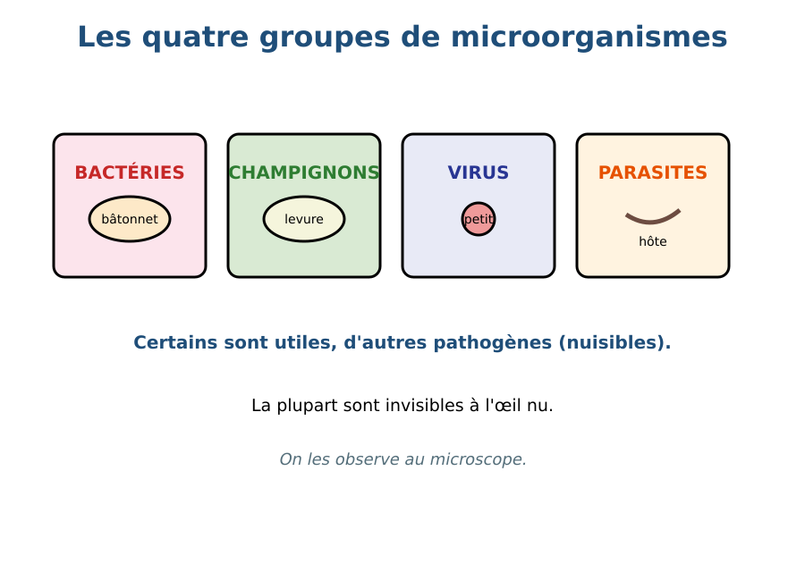
Figure 10 — La découverte des microorganismes.
1. Définition
Un microorganisme est un être vivant très petit, généralement invisible à l'œil nu, qui est observable au microscope.
2. Les grands groupes
• Les bactéries : cellules simples.
• Les champignons : comme les levures ou les moisissures.
• Les virus : très petits, ils se multiplient dans les cellules.
• Les parasites : plus grands que les bactéries, ils vivent aux dépens d'un hôte.
3. Utiles ou nuisibles
Les microorganismes non pathogènes sont utiles (fermentation du yaourt, du pain, décomposition des déchets). Les microorganismes pathogènes sont nuisibles et provoquent des maladies infectieuses.
4. Caractéristiques générales
• Ils se multiplient souvent très vite.
• Ils ont un cycle de vie.
• Ils peuvent être contaminés par l'eau, les aliments, l'air ou le contact.
EXERCICES

Observe la figure puis réponds. Figure 10 — La découverte des microorganismes.
Exercice 1 (4 points)
Encercle la bonne réponse.
1. Les bactéries, champignons, virus et parasites sont des…
A. microorganismes
B. animaux
C. minéraux
2. Un microorganisme pathogène est…
A. utile
B. nuisible
C. neutre
3. Les microorganismes s'observent…
A. à l'œil nu
B. au microscope
C. avec une boussole
4. Le yaourt est fabriqué grâce à…
A. des bactéries utiles
B. des virus
C. des parasites

Exercice 2 (3 points)
Vrai ou faux ?
1. Tous les microbes sont dangereux. (V / F)
2. Les virus se multiplient à l'intérieur des cellules. (V / F)
3. Les champignons peuvent être des microorganismes. (V / F)

Exercice 3 (3 points)
Complète.
1. Un être vivant microscopique s'appelle un …………………………………………
2. Les bactéries, champignons, virus et parasites sont les quatre groupes de …………………………………………
3. Un microbe qui provoque une maladie est dit …………………………………………

TOTAL : 10 points
CORRIGÉ

Corrigé — même figure que l'exercice 1. Figure 10 — La découverte des microorganismes.
Exercice 1 — corrigé
1. La bonne réponse est : A. microorganismes — Ce sont les grands groupes de microorganismes.
2. La bonne réponse est : B. nuisible — Pathogène signifie nuisible pour la santé.
3. La bonne réponse est : B. au microscope — Ils sont généralement invisibles à l'œil nu.
4. La bonne réponse est : A. des bactéries utiles — La fermentation lactique fait intervenir des bactéries.

Exercice 2 — corrigé
1. Faux. Beaucoup sont utiles.
2. Vrai. C'est une caractéristique des virus.
3. Vrai. Les levures et moisissures en sont.

Exercice 3 — corrigé
1. Un être vivant microscopique s'appelle un microorganisme.
2. Les bactéries, champignons, virus et parasites sont les quatre groupes de microorganismes.
3. Un microbe qui provoque une maladie est dit pathogène.

SÉANCE 15 / 37
Les bactéries
FICHE DE PRÉPARATION
Discipline : Sciences de la vie et de la terre  Thème : Maladies infectieuses  Titre : Les bactéries  Objectif spécifique : décrire la structure et le cycle de vie des bactéries  Documentation : Programme d'Études — Classe de T7 (SVT), DCRP  Support et matériel : Schéma d'une bactérie, photos, documents | Date : ____________  Classe : T7  Séance n° : 15 / 37  Durée : ____________  Thématique / RAS : Analyser les caractéristiques des microorganismes  Valeurs à véhiculer : Esprit de curiosité, culture de l'excellence

Étapes | Déroulement de la leçon |  | Technique et Stratégie | Support et Matériel | Observation
 | Enseignant | Apprenants
I. RÉVISION | Cite les quatre groupes de microorganismes.  Que signifie « pathogène » ? | R.A. : Bactéries, champignons, virus, parasites.  R.A. : Nuisible, qui peut provoquer une maladie. | Questionnement oral
II. NOUVELLE LEÇON
1. Mise en situation | Pourquoi certains aliments aigrissent-ils ? | R.A. : Parce que des bactéries (non pathogènes) les transforment. | Questionnement oral | Tableau noir
2. Présentation | Aujourd'hui nous allons apprendre : « Les bactéries ». Après cette séance vous serez capables de décrire la structure et le cycle de vie des bactéries. | Les élèves écoutent. | Exposé | Tableau noir, cahier
3. Observation | Regardez et observez bien le schéma d'une bactérie. | Les élèves observent silencieusement. | Observation dirigée en groupe | Schéma d'une bactérie
4. Analyse | Comment est une bactérie ?  Comment se reproduisent-elles ?  Cite des bactéries utiles.  Cite des bactéries nuisibles. | R.A. : C'est une cellule simple, souvent en bâtonnet, en coque ou en spirale, entourée d'une membrane.  R.A. : Elles se divisent en deux (division cellulaire).  R.A. : Les bactéries du yaourt, du fromage, et celles qui décomposent les déchets.  R.A. : Cellules qui provoquent le choléra, la tuberculose, certaines infections. | Observation guidée | Schéma d'une bactérie
5. Synthèse | Donc, les bactéries sont des cellules simples qui se multiplient par division ; certaines sont utiles (fermentation), d'autres pathogènes (maladies). | Les élèves écoutent. | Exposé magistral, synthèse collective | Tableau noir
6. Application | Exercice 1  Vrai ou faux ?  1. Une bactérie est une cellule simple. (V / F)  2. Les bactéries se reproduisent par division en deux. (V / F)  3. Toutes les bactéries provoquent des maladies. (V / F)  4. Les bactéries du yaourt sont utiles. (V / F)  Exercice 2  Réponds.  1. Cite deux rôles utiles des bactéries.  2. Comment une bactérie se reproduit-elle ? | Exercice 1 : 1. Vrai | 2. Vrai | 3. Faux | 4. Vrai  Exercice 2 : 1. La fermentation des aliments (yaourt) et la décomposition des déchets. | 2. Par division : une cellule donne deux cellules. | Exercices individuels ou en groupe | Cahier, ardoise
III. ÉVALUATION | Exercice 1  Complète.  1. Une bactérie est une cellule …………………………………………  2. Le fermenteur qui devient du yaourt est une …………………………………………  3. Une bactérie provoquant une maladie est ………………………………………… | Exercice 1 : 1. Une bactérie est une cellule simple. | 2. Le fermenteur qui devient du yaourt est une bactérie. | 3. Une bactérie provoquant une maladie est pathogène. | Évaluation écrite individuelle | Cahier, feuille d'évaluation

Les bactéries
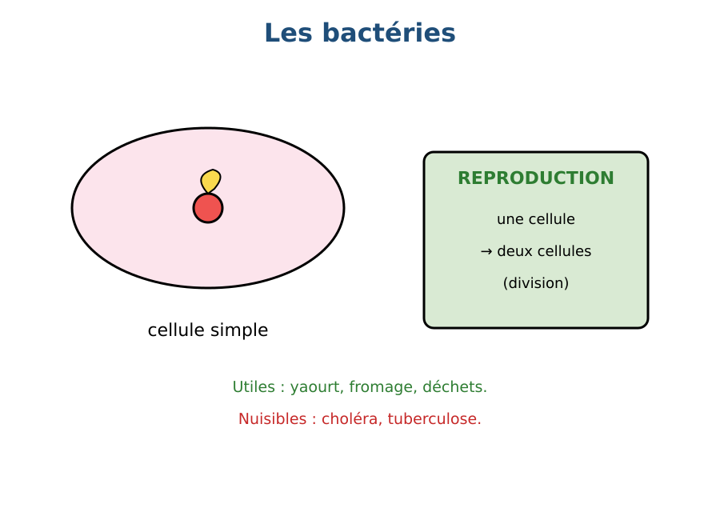
Figure 11 — Les bactéries.
1. Structure
• Une bactérie est une cellule simple.
• Elle possède une membrane et du cytoplasme.
• Elle n'a pas de noyau organisé.
2. Formes
• En bâtonnet (bacilles).
• En coque (cocci).
• En spirale (spirilles).
3. Cycle de vie
Les bactéries se reproduisent par division : une cellule donne deux cellules. Ce processus peut être très rapide.
4. Rôle dans la santé
• Utiles : fermentation (yaourt, fromage), décomposition des déchets, équilibre intestinal.
• Nuisibles : provoquent des maladies infectieuses comme le choléra, les infections de la peau, la tuberculose.
EXERCICES

Observe la figure puis réponds. Figure 11 — Les bactéries.
Exercice 1 (4 points)
Vrai ou faux ?
1. Une bactérie est une cellule simple. (V / F)
2. Les bactéries se reproduisent par division en deux. (V / F)
3. Toutes les bactéries provoquent des maladies. (V / F)
4. Les bactéries du yaourt sont utiles. (V / F)

Exercice 2 (4 points)
Réponds.
1. Cite deux rôles utiles des bactéries.
2. Comment une bactérie se reproduit-elle ?

Exercice 3 (3 points)
Complète.
1. Une bactérie est une cellule …………………………………………
2. Le fermenteur qui devient du yaourt est une …………………………………………
3. Une bactérie provoquant une maladie est …………………………………………

TOTAL : 11 points
CORRIGÉ

Corrigé — même figure que l'exercice 1. Figure 11 — Les bactéries.
Exercice 1 — corrigé
1. Vrai. C'est une cellule procaryote.
2. Vrai. C'est leur mode de reproduction.
3. Faux. Beaucoup sont utiles.
4. Vrai. Elles permettent la fermentation.

Exercice 2 — corrigé
1. La fermentation des aliments (yaourt) et la décomposition des déchets.
2. Par division : une cellule donne deux cellules.

Exercice 3 — corrigé
1. Une bactérie est une cellule simple.
2. Le fermenteur qui devient du yaourt est une bactérie.
3. Une bactérie provoquant une maladie est pathogène.

SÉANCE 16 / 37
Les champignons
FICHE DE PRÉPARATION
Discipline : Sciences de la vie et de la terre  Thème : Maladies infectieuses  Titre : Les champignons  Objectif spécifique : décrire la structure et le cycle de vie des champignons  Documentation : Programme d'Études — Classe de T7 (SVT), DCRP  Support et matériel : Schéma d'un champignon microscopique, photos | Date : ____________  Classe : T7  Séance n° : 16 / 37  Durée : ____________  Thématique / RAS : Analyser les caractéristiques des microorganismes  Valeurs à véhiculer : Esprit de curiosité, culture de l'excellence

Étapes | Déroulement de la leçon |  | Technique et Stratégie | Support et Matériel | Observation
 | Enseignant | Apprenants
I. RÉVISION | Quelle est la forme d'une bactérie ?  Que deviennent les bactéries utiles ? | R.A. : Elle peut être en bâtonnet, en coque ou en spirale.  R.A. : Elles fermentent les aliments et décomposent les déchets. | Questionnement oral
II. NOUVELLE LEÇON
1. Mise en situation | Pourquoi le pain lève-t-il ? | R.A. : Grâce à la levure, un champignon microscopique qui produit du gaz. | Questionnement oral | Tableau noir
2. Présentation | Aujourd'hui nous allons apprendre : « Les champignons ». Après cette séance vous serez capables de décrire la structure et le cycle de vie des champignons. | Les élèves écoutent. | Exposé | Tableau noir, cahier
3. Observation | Regardez et observez bien le schéma d'un champignon microscopique. | Les élèves observent silencieusement. | Observation dirigée en groupe | Schéma champignon
4. Analyse | Comment est un champignon microscopique ?  Comment se reproduit-il ?  Cite des champignons utiles.  Cite des champignons nuisibles. | R.A. : Il peut être formé de filaments (moisissures) ou d'une cellule (levure).  R.A. : Par spores, ou par bourgeonnement pour les levures.  R.A. : Les levures du pain, celles du fromage, la moisissure du fromage (roquefort).  R.A. : Les champignons qui provoquent les mycoses ou des infections de la peau. | Observation questionnée | Schéma champignon
5. Synthèse | Donc, les champignons microscopiques sont des levures ou des moisissures ; ils se reproduisent par spores ou bourgeonnement et peuvent être utiles (pain, fromage) ou pathogènes (mycoses). | Les élèves écoutent. | Exposé magistral, synthèse collective | Tableau noir
6. Application | Exercice 1  Encercle la bonne réponse.  1. La levure est un…  A. champignon  B. virus  C. parasite  2. Les moisissures se reproduisent par…  A. spores  B. division en 2  C. virus  3. Les champignons pathogènes peuvent causer…  A. des mycoses  B. le choléra  C. le paludisme  4. Le pain lève grâce à…  A. des levures  B. des virus  C. des parasites  Exercice 2  Vrai ou faux ?  1. Les levures sont des champignons microscopiques. (V / F)  2. Tous les champignons sont nuisibles. (V / F)  3. Les moisissures forment des filaments. (V / F) | Exercice 1 : 1. A | 2. A | 3. A | 4. A  Exercice 2 : 1. Vrai | 2. Faux | 3. Vrai | Exercices individuels ou en groupe | Cahier, ardoise
III. ÉVALUATION | Exercice 1  Complète.  1. La levure de boulanger est un …………………………………………  2. Le champignon qui provoque une infection de la peau est dit …………………………………………  3. Pour faire lever le pain, on utilise de la ………………………………………… | Exercice 1 : 1. La levure de boulanger est un champignon. | 2. Le champignon qui provoque une infection de la peau est dit pathogène. | 3. Pour faire lever le pain, on utilise de la levure. | Évaluation écrite individuelle | Cahier, feuille d'évaluation

Les champignons
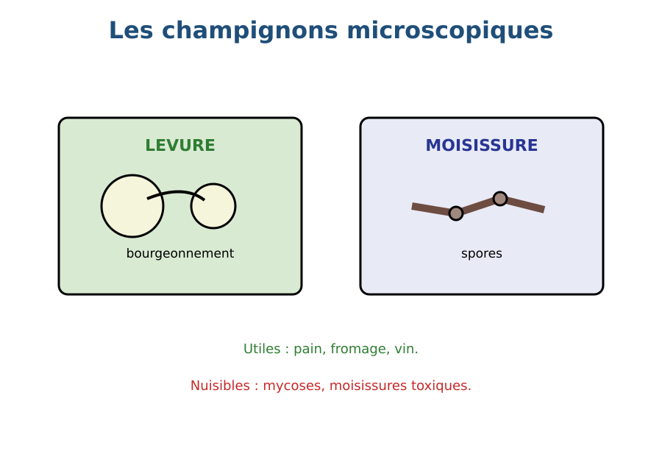
Figure 12 — Les champignons.
1. Structure
• Les champignons unicellulaires (levures) sont des cellules rondes.
• Les champignons filamenteux (moisissures) forment des filaments.
2. Cycle de vie
• Les levures se reproduisent par bourgeonnement.
• Les moisissures produisent des spores qui donnent de nouveaux champignons.
3. Rôle dans la santé
• Utiles : levure du pain, fermentation du vin, fromage, décomposition des matières organiques.
• Nuisibles : mycoses, infections de la peau, moisissures toxiques sur les aliments.
4. Exemple
La levure de boulanger est un champignon utilisé pour faire lever le pain en produisant du dioxyde de carbone.
EXERCICES

Observe la figure puis réponds. Figure 12 — Les champignons.
Exercice 1 (4 points)
Encercle la bonne réponse.
1. La levure est un…
A. champignon
B. virus
C. parasite
2. Les moisissures se reproduisent par…
A. spores
B. division en 2
C. virus
3. Les champignons pathogènes peuvent causer…
A. des mycoses
B. le choléra
C. le paludisme
4. Le pain lève grâce à…
A. des levures
B. des virus
C. des parasites

Exercice 2 (3 points)
Vrai ou faux ?
1. Les levures sont des champignons microscopiques. (V / F)
2. Tous les champignons sont nuisibles. (V / F)
3. Les moisissures forment des filaments. (V / F)

Exercice 3 (3 points)
Complète.
1. La levure de boulanger est un …………………………………………
2. Le champignon qui provoque une infection de la peau est dit …………………………………………
3. Pour faire lever le pain, on utilise de la …………………………………………

TOTAL : 10 points
CORRIGÉ

Corrigé — même figure que l'exercice 1. Figure 12 — Les champignons.
Exercice 1 — corrigé
1. La bonne réponse est : A. champignon — La levure est un champignon microscopique.
2. La bonne réponse est : A. spores — Les moisissures produisent des spores.
3. La bonne réponse est : A. des mycoses — Les mycoses sont des infections fongiques.
4. La bonne réponse est : A. des levures — Les levures produisent du gaz.

Exercice 2 — corrigé
1. Vrai. Ce sont des champignons unicellulaires.
2. Faux. Beaucoup sont utiles.
3. Vrai. Ce sont des champignons filamenteux.

Exercice 3 — corrigé
1. La levure de boulanger est un champignon.
2. Le champignon qui provoque une infection de la peau est dit pathogène.
3. Pour faire lever le pain, on utilise de la levure.

SÉANCE 17 / 37
Les virus et les parasites
FICHE DE PRÉPARATION
Discipline : Sciences de la vie et de la terre  Thème : Maladies infectieuses  Titre : Les virus et les parasites  Objectif spécifique : différencier les virus, les parasites et les autres microbes  Documentation : Programme d'Études — Classe de T7 (SVT), DCRP  Support et matériel : Schémas de virus et de parasites | Date : ____________  Classe : T7  Séance n° : 17 / 37  Durée : ____________  Thématique / RAS : Analyser les caractéristiques des microorganismes  Valeurs à véhiculer : Esprit de curiosité, culture de l'excellence

Étapes | Déroulement de la leçon |  | Technique et Stratégie | Support et Matériel | Observation
 | Enseignant | Apprenants
I. RÉVISION | Quels sont les deux types de champignons ?  Qu'est-ce qu'une spore ? | R.A. : Les levures et les moisissures.  R.A. : Une particule qui permet à un champignon de se reproduire. | Questionnement oral
II. NOUVELLE LEÇON
1. Mise en situation | Comment les virus sont-ils différents d'une bactérie ? | R.A. : Le virus est très petit et ne peut se multiplier que dans une cellule. | Questionnement oral | Tableau noir
2. Présentation | Aujourd'hui nous allons apprendre : « Les virus et les parasites ». Après cette séance vous serez capables de différencier les virus, les parasites et les autres microbes. | Les élèves écoutent. | Exposé | Tableau noir, cahier
3. Observation | Regardez et observez bien les schémas de virus et de parasites. | Les élèves observent silencieusement. | Observation dirigée en groupe | Schémas virus et parasites
4. Analyse | Comment est un virus ?  Cite des maladies à virus.  Que sont les parasites ?  Cite des maladies à parasites. | R.A. : C'est une particule très petite, parfois enveloppée, qui se multiplie à l'intérieur des cellules.  R.A. : La grippe, la rougeole, le VIH (SIDA).  R.A. : Ce sont des êtres vivants qui vivent aux dépens d'un autre organisme (l'hôte).  R.A. : Le paludisme, les vers intestinaux. | Comparaison guidée | Schémas virus et parasites
5. Synthèse | Donc, les virus sont de très petites particules qui se multiplient dans les cellules, tandis que les parasites sont des organismes qui vivent aux dépens d'un hôte ; les deux peuvent provoquer des maladies. | Les élèves écoutent. | Exposé magistral, synthèse collective | Tableau noir
6. Application | Exercice 1  Encercle la bonne réponse.  1. Un virus se multiplie…  A. dans une cellule  B. dans l'air  C. dans le sol  2. Le paludisme est une maladie causée par…  A. un virus  B. un parasite  C. une bactérie  3. La grippe est provoquée par…  A. un virus  B. un champignon  C. un parasite  4. Un parasite vit…  A. aux dépens d'un hôte  B. autonome dans l'eau  C. dans le sol  Exercice 2  Vrai ou faux ?  1. Les virus sont plus petits que les bactéries. (V / F)  2. Les parasites ne peuvent pas provoquer de maladie. (V / F)  3. Les virus peuvent se reproduire seuls. (V / F) | Exercice 1 : 1. A | 2. B | 3. A | 4. A  Exercice 2 : 1. Vrai | 2. Faux | 3. Faux | Exercices individuels ou en groupe | Cahier, ardoise
III. ÉVALUATION | Exercice 1  Associe.  Colonne A  1. Virus  2. Parasite  3. Bactérie  Colonne B  A. Paludisme  B. Grippe  C. Tuberculose  Écris le numéro de la colonne A devant la bonne lettre de la colonne B. | Exercice 1 : 1 — B (Virus ↔ Grippe) | 2 — A (Parasite ↔ Paludisme) | 3 — C (Bactérie ↔ Tuberculose) | Évaluation écrite individuelle | Cahier, feuille d'évaluation

Les virus et les parasites
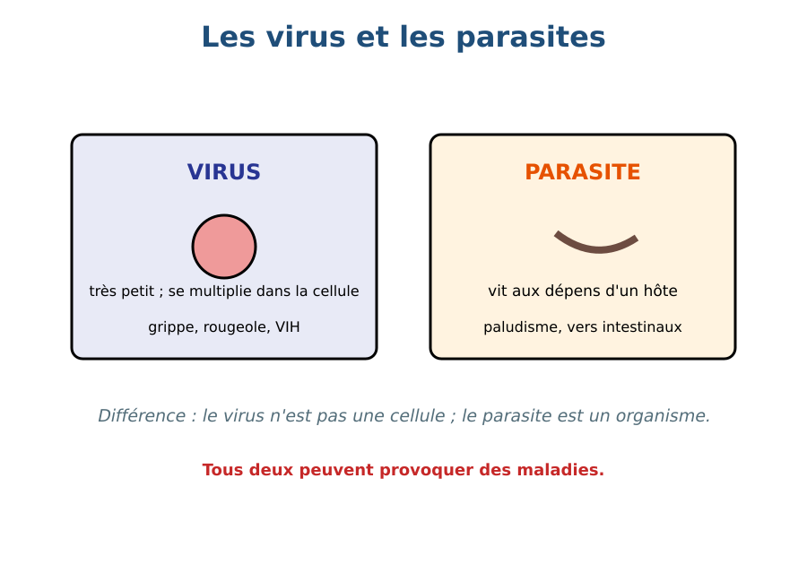
Figure 13 — Les virus et les parasites.
1. Les virus
• Très petits, plus petits que les bactéries.
• Ils ne peuvent pas vivre seuls.
• Ils se multiplient à l'intérieur des cellules.
• Exemples de maladies : grippe, rougeole, hépatite, VIH.
2. Les parasites
• Ce sont des organismes vivants.
• Ils vivent aux dépens d'un hôte.
• Ils peuvent être unicellulaires ou plus grands.
• Exemples : le parasite du paludisme, les vers intestinaux.
3. Différences
Les virus ne sont pas des cellules et dépendent des cellules vivantes ; les parasites sont des organismes indépendants qui exploitent un hôte.
EXERCICES

Observe la figure puis réponds. Figure 13 — Les virus et les parasites.
Exercice 1 (4 points)
Encercle la bonne réponse.
1. Un virus se multiplie…
A. dans une cellule
B. dans l'air
C. dans le sol
2. Le paludisme est une maladie causée par…
A. un virus
B. un parasite
C. une bactérie
3. La grippe est provoquée par…
A. un virus
B. un champignon
C. un parasite
4. Un parasite vit…
A. aux dépens d'un hôte
B. autonome dans l'eau
C. dans le sol

Exercice 2 (3 points)
Vrai ou faux ?
1. Les virus sont plus petits que les bactéries. (V / F)
2. Les parasites ne peuvent pas provoquer de maladie. (V / F)
3. Les virus peuvent se reproduire seuls. (V / F)

Exercice 3 (3 points)
Associe.
Colonne A
1. Virus
2. Parasite
3. Bactérie
Colonne B
A. Paludisme
B. Grippe
C. Tuberculose
Écris le numéro de la colonne A devant la bonne lettre de la colonne B.

TOTAL : 10 points
CORRIGÉ

Corrigé — même figure que l'exercice 1. Figure 13 — Les virus et les parasites.
Exercice 1 — corrigé
1. La bonne réponse est : A. dans une cellule — Les virus se multiplient à l'intérieur des cellules.
2. La bonne réponse est : B. un parasite — Le paludisme est causé par un parasite transmis par le moustique.
3. La bonne réponse est : A. un virus — La grippe est une maladie virale.
4. La bonne réponse est : A. aux dépens d'un hôte — Il exploite un organisme hôte.

Exercice 2 — corrigé
1. Vrai. Ils sont très petits.
2. Faux. Ils provoquent par exemple le paludisme.
3. Faux. Ils ont besoin d'une cellule.

Exercice 3 — corrigé
1 — B (Virus ↔ Grippe)
2 — A (Parasite ↔ Paludisme)
3 — C (Bactérie ↔ Tuberculose)

SÉANCE 18 / 37
L'infection microbienne et l'immunité
FICHE DE PRÉPARATION
Discipline : Sciences de la vie et de la terre  Thème : Maladies infectieuses  Titre : L'infection microbienne et l'immunité  Objectif spécifique : décrire les étapes d'une infection et le rôle des cellules immunitaires et des anticorps  Documentation : Programme d'Études — Classe de T7 (SVT), DCRP  Support et matériel : Schéma infection / immunité, documents | Date : ____________  Classe : T7  Séance n° : 18 / 37  Durée : ____________  Thématique / RAS : Participer à la lutte contre les maladies infectieuses  Valeurs à véhiculer : Esprit de curiosité, culture de l'excellence

Étapes | Déroulement de la leçon |  | Technique et Stratégie | Support et Matériel | Observation
 | Enseignant | Apprenants
I. RÉVISION | Qu'est-ce qu'un microbe pathogène ?  Cite une maladie causée par un virus. | R.A. : Un microbe qui peut provoquer une maladie.  R.A. : La grippe ou la rougeole. | Questionnement oral
II. NOUVELLE LEÇON
1. Mise en situation | Comment ton corps se défend-il quand tu attrapes une infection ? | R.A. : Il reconnaît le germe comme étranger et produit des défenses (cellules et anticorps). | Questionnement oral | Tableau noir
2. Présentation | Aujourd'hui nous allons apprendre : « L'infection microbienne et l'immunité ». Après cette séance vous serez capables de décrire les étapes d'une infection et le rôle des cellules immunitaires et des anticorps. | Les élèves écoutent. | Exposé | Tableau noir, cahier
3. Observation | Regardez et observez bien le schéma de l'infection et de la réponse immunitaire. | Les élèves observent silencieusement. | Observation dirigée en groupe | Schéma infection/immunité
4. Analyse | Quelles sont les étapes d'une infection ?  Qu'est-ce que le « soi » et le « non-soi » ?  Quel est le rôle des cellules immunitaires ?  Quel est le rôle des anticorps ? | R.A. : Entrée du microbe, multiplication, manifestation des signes (fièvre, douleur), puis défense du corps.  R.A. : Le soi regroupe les cellules de l'organisme ; le non-soi regroupe les microorganismes étrangers.  R.A. : Elles attaquent ou détruisent les microbes.  R.A. : Ils se fixent sur les microbes et aident à les neutraliser. | Analyse de schéma | Schéma infection/immunité
5. Synthèse | Donc, au cours d'une infection, le corps reconnaît les éléments étrangers (non-soi) et déclenche une réponse immunitaire avec des cellules et des anticorps qui détruisent les microbes. | Les élèves écoutent. | Exposé magistral, synthèse collective | Tableau noir
6. Application | Exercice 1  Réponds.  1. Quelles sont les grandes étapes d'une infection ?  2. Quel est le rôle des anticorps ?  Exercice 2  Vrai ou faux ?  1. Le « soi » correspond aux cellules de l'organisme. (V / F)  2. Les microbes sont toujours reconnus comme du « soi ». (V / F)  3. Les cellules immunitaires participent à la défense. (V / F) | Exercice 1 : 1. Entrée du microbe, multiplication, réaction de l'organisme (fièvre, inflammation), puis défense et guérison. | 2. Ils se fixent sur les microbes et aident à les neutraliser et à les détruire.  Exercice 2 : 1. Vrai | 2. Faux | 3. Vrai | Exercices individuels ou en groupe | Cahier, ardoise
III. ÉVALUATION | Exercice 1  Complète.  1. Les cellules étrangères au corps sont appelées le …………………………………………  2. Les protéines qui neutralisent les microbes sont les …………………………………………  3. La défense du corps contre les microbes s'appelle l' ………………………………………… | Exercice 1 : 1. Les cellules étrangères au corps sont appelées le non-soi. | 2. Les protéines qui neutralisent les microbes sont les anticorps. | 3. La défense du corps contre les microbes s'appelle l' immunité. | Évaluation écrite individuelle | Cahier, feuille d'évaluation

L'infection microbienne et l'immunité
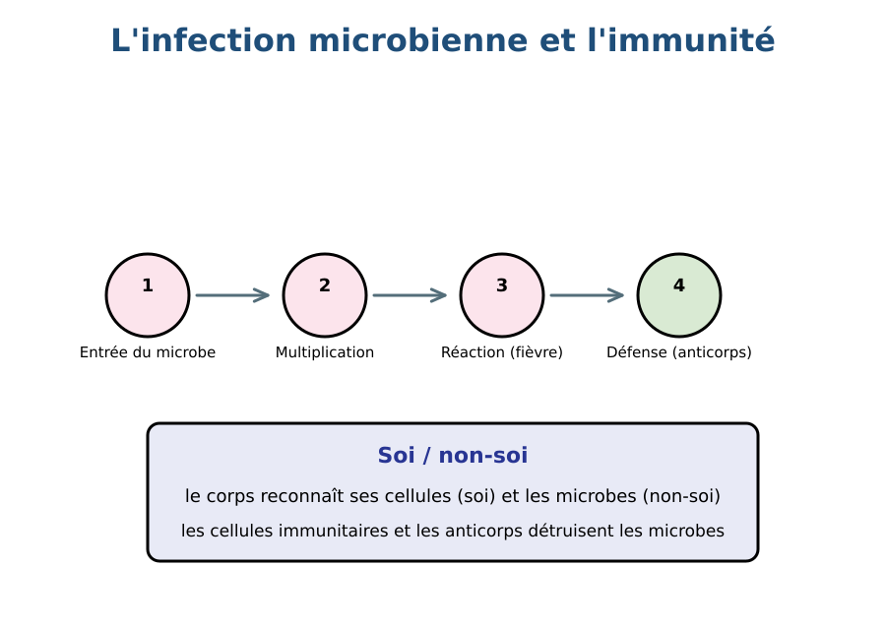
Figure 14 — L'infection microbienne et l'immunité.
1. Les étapes d'une infection
• Entrée du microbe dans le corps.
• Multiplication.
• Réaction du corps : fièvre, inflammation, douleur.
• Défense : cellules immunitaires et anticorps.
2. Le soi et le non-soi
Le corps sait reconnaître ses propres cellules (le soi) et les éléments étrangers (le non-soi, comme les microbes).
3. Les cellules immunitaires
• Globules blancs : détruisent les microbes.
• Cellules qui reconnaissent le microbe.
• Production d'anticorps.
4. Les anticorps
Les anticorps sont des protéines produites par le corps qui se fixent sur les microbes et facilitent leur destruction, préparant la guérison.
EXERCICES

Observe la figure puis réponds. Figure 14 — L'infection microbienne et l'immunité.
Exercice 1 (4 points)
Réponds.
1. Quelles sont les grandes étapes d'une infection ?
2. Quel est le rôle des anticorps ?

Exercice 2 (3 points)
Vrai ou faux ?
1. Le « soi » correspond aux cellules de l'organisme. (V / F)
2. Les microbes sont toujours reconnus comme du « soi ». (V / F)
3. Les cellules immunitaires participent à la défense. (V / F)

Exercice 3 (3 points)
Complète.
1. Les cellules étrangères au corps sont appelées le …………………………………………
2. Les protéines qui neutralisent les microbes sont les …………………………………………
3. La défense du corps contre les microbes s'appelle l' …………………………………………

TOTAL : 10 points
CORRIGÉ

Corrigé — même figure que l'exercice 1. Figure 14 — L'infection microbienne et l'immunité.
Exercice 1 — corrigé
1. Entrée du microbe, multiplication, réaction de l'organisme (fièvre, inflammation), puis défense et guérison.
2. Ils se fixent sur les microbes et aident à les neutraliser et à les détruire.

Exercice 2 — corrigé
1. Vrai. Le soi regroupe les cellules du corps.
2. Faux. Ils sont reconnus comme du « non-soi ».
3. Vrai. Ce sont les globules blancs et leurs défenses.

Exercice 3 — corrigé
1. Les cellules étrangères au corps sont appelées le non-soi.
2. Les protéines qui neutralisent les microbes sont les anticorps.
3. La défense du corps contre les microbes s'appelle l' immunité.

SÉANCE 19 / 37
Antisepsie, asepsie, antibiotiques, vaccins, sérums
FICHE DE PRÉPARATION
Discipline : Sciences de la vie et de la terre  Thème : Maladies infectieuses  Titre : Antisepsie, asepsie, antibiotiques, vaccins, sérums  Objectif spécifique : expliquer les notions d'antisepsie, d'asepsie, d'antibiotiques, de vaccins et de sérums  Documentation : Programme d'Études — Classe de T7 (SVT), DCRP  Support et matériel : Affiches, schémas, documents | Date : ____________  Classe : T7  Séance n° : 19 / 37  Durée : ____________  Thématique / RAS : Participer à la lutte contre les maladies infectieuses  Valeurs à véhiculer : Esprit de curiosité, culture de l'excellence

Étapes | Déroulement de la leçon |  | Technique et Stratégie | Support et Matériel | Observation
 | Enseignant | Apprenants
I. RÉVISION | Qu'est-ce qu'une infection microbienne ?  Comment le corps se défend-il ? | R.A. : La multiplication de microbes pathogènes dans le corps.  R.A. : Avec les cellules immunitaires et les anticorps. | Questionnement oral
II. NOUVELLE LEÇON
1. Mise en situation | Pourquoi se désinfecte-t-on une plaie ? | R.A. : Pour éliminer les microbes et éviter l'infection. | Questionnement oral | Tableau noir
2. Présentation | Aujourd'hui nous allons apprendre : « Antisepsie, asepsie, antibiotiques, vaccins, sérums ». Après cette séance vous serez capables d'expliquer les notions d'antisepsie, d'asepsie, d'antibiotiques, de vaccins et de sérums. | Les élèves écoutent. | Exposé | Tableau noir, cahier
3. Observation | Regardez et observez bien les affiches et schémas. | Les élèves observent silencieusement. | Observation dirigée en groupe | Affiches antisepsie/asepsie/vaccins
4. Analyse | Qu'est-ce que l'asepsie ?  Qu'est-ce que l'antisepsie ?  À quoi servent les antibiotiques ?  Quelle est la différence entre un vaccin et un sérum ? | R.A. : C'est l'ensemble de mesures pour empêcher les microbes d'entrer dans le corps (matériel stérile, hygiène).  R.A. : C'est l'action de détruire les microbes sur une surface vivante (peau, plaie) avec un antiseptique.  R.A. : Ils luttent contre les bactéries. Ils sont inutiles contre les virus.  R.A. : Le vaccin prépare le corps à se défendre (protection longue) ; le sérum apporte des anticorps immédiats (protection courte). | Lecture d'affiches | Affiches antisepsie/asepsie/vaccins
5. Synthèse | Donc, l'asepsie évite l'entrée des microbes, l'antisepsie les détruit sur les surfaces, les antibiotiques agissent sur les bactéries, les vaccins entrenent l'immunité et les sérums apportent des anticorps immédiats. | Les élèves écoutent. | Exposé magistral, synthèse collective | Tableau noir
6. Application | Exercice 1  Encercle la bonne réponse.  1. L'asepsie consiste à…  A. éviter l'entrée des microbes  B. détruire les microbes sur une plaie  C. produire des anticorps  2. On utilise un antiseptique pour…  A. désinfecter une plaie  B. fabriquer un vaccin  C. cuire les aliments  3. Les antibiotiques sont efficaces contre…  A. les bactéries  B. les virus  C. les champignons  4. Le vaccin sert à…  A. préparer le corps à se défendre  B. apporter des anticorps immédiats  C. tuer les parasites rapidement  Exercice 2  Associe.  Colonne A  1. Antiseptique  2. Vaccin  3. Sérum  4. Antibiotique  Colonne B  A. Contre les bactéries  B. Désinfecte une plaie  C. Prépare l'immunité  D. Apporte des anticorps immédiats  Écris le numéro de la colonne A devant la bonne lettre de la colonne B. | Exercice 1 : 1. A | 2. A | 3. A | 4. A  Exercice 2 : 4 — A (Antibiotique ↔ Contre les bactéries) | 2 — C (Vaccin ↔ Prépare l'immunité) | 3 — D (Sérum ↔ Apporte des anticorps immédiats) | 1 — B (Antiseptique ↔ Désinfecte une plaie) | Exercices individuels ou en groupe | Cahier, ardoise
III. ÉVALUATION | Exercice 1  Réponds.  1. Quelle est la différence entre un vaccin et un sérum ?  2. Pourquoi les antibiotiques ne soignent-ils pas la grippe ? | Exercice 1 : 1. Le vaccin prépare l'organisme à se défendre et donne une protection longue ; le sérum apporte des anticorps déjà formés et donne une protection immédiate mais courte. | 2. Parce que la grippe est causée par un virus, et les antibiotiques agissent sur les bactéries. | Évaluation écrite individuelle | Cahier, feuille d'évaluation

Antisepsie, asepsie, antibiotiques, vaccins, sérums
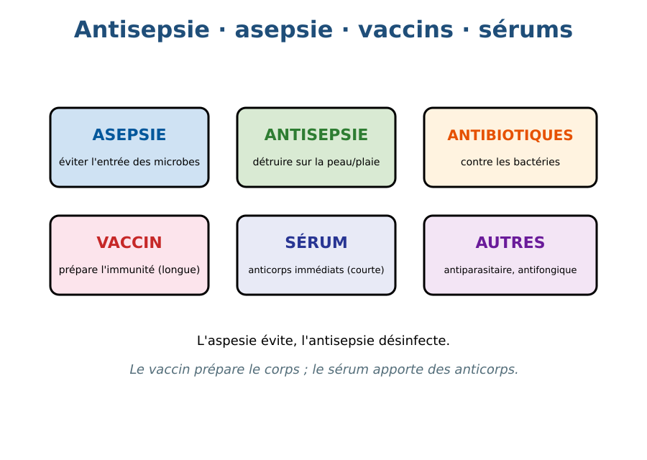
Figure 15 — Antisepsie, asepsie, antibiotiques, vaccins et sérums.
1. L'asepsie
C'est l'élimination ou l'absence de microbes sur un objet, une surface ou dans un milieu (ex. matériel médical stérile).
2. L'antisepsie
C'est l'application d'un antiseptique sur un tissu vivant (peau, plaie) pour détruire les microbes et prévenir l'infection.
3. Les antibiotiques
• Ils agissent contre les bactéries.
• Ils sont souvent prescrits par un médecin.
• Ils ne sont pas efficaces contre les virus.
4. Le vaccin et le sérum
Le vaccin prépare l'organisme à se défendre contre un microbe donné (immunité durable). Le sérum contient des anticorps déjà formés et donne une protection immédiate mais de courte durée.
5. Médicaments complémentaires
• Antiparasitaires : contre les parasites.
• Antifongiques : contre les champignons.
EXERCICES

Observe la figure puis réponds. Figure 15 — Antisepsie, asepsie, antibiotiques, vaccins et sérums.
Exercice 1 (4 points)
Encercle la bonne réponse.
1. L'asepsie consiste à…
A. éviter l'entrée des microbes
B. détruire les microbes sur une plaie
C. produire des anticorps
2. On utilise un antiseptique pour…
A. désinfecter une plaie
B. fabriquer un vaccin
C. cuire les aliments
3. Les antibiotiques sont efficaces contre…
A. les bactéries
B. les virus
C. les champignons
4. Le vaccin sert à…
A. préparer le corps à se défendre
B. apporter des anticorps immédiats
C. tuer les parasites rapidement

Exercice 2 (4 points)
Associe.
Colonne A
1. Antiseptique
2. Vaccin
3. Sérum
4. Antibiotique
Colonne B
A. Contre les bactéries
B. Désinfecte une plaie
C. Prépare l'immunité
D. Apporte des anticorps immédiats
Écris le numéro de la colonne A devant la bonne lettre de la colonne B.

Exercice 3 (4 points)
Réponds.
1. Quelle est la différence entre un vaccin et un sérum ?
2. Pourquoi les antibiotiques ne soignent-ils pas la grippe ?

TOTAL : 12 points
CORRIGÉ

Corrigé — même figure que l'exercice 1. Figure 15 — Antisepsie, asepsie, antibiotiques, vaccins et sérums.
Exercice 1 — corrigé
1. La bonne réponse est : A. éviter l'entrée des microbes — L'asepsie empêche la contamination.
2. La bonne réponse est : A. désinfecter une plaie — L'antisepsie désinfecte la peau/plaie.
3. La bonne réponse est : A. les bactéries — Ils agissent sur les bactéries.
4. La bonne réponse est : A. préparer le corps à se défendre — Le vaccin entraîne une immunité.

Exercice 2 — corrigé
4 — A (Antibiotique ↔ Contre les bactéries)
2 — C (Vaccin ↔ Prépare l'immunité)
3 — D (Sérum ↔ Apporte des anticorps immédiats)
1 — B (Antiseptique ↔ Désinfecte une plaie)

Exercice 3 — corrigé
1. Le vaccin prépare l'organisme à se défendre et donne une protection longue ; le sérum apporte des anticorps déjà formés et donne une protection immédiate mais courte.
2. Parce que la grippe est causée par un virus, et les antibiotiques agissent sur les bactéries.

SÉANCE 20 / 37
Prévention et lutte contre les maladies infectieuses
FICHE DE PRÉPARATION
Discipline : Sciences de la vie et de la terre  Thème : Maladies infectieuses  Titre : Prévention et lutte contre les maladies infectieuses  Objectif spécifique : appliquer les mesures individuelles et collectives de protection contre les maladies infectieuses  Documentation : Programme d'Études — Classe de T7 (SVT), DCRP  Support et matériel : Affiches d'hygiène, schémas, documents | Date : ____________  Classe : T7  Séance n° : 20 / 37  Durée : ____________  Thématique / RAS : Participer à la lutte contre les maladies infectieuses  Valeurs à véhiculer : Esprit de curiosité, culture de l'excellence

Étapes | Déroulement de la leçon |  | Technique et Stratégie | Support et Matériel | Observation
 | Enseignant | Apprenants
I. RÉVISION | Que fait le vaccin ?  Les antibiotiques sont-ils efficaces contre les virus ? | R.A. : Il prépare le corps à se défendre contre un microbe.  R.A. : Non. | Questionnement oral
II. NOUVELLE LEÇON
1. Mise en situation | Quelles mesures prendre pour éviter qu'une maladie infectieuse se répande dans une école ? | R.A. : Se laver les mains, ne pas partager les verres, consulter un soignant, isoler les cas. | Questionnement oral | Tableau noir
2. Présentation | Aujourd'hui nous allons apprendre : « Prévention et lutte contre les maladies infectieuses ». Après cette séance vous serez capables d'appliquer les mesures individuelles et collectives de protection contre les maladies infectieuses. | Les élèves écoutent. | Exposé | Tableau noir, cahier
3. Observation | Regardez et observez bien les affiches d'hygiène et les schémas de prévention. | Les élèves observent silencieusement. | Observation dirigée en groupe | Affiches hygiène + schémas
4. Analyse | Quelles sont les mesures individuelles ?  Quelles sont les mesures collectives ?  Pourquoi faut-il se vacciner ?  Que faire en cas d'épidémie ? | R.A. : Bien se laver les mains, boire de l'eau propre, bien cuire les aliments, se faire vacciner, consulter en cas de signes.  R.A. : Assainir l'eau, gérer les déchets, isoler les malades, vaccination collective, information de la communauté.  R.A. : Pour protéger son corps et la communauté contre les microbes.  R.A. : Suivre les consignes des autorités sanitaires, respecter l'hygiène, signaler les cas, éviter les rassemblements. | Analyse documentaire et débat | Affiches hygiène + schémas
5. Synthèse | Donc, la prévention des maladies infectieuses repose sur des mesures individuelles (hygiène, eau propre, cuisson, vaccination) et collectives (assainissement, gestion des déchets, vaccination de masse, information). | Les élèves écoutent. | Exposé magistral, synthèse collective | Tableau noir
6. Application | Exercice 1  Vrai ou faux ?  1. Se laver les mains est une mesure individuelle contre les infections. (V / F)  2. L'assainissement de l'eau est une mesure collective. (V / F)  3. Il est inutile de se faire vacciner. (V / F)  4. En cas d'épidémie, il faut cacher les malades. (V / F)  Exercice 2  Réponds.  1. Cite deux mesures individuelles contre les maladies infectieuses.  2. Cite deux mesures collectives. | Exercice 1 : 1. Vrai | 2. Vrai | 3. Faux | 4. Faux  Exercice 2 : 1. Se laver les mains à l'eau et au savon, et boire de l'eau propre. | 2. Assainir l'eau et vacciner la population. | Exercices individuels ou en groupe | Cahier, ardoise
III. ÉVALUATION | Exercice 1  Complète.  1. Se protéger des maladies infectieuses par une injection s'appelle …………………………………………  2. En cas de maladie, on consulte un …………………………………………  3. L'accès à une eau propre et le traitement des déchets sont des mesures ………………………………………… | Exercice 1 : 1. Se protéger des maladies infectieuses par une injection s'appelle vaccination. | 2. En cas de maladie, on consulte un personnel de santé. | 3. L'accès à une eau propre et le traitement des déchets sont des mesures collectives. | Évaluation écrite individuelle | Cahier, feuille d'évaluation

Prévention et lutte contre les maladies infectieuses
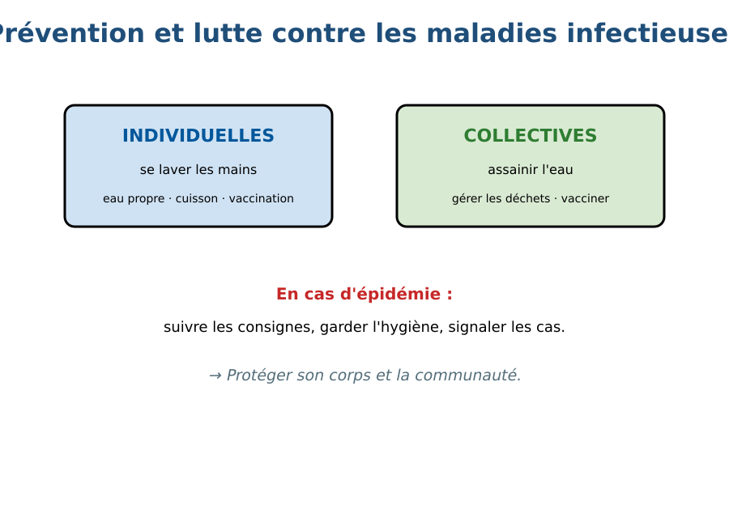
Figure 16 — Prévention et lutte contre les maladies infectieuses.
1. Mesures individuelles
• Se laver les mains à l'eau et au savon.
• Boire de l'eau propre.
• Bien cuire les aliments.
• Se faire vacciner.
• Consulter tôt en cas de fièvre ou de signes de maladie.
2. Mesures collectives
• Assainir l'eau et les milieux.
• Gérer les déchets correctement.
• Isoler les personnes malades.
• Vacciner la population.
• Informer la communauté.
3. En cas d'épidémie
Il faut suivre les consignes du personnel de santé, garder les gestes d'hygiène, signaler les cas et éviter les rassemblements inutiles.
EXERCICES

Observe la figure puis réponds. Figure 16 — Prévention et lutte contre les maladies infectieuses.
Exercice 1 (4 points)
Vrai ou faux ?
1. Se laver les mains est une mesure individuelle contre les infections. (V / F)
2. L'assainissement de l'eau est une mesure collective. (V / F)
3. Il est inutile de se faire vacciner. (V / F)
4. En cas d'épidémie, il faut cacher les malades. (V / F)

Exercice 2 (4 points)
Réponds.
1. Cite deux mesures individuelles contre les maladies infectieuses.
2. Cite deux mesures collectives.

Exercice 3 (3 points)
Complète.
1. Se protéger des maladies infectieuses par une injection s'appelle …………………………………………
2. En cas de maladie, on consulte un …………………………………………
3. L'accès à une eau propre et le traitement des déchets sont des mesures …………………………………………

TOTAL : 11 points
CORRIGÉ

Corrigé — même figure que l'exercice 1. Figure 16 — Prévention et lutte contre les maladies infectieuses.
Exercice 1 — corrigé
1. Vrai. C'est un geste d'hygiène essentiel.
2. Vrai. Il protège toute la communauté.
3. Faux. Le vaccin protège l'individu et la communauté.
4. Faux. Il faut les signaler et suivre les consignes sanitaires.

Exercice 2 — corrigé
1. Se laver les mains à l'eau et au savon, et boire de l'eau propre.
2. Assainir l'eau et vacciner la population.

Exercice 3 — corrigé
1. Se protéger des maladies infectieuses par une injection s'appelle vaccination.
2. En cas de maladie, on consulte un personnel de santé.
3. L'accès à une eau propre et le traitement des déchets sont des mesures collectives.

SÉANCE 21 / 37
Les maladies infectieuses à Madagascar
FICHE DE PRÉPARATION
Discipline : Sciences de la vie et de la terre  Thème : Maladies infectieuses  Titre : Les maladies infectieuses à Madagascar  Objectif spécifique : identifier les principales maladies infectieuses rencontrées à Madagascar et les moyens de lutte  Documentation : Programme d'Études — Classe de T7 (SVT), DCRP  Support et matériel : Documents sur les maladies courantes, cartes, affiches de santé communautaire | Date : ____________  Classe : T7  Séance n° : 21 / 37  Durée : ____________  Thématique / RAS : Participer à la lutte contre les maladies infectieuses  Valeurs à véhiculer : Esprit de curiosité, culture de l'excellence

Étapes | Déroulement de la leçon |  | Technique et Stratégie | Support et Matériel | Observation
 | Enseignant | Apprenants
I. RÉVISION | Quelles sont les mesures individuelles de protection ?  Quelle est la différence entre vaccin et sérum ? | R.A. : Se laver les mains, boire de l'eau propre, bien cuire les aliments, se faire vacciner, consulter tôt.  R.A. : Le vaccin prépare l'immunité (protection longue) ; le sérum apporte des anticorps immédiats (protection courte). | Questionnement oral
II. NOUVELLE LEÇON
1. Mise en situation | Quelles maladies infectieuses voit-on souvent dans nos villages et nos villes ? | R.A. : Le paludisme, la tuberculose, le choléra, les vers intestinaux, la grippe et d'autres infections. | Questionnement oral | Tableau noir
2. Présentation | Aujourd'hui nous allons apprendre : « Les maladies infectieuses à Madagascar ». Après cette séance vous serez capables d'identifier les principales maladies infectieuses rencontrées à Madagascar et les moyens de lutte. | Les élèves écoutent. | Exposé | Tableau noir, cahier
3. Observation | Regardez et observez bien les documents et affiches de santé communautaire. | Les élèves observent silencieusement. | Observation dirigée en groupe | Documents maladies à Madagascar + affiches
4. Analyse | Quelles maladies infectieuses sont courantes à Madagascar ?  Comment se transmet le paludisme ?  Comment se transmet le choléra ?  Comment lutter contre ces maladies dans la communauté ? | R.A. : Le paludisme, la tuberculose, le choléra, les infections respiratoires, les vers intestinaux, la peste et d'autres maladies microbiennes.  R.A. : Par la piqûre d'un moustique (anophèle) qui transporte le parasite.  R.A. : Par l'eau ou les aliments contaminés par des bactéries.  R.A. : Par la prévention individuelle et collective : assainir l'eau, gérer les déchets, se protéger des moustiques, vacciner, consulter tôt et suivre les consignes sanitaires. | Analyse documentaire et travail de groupe | Documents maladies à Madagascar + affiches
5. Synthèse | Donc, à Madagascar, les maladies infectieuses comme le paludisme, le choléra, la tuberculose et les vers intestinaux sont fréquentes ; leur lutte repose sur la prévention (eau propre, hygiène, assainissement, protection contre les moustiques, vaccination) et sur un traitement précoce. | Les élèves écoutent. | Exposé magistral, synthèse collective | Tableau noir
6. Application | Exercice 1  Encercle la bonne réponse.  1. Le paludisme est transmis par…  A. la piqûre d'un moustique  B. l'eau de pluie  C. le vent  2. Le choléra est causé par…  A. des bactéries  B. un virus  C. un champignon  3. Une bonne prévention du paludisme est…  A. utiliser la moustiquaire  B. manger du riz  C. boire du lait chaud  4. Pour éviter le choléra, il faut…  A. boire de l'eau propre  B. marcher pieds nus  C. se coucher tôt  Exercice 2  Réponds par une phrase.  1. Cite deux maladies infectieuses courantes à Madagascar.  2. Comment la communauté peut-elle lutter contre les maladies infectieuses ? | Exercice 1 : 1. A | 2. A | 3. A | 4. A  Exercice 2 : 1. Le paludisme et le choléra (ou la tuberculose, les vers intestinaux). | 2. En assainissant l'eau, en éliminant les eaux stagnantes, en gérant les déchets, en vaccinant et en informant la population. | Exercices individuels ou en groupe | Cahier, ardoise
III. ÉVALUATION | Exercice 1  Associe la maladie à son mode de transmission.  Colonne A  1. Paludisme  2. Choléra  3. Tuberculose  4. Vers intestinaux  Colonne B  A. Eau ou aliments souillés  B. Piqûre de moustique  C. Toux et gouttelettes  D. Eau ou aliments souillés  Écris le numéro de la colonne A devant la bonne lettre de la colonne B.  Exercice 2  Vrai ou faux ?  1. Le paludisme est une maladie parasitaire. (V / F)  2. Le choléra se transmet par l'eau souillée. (V / F)  3. Il est inutile d'éliminer les eaux stagnantes. (V / F) | Exercice 1 : 2 — B (Choléra ↔ Piqûre de moustique) | 1 — A (Paludisme ↔ Eau ou aliments souillés) | 3 — C (Tuberculose ↔ Toux et gouttelettes) | 4 — D (Vers intestinaux ↔ Eau ou aliments souillés)  Exercice 2 : 1. Vrai | 2. Vrai | 3. Faux | Évaluation écrite individuelle | Cahier, feuille d'évaluation

Les maladies infectieuses à Madagascar
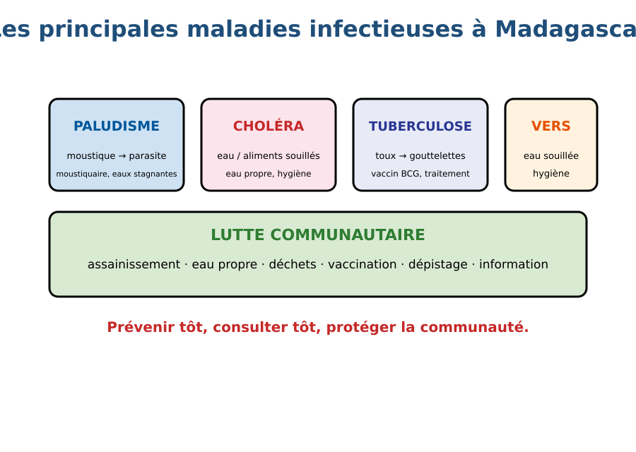
Figure 17 — Les principales maladies infectieuses à Madagascar.
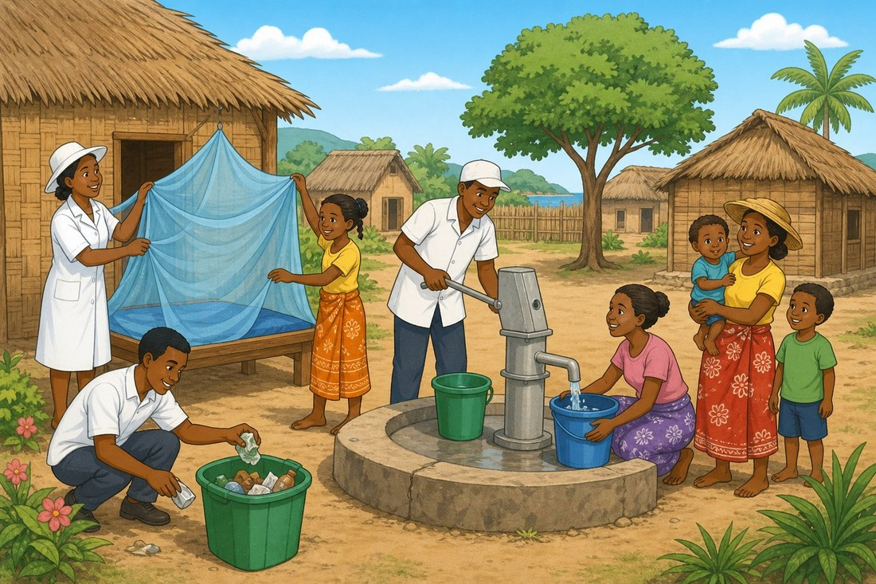
Figure 17b — Action de santé communautaire dans un village.
1. Le paludisme
• Maladie transmise par la piqûre de moustiques.
• Causée par un parasite.
• Signes : fièvre, frissons, maux de tête, fatigue.
• Prévention : moustiquaires, assainissement, élimination des eaux stagnantes.
2. Le choléra
• Maladie bactérienne.
• Transmise par l'eau ou les aliments souillés.
• Signes : diarrhée intense, vomissements, déshydratation.
• Prévention : eau propre, hygiène des mains, cuisson des aliments, assainissement.
3. La tuberculose
• Maladie bactérienne des poumons.
• Transmise par la toux et les gouttelettes.
• Signes : toux prolongée, fièvre, amaigrissement.
• Lutte : vaccination (BCG), dépistage et traitement complet.
4. Les vers intestinaux
• Maladie parasitaire liée à l'eau ou aux aliments souillés.
• Peut provoquer l'anémie et la fatigue.
• Prévention : hygiène toilette, eau propre, cuisson, chaussures.
5. La lutte communautaire
• Assainir l'eau et les milieux.
• Gérer les déchets et les eaux usées.
• Éliminer les eaux stagnantes et utiliser la moustiquaire.
• Vacciner et dépister tôt.
• Informer la population et suivre les consignes sanitaires.
Exemple
Dans un village, si les familles utilisent des moustiquaires, filtrent ou font bouillir l'eau et se rendent au centre de santé dès les premiers signes, le nombre de cas de paludisme et de choléra diminue.
EXERCICES

Observe la figure puis réponds. Figure 17 — Les principales maladies infectieuses à Madagascar.
Exercice 1 (4 points)
Encercle la bonne réponse.
1. Le paludisme est transmis par…
A. la piqûre d'un moustique
B. l'eau de pluie
C. le vent
2. Le choléra est causé par…
A. des bactéries
B. un virus
C. un champignon
3. Une bonne prévention du paludisme est…
A. utiliser la moustiquaire
B. manger du riz
C. boire du lait chaud
4. Pour éviter le choléra, il faut…
A. boire de l'eau propre
B. marcher pieds nus
C. se coucher tôt

Exercice 2 (4 points)
Réponds par une phrase.
1. Cite deux maladies infectieuses courantes à Madagascar.
2. Comment la communauté peut-elle lutter contre les maladies infectieuses ?

Exercice 3 (4 points)
Associe la maladie à son mode de transmission.
Colonne A
1. Paludisme
2. Choléra
3. Tuberculose
4. Vers intestinaux
Colonne B
A. Eau ou aliments souillés
B. Piqûre de moustique
C. Toux et gouttelettes
D. Eau ou aliments souillés
Écris le numéro de la colonne A devant la bonne lettre de la colonne B.

Exercice 4 (3 points)
Vrai ou faux ?
1. Le paludisme est une maladie parasitaire. (V / F)
2. Le choléra se transmet par l'eau souillée. (V / F)
3. Il est inutile d'éliminer les eaux stagnantes. (V / F)

TOTAL : 15 points
CORRIGÉ

Corrigé — même figure que l'exercice 1. Figure 17 — Les principales maladies infectieuses à Madagascar.
Exercice 1 — corrigé
1. La bonne réponse est : A. la piqûre d'un moustique — Le moustique anophèle transporte le parasite.
2. La bonne réponse est : A. des bactéries — C'est une maladie bactérienne.
3. La bonne réponse est : A. utiliser la moustiquaire — La moustiquaire protège contre les piqûres.
4. La bonne réponse est : A. boire de l'eau propre — L'eau propre évite la contamination.

Exercice 2 — corrigé
1. Le paludisme et le choléra (ou la tuberculose, les vers intestinaux).
2. En assainissant l'eau, en éliminant les eaux stagnantes, en gérant les déchets, en vaccinant et en informant la population.

Exercice 3 — corrigé
2 — B (Choléra ↔ Piqûre de moustique)
1 — A (Paludisme ↔ Eau ou aliments souillés)
3 — C (Tuberculose ↔ Toux et gouttelettes)
4 — D (Vers intestinaux ↔ Eau ou aliments souillés)

Exercice 4 — corrigé
1. Vrai. Il est causé par un parasite transmis par le moustique.
2. Vrai. C'est une contamination bactérienne.
3. Faux. Elles abritent les moustiques vecteurs.

SÉANCE 22 / 37
Révision — Unité III : Maladies infectieuses
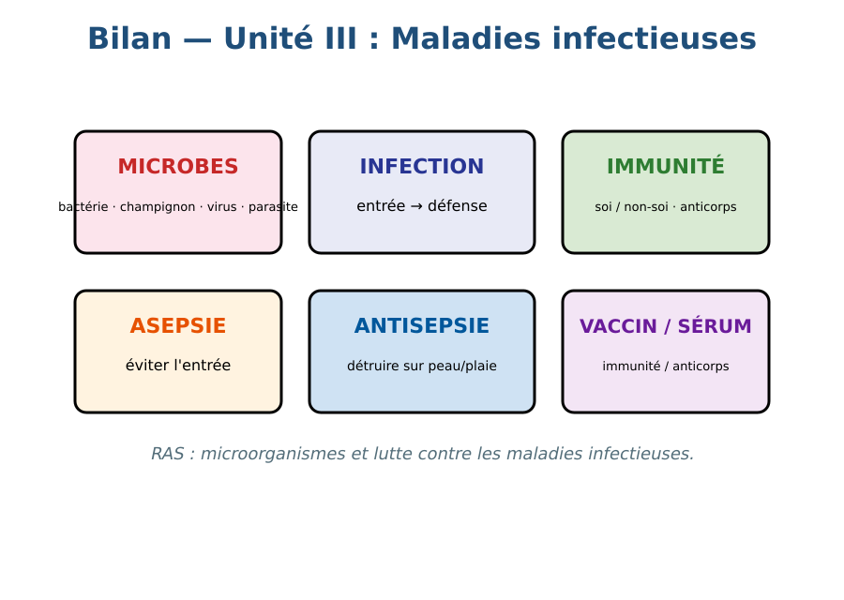
Figure R3 — Bilan de l'Unité III : Maladies infectieuses.
Tableau récapitulatif des notions
Notion | L'essentiel
Microorganismes | Bactéries, champignons, virus, parasites.
Utiles / nuisibles | Certains sont utiles (fermentation, déchets), d'autres pathogènes.
Infection | Entrée, multiplication, réaction du corps, défense.
Immunité | Soi/non-soi, cellules immunitaires, anticorps.
Prévention | Asepsie, antisepsie, antibiotiques (bactéries), vaccins, sérums.
Mesures | Hygiène, eau propre, vaccination, assainissement, gestion des épidémies.
Questions de révision
Cite les quatre groupes de microorganismes.
R.A. : Bactéries, champignons, virus, parasites.
Qu'est-ce qu'une infection microbienne ?
R.A. : La multiplication de microbes pathogènes dans le corps.
Quel est le rôle des anticorps ?
R.A. : Ils se fixent sur les microbes et aident à les neutraliser.
Quelle est la différence entre vaccin et sérum ?
R.A. : Le vaccin prépare l'immunité (longue), le sérum apporte des anticorps (courte).

SÉANCE 23 / 37
Sujet d'examen 5e — Unité III : Maladies infectieuses
Durée : ____________ (laissée à l'enseignant) · Barème total : 11 points

Figure E3 — Les microorganismes.
Exercice 1 (4 points)

1. Les bactéries, champignons, virus et parasites sont…
A. des microorganismes
B. des minéraux
C. des roches
2. Un microbe pathogène est…
A. nuisible
B. utile
C. neutre
3. Le vaccin…
A. prépare le corps à se défendre
B. apporte des anticorps immédiats
C. tue tous les microbes
4. Les antibiotiques agissent contre…
A. les bactéries
B. les virus
C. les parasites

Exercice 2 (3 points)

1. Les virus se multiplient à l'intérieur des cellules. (V / F)
2. Le sérum donne une protection durable. (V / F)
3. Le paludisme est causé par un parasite. (V / F)

Exercice 3 (4 points)

1. Cite deux mesures individuelles contre les maladies infectieuses.
2. Quel est le rôle des cellules immunitaires ?

TOTAL : 11 points
CORRIGÉ

Même figure que la question 1 — corrigé. Figure E3 — Les microorganismes.
Exercice 1 — corrigé
1. La bonne réponse est : A. des microorganismes
2. La bonne réponse est : A. nuisible
3. La bonne réponse est : A. prépare le corps à se défendre
4. La bonne réponse est : A. les bactéries

Exercice 2 — corrigé
1. Vrai. C'est leur caractéristique.
2. Faux. Il donne une protection immédiate mais courte.
3. Vrai. C'est un parasite transmis par le moustique.

Exercice 3 — corrigé
1. Se laver les mains et boire de l'eau propre.
2. Elles attaquent et détruisent les microbes.

UNITÉ IV — Organisation des êtres vivants
Résultat d'apprentissage spécifique (PE T7) : Participer à la préservation de chaque espèce et son interaction avec d'autres espèces pour le maintien de l'équilibre d'un écosystème
Valeurs à véhiculer : Respect de toute vie, altruisme
N° | Séance
24 | Qu'est-ce qu'un écosystème ?
25 | Les conditions physiques d'un milieu
26 | Les modes de vie et l'adaptation des êtres vivants
27 | Les interactions entre les êtres vivants
28 | La chaîne alimentaire
29 | Modification de l'environnement et menace d'extinction des espèces
30 | Révision — Unité IV : Organisation des êtres vivants
31 | Sujet d'examen 5e — Unité IV : Organisation des êtres vivants

SÉANCE 24 / 37
Qu'est-ce qu'un écosystème ?
FICHE DE PRÉPARATION
Discipline : Sciences de la vie et de la terre  Thème : Organisation des êtres vivants  Titre : Qu'est-ce qu'un écosystème ?  Objectif spécifique : définir un écosystème et identifier ses éléments  Documentation : Programme d'Études — Classe de T7 (SVT), DCRP  Support et matériel : Photos d'écosystèmes (forêt, rizière, étang, bord de mer), schéma | Date : ____________  Classe : T7  Séance n° : 24 / 37  Durée : ____________  Thématique / RAS : Participer à la préservation de chaque espèce et son interaction avec d'autres espèces pour le maintien de l'équilibre d'un écosystème  Valeurs à véhiculer : Respect de toute vie, altruisme

Étapes | Déroulement de la leçon |  | Technique et Stratégie | Support et Matériel | Observation
 | Enseignant | Apprenants
I. RÉVISION | Qu'est-ce qu'un milieu naturel ?  Cites un être vivant et son milieu. | R.A. : Un milieu où vivent des êtres vivants (ex. forêt, rivière, champ).  R.A. : Le poisson vit dans l'eau ; l'oiseau vit dans les arbres. | Questionnement oral
II. NOUVELLE LEÇON
1. Mise en situation | Pourquoi la forêt ne contient-elle pas seulement des arbres ? | R.A. : Elle contient aussi des animaux, des plantes, de la terre, de l'eau, de l'air : tout forme un écosystème. | Questionnement oral | Tableau noir
2. Présentation | Aujourd'hui nous allons apprendre : « Qu'est-ce qu'un écosystème ? ». Après cette séance vous serez capables de définir un écosystème et identifier ses éléments. | Les élèves écoutent. | Exposé | Tableau noir, cahier
3. Observation | Regardez et observez bien les photos d'écosystèmes. | Les élèves observent silencieusement. | Observation dirigée en groupe | Photos d'écosystèmes
4. Analyse | Comment définir un écosystème ?  Quels sont les éléments non vivants ?  Quels sont les éléments vivants ?  À Madagascar, cite un écosystème. | R.A. : Un ensemble formé par les êtres vivants et leur milieu, avec leurs interactions.  R.A. : L'eau, la lumière, la température, le sol, l'air, l'altitude.  R.A. : Les plantes, animaux, champignons, microorganismes.  R.A. : La forêt de l'Est, la rizière, l'étang, le littoral. | Observation et questionnement | Photos d'écosystèmes
5. Synthèse | Donc, un écosystème est un ensemble d'êtres vivants (plantes, animaux, microbes) et de leur milieu physique (eau, sol, air, lumière) avec leurs interactions. | Les élèves écoutent. | Exposé magistral, synthèse collective | Tableau noir
6. Application | Exercice 1  Encercle la bonne réponse.  1. Un écosystème comprend…  A. seulement des plantes  B. les êtres vivants et leur milieu  C. seulement l'eau  2. L'eau, le sol et la lumière sont…  A. des êtres vivants  B. des éléments non vivants  C. des décomposeurs  3. Les plantes sont généralement…  A. producteurs  B. consommateurs  C. décomposeurs  4. Une rizière est un exemple de…  A. écosystème  B. minéral  C. roche  Exercice 2  Vrai ou faux ?  1. Les êtres vivants d'un écosystème sont indépendants du milieu. (V / F)  2. La lumière est un élément du milieu. (V / F)  3. Les champignons sont des êtres vivants. (V / F) | Exercice 1 : 1. B | 2. B | 3. A | 4. A  Exercice 2 : 1. Faux | 2. Vrai | 3. Vrai | Exercices individuels ou en groupe | Cahier, ardoise
III. ÉVALUATION | Exercice 1  Complète.  1. L'ensemble des êtres vivants et de leur milieu s'appelle un …………………………………………  2. Les éléments comme l'eau, l'air et le sol sont des éléments …………………………………………  3. Les plantes sont des ………………………………………… | Exercice 1 : 1. L'ensemble des êtres vivants et de leur milieu s'appelle un écosystème. | 2. Les éléments comme l'eau, l'air et le sol sont des éléments non vivants. | 3. Les plantes sont des producteurs. | Évaluation écrite individuelle | Cahier, feuille d'évaluation

Qu'est-ce qu'un écosystème ?
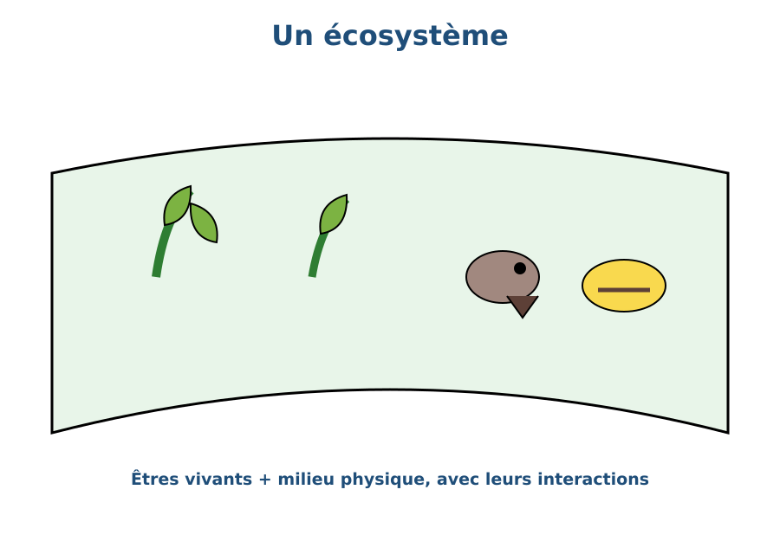
Figure 18 — Qu'est-ce qu'un écosystème ?
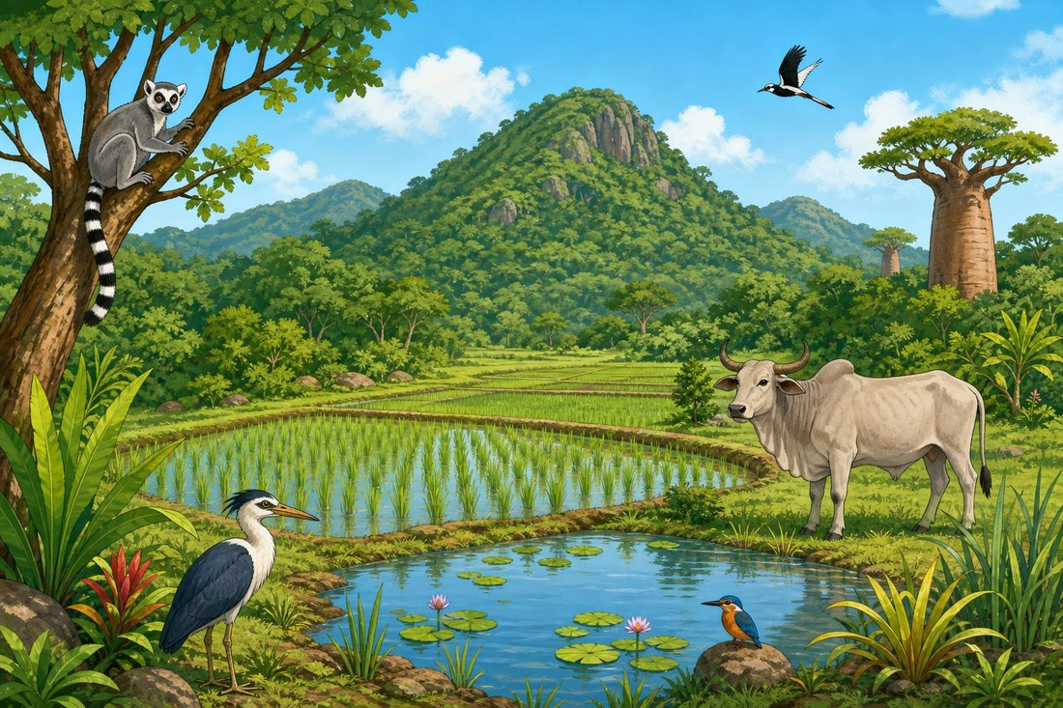
Figure 18b — Forêt, rizière et étang : un écosystème malgache.
1. Définition
Un écosystème est l'ensemble des êtres vivants et de leur milieu naturel qui interagissent entre eux.
2. Les éléments vivants
• Plantes (producteurs).
• Animaux (consommateurs).
• Champignons et bactéries (décomposeurs).
3. Les éléments non vivants
• Eau.
• Air.
• Lumière.
• Température.
• Sol.
• Altitude.
4. Exemples d'écosystèmes
• Forêt tropicale humide de l'Est.
• Rizière.
• Étang ou lac.
• Mangrove.
• Bord de mer.
EXERCICES

Observe la figure puis réponds. Figure 18 — Qu'est-ce qu'un écosystème ?
Exercice 1 (4 points)
Encercle la bonne réponse.
1. Un écosystème comprend…
A. seulement des plantes
B. les êtres vivants et leur milieu
C. seulement l'eau
2. L'eau, le sol et la lumière sont…
A. des êtres vivants
B. des éléments non vivants
C. des décomposeurs
3. Les plantes sont généralement…
A. producteurs
B. consommateurs
C. décomposeurs
4. Une rizière est un exemple de…
A. écosystème
B. minéral
C. roche

Exercice 2 (3 points)
Vrai ou faux ?
1. Les êtres vivants d'un écosystème sont indépendants du milieu. (V / F)
2. La lumière est un élément du milieu. (V / F)
3. Les champignons sont des êtres vivants. (V / F)

Exercice 3 (3 points)
Complète.
1. L'ensemble des êtres vivants et de leur milieu s'appelle un …………………………………………
2. Les éléments comme l'eau, l'air et le sol sont des éléments …………………………………………
3. Les plantes sont des …………………………………………

TOTAL : 10 points
CORRIGÉ

Corrigé — même figure que l'exercice 1. Figure 18 — Qu'est-ce qu'un écosystème ?
Exercice 1 — corrigé
1. La bonne réponse est : B. les êtres vivants et leur milieu — Il comprend le vivant et le milieu.
2. La bonne réponse est : B. des éléments non vivants — Ce sont les éléments du milieu.
3. La bonne réponse est : A. producteurs — Elles produisent leur propre matière par photosynthèse.
4. La bonne réponse est : A. écosystème — C'est un milieu où vivent plantes et animaux.

Exercice 2 — corrigé
1. Faux. Ils dépendent du milieu.
2. Vrai. Elle est nécessaire à la vie.
3. Vrai. Ce sont des organismes vivants.

Exercice 3 — corrigé
1. L'ensemble des êtres vivants et de leur milieu s'appelle un écosystème.
2. Les éléments comme l'eau, l'air et le sol sont des éléments non vivants.
3. Les plantes sont des producteurs.

SÉANCE 25 / 37
Les conditions physiques d'un milieu
FICHE DE PRÉPARATION
Discipline : Sciences de la vie et de la terre  Thème : Organisation des êtres vivants  Titre : Les conditions physiques d'un milieu  Objectif spécifique : exposer les conditions physiques d'un milieu et leur influence sur la vie  Documentation : Programme d'Études — Classe de T7 (SVT), DCRP  Support et matériel : Schémas, tableau température/humidité/lumière/sol/altitude | Date : ____________  Classe : T7  Séance n° : 25 / 37  Durée : ____________  Thématique / RAS : Participer à la préservation de chaque espèce et son interaction avec d'autres espèces pour le maintien de l'équilibre d'un écosystème  Valeurs à véhiculer : Respect de toute vie, altruisme

Étapes | Déroulement de la leçon |  | Technique et Stratégie | Support et Matériel | Observation
 | Enseignant | Apprenants
I. RÉVISION | Qu'est-ce qu'un écosystème ?  Cite trois éléments non vivants. | R.A. : Un ensemble d'êtres vivants et de leur milieu.  R.A. : Eau, lumière, température (ou sol, air, altitude). | Questionnement oral
II. NOUVELLE LEÇON
1. Mise en situation | Pourquoi les poissons ne vivent-ils pas dans un champ sec ? | R.A. : Parce que les conditions physiques du milieu ne leur conviennent pas. | Questionnement oral | Tableau noir
2. Présentation | Aujourd'hui nous allons apprendre : « Les conditions physiques d'un milieu ». Après cette séance vous serez capables d'exposer les conditions physiques d'un milieu et leur influence sur la vie. | Les élèves écoutent. | Exposé | Tableau noir, cahier
3. Observation | Regardez et observez bien le tableau des conditions physiques. | Les élèves observent silencieusement. | Observation dirigée en groupe | Tableau conditions du milieu
4. Analyse | Quelles sont les conditions physiques d'un milieu ?  Comment la température influence-t-elle la vie ?  Comment l'eau influence-t-elle la vie ?  Pourquoi certaines plantes vivent-elles en altitude ? | R.A. : La température, l'humidité, la luminosité, la nature du sol, l'altitude.  R.A. : Elle détermine quelles espèces peuvent vivre : espèces de zone chaude ou froide.  R.A. : L'eau est indispensable ; les milieux humides sont plus riches en espèces que les milieux secs.  R.A. : Parce qu'elles sont adaptées au froid, au vent et au sol de haute montagne. | Analyse de tableau | Tableau conditions du milieu
5. Synthèse | Donc, chaque milieu possède des conditions physiques (température, humidité, lumière, sol, altitude) qui déterminent quelles espèces peuvent y vivre. | Les élèves écoutent. | Exposé magistral, synthèse collective | Tableau noir
6. Application | Exercice 1  Encercle la bonne réponse.  1. L'humidité est une condition…  A. physique  B. morale  C. sociale  2. Le riz se développe surtout en milieu…  A. humide  B. désertique  C. rocheux  3. L'altitude influence…  A. les espèces qui peuvent vivre  B. la couleur du ciel  C. la nourriture humaine seule  4. Une plante de zone sèche est…  A. adaptée à peu d'eau  B. adaptée à beaucoup d'eau  C. incapable de vivre sans neige  Exercice 2  Vrai ou faux ?  1. La luminosité est une condition physique du milieu. (V / F)  2. Toutes les espèces vivent dans les mêmes conditions. (V / F)  3. Le sol n'influence pas la vie des plantes. (V / F) | Exercice 1 : 1. A | 2. A | 3. A | 4. A  Exercice 2 : 1. Vrai | 2. Faux | 3. Faux | Exercices individuels ou en groupe | Cahier, ardoise
III. ÉVALUATION | Exercice 1  Complète.  1. La température, l'humidité et la lumière sont des conditions …………………………………………  2. Un milieu très humide conviendra au …………………………………………  3. Les plantes de haute montagne sont adaptées au ………………………………………… | Exercice 1 : 1. La température, l'humidité et la lumière sont des conditions physiques. | 2. Un milieu très humide conviendra au riz. | 3. Les plantes de haute montagne sont adaptées au froid. | Évaluation écrite individuelle | Cahier, feuille d'évaluation

Les conditions physiques d'un milieu
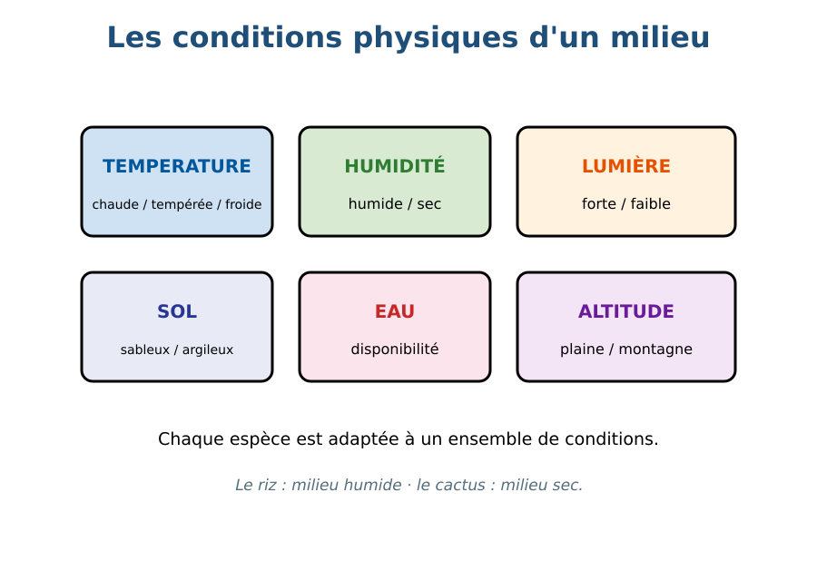
Figure 19 — Les conditions physiques d'un milieu.
1. Les conditions physiques
• Température : chaude, tempérée ou froide.
• Humidité : humide ou sec.
• Luminosité : forte ou faible.
• Sol : sableux, argileux, riche.
• Altitude : plaine, colline, montagne.
2. Influence sur le vivant
Chaque espèce est adaptée à des conditions précises. Le riz aime les milieux humides, le cactus les milieux secs ; certaines plantes poussent en altitude, d'autres sur le littoral.
3. Exemple malgache
• Forêt de l'Est : humide, chaude, très riche.
• Hauts Plateaux : tempéré, altitude élevée.
• Sud : plus sec, saison sèche marquée.
EXERCICES

Observe la figure puis réponds. Figure 19 — Les conditions physiques d'un milieu.
Exercice 1 (4 points)
Encercle la bonne réponse.
1. L'humidité est une condition…
A. physique
B. morale
C. sociale
2. Le riz se développe surtout en milieu…
A. humide
B. désertique
C. rocheux
3. L'altitude influence…
A. les espèces qui peuvent vivre
B. la couleur du ciel
C. la nourriture humaine seule
4. Une plante de zone sèche est…
A. adaptée à peu d'eau
B. adaptée à beaucoup d'eau
C. incapable de vivre sans neige

Exercice 2 (3 points)
Vrai ou faux ?
1. La luminosité est une condition physique du milieu. (V / F)
2. Toutes les espèces vivent dans les mêmes conditions. (V / F)
3. Le sol n'influence pas la vie des plantes. (V / F)

Exercice 3 (3 points)
Complète.
1. La température, l'humidité et la lumière sont des conditions …………………………………………
2. Un milieu très humide conviendra au …………………………………………
3. Les plantes de haute montagne sont adaptées au …………………………………………

TOTAL : 10 points
CORRIGÉ

Corrigé — même figure que l'exercice 1. Figure 19 — Les conditions physiques d'un milieu.
Exercice 1 — corrigé
1. La bonne réponse est : A. physique — Elle caractérise le milieu.
2. La bonne réponse est : A. humide — Le riz aime des milieux humides.
3. La bonne réponse est : A. les espèces qui peuvent vivre — Elle modifie les conditions du milieu.
4. La bonne réponse est : A. adaptée à peu d'eau — Elle résiste à la sécheresse.

Exercice 2 — corrigé
1. Vrai. Elle fait partie du milieu.
2. Faux. Elles sont adaptées à des milieux différents.
3. Faux. Le sol apporte eau et éléments minéraux.

Exercice 3 — corrigé
1. La température, l'humidité et la lumière sont des conditions physiques.
2. Un milieu très humide conviendra au riz.
3. Les plantes de haute montagne sont adaptées au froid.

SÉANCE 26 / 37
Les modes de vie et l'adaptation des êtres vivants
FICHE DE PRÉPARATION
Discipline : Sciences de la vie et de la terre  Thème : Organisation des êtres vivants  Titre : Les modes de vie et l'adaptation des êtres vivants  Objectif spécifique : analyser les modes de vie et l'adaptation des êtres vivants  Documentation : Programme d'Études — Classe de T7 (SVT), DCRP  Support et matériel : Photos d'animaux et plantes, schémas | Date : ____________  Classe : T7  Séance n° : 26 / 37  Durée : ____________  Thématique / RAS : Participer à la préservation de chaque espèce et son interaction avec d'autres espèces pour le maintien de l'équilibre d'un écosystème  Valeurs à véhiculer : Respect de toute vie, altruisme

Étapes | Déroulement de la leçon |  | Technique et Stratégie | Support et Matériel | Observation
 | Enseignant | Apprenants
I. RÉVISION | Cite deux conditions physiques d'un milieu.  Pourquoi un écosystème abrite-t-il plusieurs espèces ? | R.A. : La température et l'humidité.  R.A. : Parce que chaque espèce est adaptée à une partie du milieu. | Questionnement oral
II. NOUVELLE LEÇON
1. Mise en situation | Comment un poisson peut-il se déplacer dans l'eau ? | R.A. : Grâce à son corps et à ses nageoires adaptés à la nage. | Questionnement oral | Tableau noir
2. Présentation | Aujourd'hui nous allons apprendre : « Les modes de vie et l'adaptation des êtres vivants ». Après cette séance vous serez capables d'analyser les modes de vie et l'adaptation des êtres vivants. | Les élèves écoutent. | Exposé | Tableau noir, cahier
3. Observation | Regardez et observez bien les photos d'animaux et de plantes. | Les élèves observent silencieusement. | Observation dirigée en groupe | Photos et schémas
4. Analyse | Comment se déplacent les animaux ?  Comment respirent les êtres vivants ?  Comment les plantes s'adaptent-elles ?  Quel est le lien entre le mode de vie et le milieu ? | R.A. : Les poissons nagent, les oiseaux volent, les mammifères marchent ou courent.  R.A. : Les poissons respirent par les branchies ; les humains et les mammifères par les poumons ; les plantes respirent et absorbent des gaz.  R.A. : Par leurs racines, feuilles et tiges : certaines résistent à la sécheresse, d'autres vivent dans l'eau.  R.A. : Le mode de vie est adapté au milieu : il permet à l'espèce de se nourrir, se déplacer, respirer et se reproduire. | Observation et comparaison | Photos et schémas
5. Synthèse | Donc, chaque espèce possède des modes de vie (déplacement, respiration, alimentation, reproduction) adaptés à son milieu. | Les élèves écoutent. | Exposé magistral, synthèse collective | Tableau noir
6. Application | Exercice 1  Encercle la bonne réponse.  1. Le poisson respire avec…  A. ses branchies  B. ses poumons  C. sa peau  2. Une plante de zone sèche a souvent…  A. des racines profondes  B. des feuilles énormes  C. toujours besoin d'eau abondante  3. Un oiseau se déplace en…  A. volant  B. nageant  C. rampant  4. Le caméléon vit surtout…  A. dans les arbres  B. dans l'eau  C. sous terre  Exercice 2  Associe.  Colonne A  1. Poisson  2. Oiseau  3. Zébu  4. Serpent  Colonne B  A. Voler  B. Nager  C. Rampir  D. Marcher  Écris le numéro de la colonne A devant la bonne lettre de la colonne B. | Exercice 1 : 1. A | 2. A | 3. A | 4. A  Exercice 2 : 1 — B (Poisson ↔ Nager) | 2 — A (Oiseau ↔ Voler) | 3 — D (Zébu ↔ Marcher) | 4 — C (Serpent ↔ Rampir) | Exercices individuels ou en groupe | Cahier, ardoise
III. ÉVALUATION | Exercice 1  Réponds.  1. Comment un poisson respire-t-il ?  2. Donne un exemple d'adaptation d'une plante à la sécheresse. | Exercice 1 : 1. Il respire par les branchies. | 2. Des racines profondes qui vont chercher l'eau en profondeur. | Évaluation écrite individuelle | Cahier, feuille d'évaluation

Les modes de vie et l'adaptation des êtres vivants
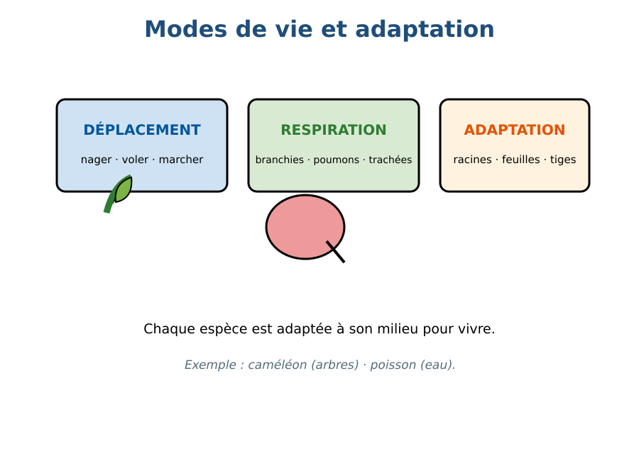
Figure 20 — Les modes de vie et l'adaptation des êtres vivants.
1. Modes de déplacement
• Nager : poisson, tortue marine.
• Voler : oiseau, chauve-souris.
• Marcher/courir : zébu, chien.
• Se déplacer en rampant : serpent.
2. Modes de respiration
• Branchies : poissons.
• Poumons : mammifères, oiseaux.
• Trachées : insectes.
• Stomates et surface : plantes.
3. Adaptation des plantes
• Racines profondes en zone sèche.
• Feuilles larges en forêt humide.
• Tiges aquatiques pour les plantes de l'eau.
• Réserves dans les racines ou tubercules.
4. Exemple
Le caméléon se déplace lentement et vit dans les arbres ; ses couleurs lui permettent de se cacher. Le riz est adapté aux rizières humides.
EXERCICES

Observe la figure puis réponds. Figure 20 — Les modes de vie et l'adaptation des êtres vivants.
Exercice 1 (4 points)
Encercle la bonne réponse.
1. Le poisson respire avec…
A. ses branchies
B. ses poumons
C. sa peau
2. Une plante de zone sèche a souvent…
A. des racines profondes
B. des feuilles énormes
C. toujours besoin d'eau abondante
3. Un oiseau se déplace en…
A. volant
B. nageant
C. rampant
4. Le caméléon vit surtout…
A. dans les arbres
B. dans l'eau
C. sous terre

Exercice 2 (4 points)
Associe.
Colonne A
1. Poisson
2. Oiseau
3. Zébu
4. Serpent
Colonne B
A. Voler
B. Nager
C. Rampir
D. Marcher
Écris le numéro de la colonne A devant la bonne lettre de la colonne B.

Exercice 3 (4 points)
Réponds.
1. Comment un poisson respire-t-il ?
2. Donne un exemple d'adaptation d'une plante à la sécheresse.

TOTAL : 12 points
CORRIGÉ

Corrigé — même figure que l'exercice 1. Figure 20 — Les modes de vie et l'adaptation des êtres vivants.
Exercice 1 — corrigé
1. La bonne réponse est : A. ses branchies — Les poissons respirent par les branchies.
2. La bonne réponse est : A. des racines profondes — Elle doit aller chercher l'eau en profondeur.
3. La bonne réponse est : A. volant — Les oiseaux volent.
4. La bonne réponse est : A. dans les arbres — Il vit principalement dans les arbres.

Exercice 2 — corrigé
1 — B (Poisson ↔ Nager)
2 — A (Oiseau ↔ Voler)
3 — D (Zébu ↔ Marcher)
4 — C (Serpent ↔ Rampir)

Exercice 3 — corrigé
1. Il respire par les branchies.
2. Des racines profondes qui vont chercher l'eau en profondeur.

SÉANCE 27 / 37
Les interactions entre les êtres vivants
FICHE DE PRÉPARATION
Discipline : Sciences de la vie et de la terre  Thème : Organisation des êtres vivants  Titre : Les interactions entre les êtres vivants  Objectif spécifique : analyser les interactions entre les êtres vivants d'un écosystème  Documentation : Programme d'Études — Classe de T7 (SVT), DCRP  Support et matériel : Schémas d'interactions (symbiose, parasitisme, prédation, commensalisme, mutualisme) | Date : ____________  Classe : T7  Séance n° : 27 / 37  Durée : ____________  Thématique / RAS : Participer à la préservation de chaque espèce et son interaction avec d'autres espèces pour le maintien de l'équilibre d'un écosystème  Valeurs à véhiculer : Respect de toute vie, altruisme

Étapes | Déroulement de la leçon |  | Technique et Stratégie | Support et Matériel | Observation
 | Enseignant | Apprenants
I. RÉVISION | Qu'est-ce qu'un mode de vie ?  Pourquoi les espèces sont-elles adaptées à leur milieu ? | R.A. : La façon dont une espèce se déplace, respire, se nourrit et se reproduit.  R.A. : Pour pouvoir vivre et remplir leurs besoins. | Questionnement oral
II. NOUVELLE LEÇON
1. Mise en situation | Comment les plantes, les animaux et les microbes peuvent-ils dépendre les uns des autres ? | R.A. : Par des relations comme la prédation, le parasitisme, la symbiose, le mutualisme et le commensalisme. | Questionnement oral | Tableau noir
2. Présentation | Aujourd'hui nous allons apprendre : « Les interactions entre les êtres vivants ». Après cette séance vous serez capables d'analyser les interactions entre les êtres vivants d'un écosystème. | Les élèves écoutent. | Exposé | Tableau noir, cahier
3. Observation | Regardez et observez bien les schémas d'interactions. | Les élèves observent silencieusement. | Observation dirigée en groupe | Schémas interactions
4. Analyse | Qu'est-ce que la prédation ?  Qu'est-ce que le parasitisme ?  Qu'est-ce que le mutualisme ?  Qu'est-ce que le commensalisme et la symbiose ? | R.A. : Une relation où un animal chasse et mange un autre.  R.A. : Une relation où un organisme vit aux dépens d'un hôte, sans profit pour celui-ci.  R.A. : Une relation où les deux organismes profitent l'un de l'autre.  R.A. : Le commensalisme : un profite sans nuire à l'autre. La symbiose : association étroite/profit mutuel souvent. | Analyse de schémas | Schémas interactions
5. Synthèse | Donc, les êtres vivants d'un écosystème sont liés par des interactions : prédation, parasitisme, commensalisme, mutualisme, symbiose — qui maintiennent l'équilibre du milieu. | Les élèves écoutent. | Exposé magistral, synthèse collective | Tableau noir
6. Application | Exercice 1  Encercle la bonne réponse.  1. Le serpent qui mange un rat est un exemple de…  A. prédation  B. mutualisme  C. commensalisme  2. La relation où les deux espèces profitent est…  A. le mutualisme  B. le parasitisme  C. la prédation  3. Le parasitisme nuit…  A. à l'hôte  B. au parasite  C. au milieu  4. Un poisson qui suit un requin sans le gêner illustre…  A. le commensalisme  B. le parasitisme  C. la symbiose  Exercice 2  Vrai ou faux ?  1. La tique vivant sur la peau d'un chien est un parasite. (V / F)  2. Dans le commensalisme, les deux organismes profitent. (V / F)  3. Les abeilles et les fleurs forment une relation de mutualisme. (V / F) | Exercice 1 : 1. A | 2. A | 3. A | 4. A  Exercice 2 : 1. Vrai | 2. Faux | 3. Vrai | Exercices individuels ou en groupe | Cahier, ardoise
III. ÉVALUATION | Exercice 1  Associe.  Colonne A  1. Prédation  2. Parasitisme  3. Mutualisme  Colonne B  A. Lion mange l'antilope  B. Ver dans l'intestin  C. Abeilles et fleurs  Écris le numéro de la colonne A devant la bonne lettre de la colonne B. | Exercice 1 : 1 — A (Prédation ↔ Lion mange l'antilope) | 2 — B (Parasitisme ↔ Ver dans l'intestin) | 3 — C (Mutualisme ↔ Abeilles et fleurs) | Évaluation écrite individuelle | Cahier, feuille d'évaluation

Les interactions entre les êtres vivants
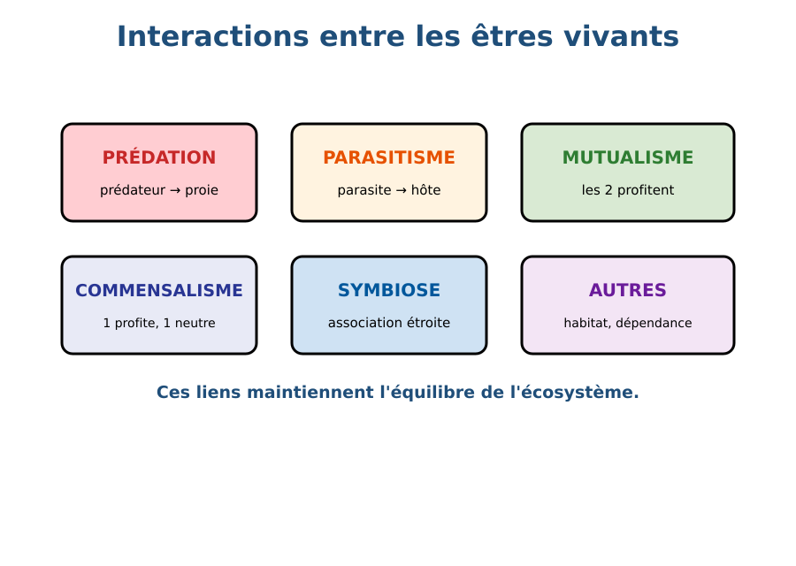
Figure 21 — Les interactions entre les êtres vivants.
1. La prédation
Le prédateur chasse et mange sa proie. Exemple : le lion mange l'antilope, le serpent mange le rat.
2. Le parasitisme
Le parasite vit sur ou dans son hôte et le nuit. Exemple : le ver dans le tube digestif, la tique sur la peau.
3. Le commensalisme
Un organisme profite de l'autre sans l'aider ni lui nuire. Exemple : le petit poisson sous le requin.
4. Le mutualisme et la symbiose
Les deux organismes profitent de l'association. Exemple : les abeilles et les fleurs ; les lichens (champignon + algue).
EXERCICES

Observe la figure puis réponds. Figure 21 — Les interactions entre les êtres vivants.
Exercice 1 (4 points)
Encercle la bonne réponse.
1. Le serpent qui mange un rat est un exemple de…
A. prédation
B. mutualisme
C. commensalisme
2. La relation où les deux espèces profitent est…
A. le mutualisme
B. le parasitisme
C. la prédation
3. Le parasitisme nuit…
A. à l'hôte
B. au parasite
C. au milieu
4. Un poisson qui suit un requin sans le gêner illustre…
A. le commensalisme
B. le parasitisme
C. la symbiose

Exercice 2 (3 points)
Vrai ou faux ?
1. La tique vivant sur la peau d'un chien est un parasite. (V / F)
2. Dans le commensalisme, les deux organismes profitent. (V / F)
3. Les abeilles et les fleurs forment une relation de mutualisme. (V / F)

Exercice 3 (3 points)
Associe.
Colonne A
1. Prédation
2. Parasitisme
3. Mutualisme
Colonne B
A. Lion mange l'antilope
B. Ver dans l'intestin
C. Abeilles et fleurs
Écris le numéro de la colonne A devant la bonne lettre de la colonne B.

TOTAL : 10 points
CORRIGÉ

Corrigé — même figure que l'exercice 1. Figure 21 — Les interactions entre les êtres vivants.
Exercice 1 — corrigé
1. La bonne réponse est : A. prédation — Le serpent est le prédateur du rat.
2. La bonne réponse est : A. le mutualisme — Dans le mutualisme, les deux gagnent.
3. La bonne réponse est : A. à l'hôte — Le parasite profite, l'hôte est lésé.
4. La bonne réponse est : A. le commensalisme — Le poisson profite, le requin n'est pas gêné.

Exercice 2 — corrigé
1. Vrai. Elle vit aux dépens du chien.
2. Faux. Un seul profite, l'autre n'est pas gêné.
3. Vrai. Chacune profite de l'autre.

Exercice 3 — corrigé
1 — A (Prédation ↔ Lion mange l'antilope)
2 — B (Parasitisme ↔ Ver dans l'intestin)
3 — C (Mutualisme ↔ Abeilles et fleurs)

SÉANCE 28 / 37
La chaîne alimentaire
FICHE DE PRÉPARATION
Discipline : Sciences de la vie et de la terre  Thème : Organisation des êtres vivants  Titre : La chaîne alimentaire  Objectif spécifique : illustrer une chaîne alimentaire et distinguer producteurs, consommateurs, décomposeurs  Documentation : Programme d'Études — Classe de T7 (SVT), DCRP  Support et matériel : Schéma de chaîne alimentaire, photos | Date : ____________  Classe : T7  Séance n° : 28 / 37  Durée : ____________  Thématique / RAS : Participer à la préservation de chaque espèce et son interaction avec d'autres espèces pour le maintien de l'équilibre d'un écosystème  Valeurs à véhiculer : Respect de toute vie, altruisme

Étapes | Déroulement de la leçon |  | Technique et Stratégie | Support et Matériel | Observation
 | Enseignant | Apprenants
I. RÉVISION | Qu'est-ce qu'une interaction entre les êtres vivants ?  Quel organisme est le prédateur dans « serpent mange rat » ? | R.A. : Une relation comme la prédation, le parasitisme, le mutualisme.  R.A. : Le serpent. | Questionnement oral
II. NOUVELLE LEÇON
1. Mise en situation | Comment l'herbe qu'on voit dans un champ peut-elle nourrir un zébu, puis un léopard ? | R.A. : Par une chaîne alimentaire : herbe → zébu → léopard. | Questionnement oral | Tableau noir
2. Présentation | Aujourd'hui nous allons apprendre : « La chaîne alimentaire ». Après cette séance vous serez capables d'illustrer une chaîne alimentaire et distinguer producteurs, consommateurs, décomposeurs. | Les élèves écoutent. | Exposé | Tableau noir, cahier
3. Observation | Regardez et observez bien le schéma d'une chaîne alimentaire. | Les élèves observent silencieusement. | Observation dirigée en groupe | Schéma chaîne alimentaire
4. Analyse | Qu'est-ce qu'une chaîne alimentaire ?  Qui sont les producteurs ?  Qui sont les consommateurs ?  Qui sont les décomposeurs ? | R.A. : Une suite de relations où chaque être vivant est mangé par le suivant.  R.A. : Les plantes vertes, qui fabriquent leur nourriture grâce à la lumière.  R.A. : Les animaux herbivores, carnivores et omnivores.  R.A. : Les bactéries et champignons qui transforment les matières mortes en éléments du sol. | Observation et questionnement | Schéma chaîne alimentaire
5. Synthèse | Donc, une chaîne alimentaire montre comment la matière et l'énergie passent des producteurs (plantes) aux consommateurs (animaux) et sont recyclées par les décomposeurs. | Les élèves écoutent. | Exposé magistral, synthèse collective | Tableau noir
6. Application | Exercice 1  Encercle la bonne réponse.  1. Les producteurs sont…  A. les plantes vertes  B. les lions  C. les bactéries  2. L'herbivore est un…  A. consommateur primaire  B. producteur  C. décomposeur  3. Les décomposeurs transforment…  A. les déchets en éléments du sol  B. l'eau en air  C. le soleil en électricité  4. Dans « riz → criquet → oiseau », l'oiseau est…  A. le consommateur secondaire  B. le producteur  C. le décomposeur  Exercice 2  Associe.  Colonne A  1. Plante  2. Herbivore  3. Bactérie  Colonne B  A. Producteur  B. Décomposeur  C. Consommateur primaire  Écris le numéro de la colonne A devant la bonne lettre de la colonne B. | Exercice 1 : 1. A | 2. A | 3. A | 4. A  Exercice 2 : 1 — A (Plante ↔ Producteur) | 3 — B (Bactérie ↔ Décomposeur) | 2 — C (Herbivore ↔ Consommateur primaire) | Exercices individuels ou en groupe | Cahier, ardoise
III. ÉVALUATION | Exercice 1  Réponds.  1. Qu'est-ce qu'une chaîne alimentaire ?  2. Donne un exemple de chaîne alimentaire de rizière. | Exercice 1 : 1. C'est une suite d'organismes où chaque être est mangé par le suivant. | 2. Riz → criquet → oiseau → serpent (ou une réponse équivalente). | Évaluation écrite individuelle | Cahier, feuille d'évaluation

La chaîne alimentaire
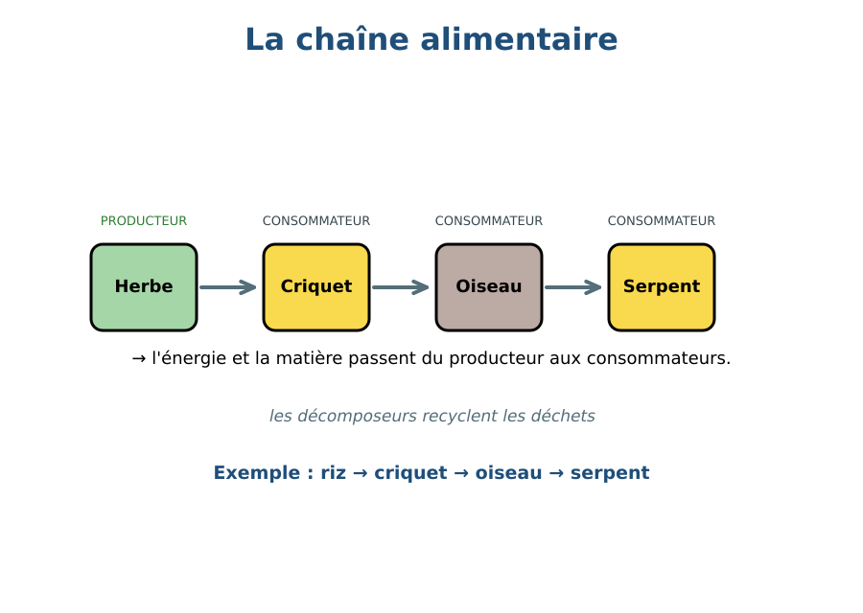
Figure 22 — La chaîne alimentaire.
1. Les producteurs
Les plantes vertes sont les producteurs : elles fabriquent leur nourriture (matière organique) grâce à la lumière, à l'eau et au dioxyde de carbone.
2. Les consommateurs
• Consommateurs primaires (herbivores) : mangent les plantes.
• Consommateurs secondaires (carnivores) : mangent les herbivores.
• Consommateurs supérieurs : mangent les carnivores.
3. Les décomposeurs
Les décomposeurs (bactéries, champignons) transforment les déchets et les organismes morts en éléments minéraux réutilisés par les plantes.
4. Exemple de chaîne alimentaire
Herbe → sauterelle → grenouille → serpent → épervier. Dans une rizière : riz → criquet → oiseau → serpent.
EXERCICES

Observe la figure puis réponds. Figure 22 — La chaîne alimentaire.
Exercice 1 (4 points)
Encercle la bonne réponse.
1. Les producteurs sont…
A. les plantes vertes
B. les lions
C. les bactéries
2. L'herbivore est un…
A. consommateur primaire
B. producteur
C. décomposeur
3. Les décomposeurs transforment…
A. les déchets en éléments du sol
B. l'eau en air
C. le soleil en électricité
4. Dans « riz → criquet → oiseau », l'oiseau est…
A. le consommateur secondaire
B. le producteur
C. le décomposeur

Exercice 2 (3 points)
Associe.
Colonne A
1. Plante
2. Herbivore
3. Bactérie
Colonne B
A. Producteur
B. Décomposeur
C. Consommateur primaire
Écris le numéro de la colonne A devant la bonne lettre de la colonne B.

Exercice 3 (4 points)
Réponds.
1. Qu'est-ce qu'une chaîne alimentaire ?
2. Donne un exemple de chaîne alimentaire de rizière.

TOTAL : 11 points
CORRIGÉ

Corrigé — même figure que l'exercice 1. Figure 22 — La chaîne alimentaire.
Exercice 1 — corrigé
1. La bonne réponse est : A. les plantes vertes — Les plantes fabriquent leur nourriture.
2. La bonne réponse est : A. consommateur primaire — Il mange les plantes.
3. La bonne réponse est : A. les déchets en éléments du sol — Ils recyclent la matière.
4. La bonne réponse est : A. le consommateur secondaire — Il mange le criquet, consommateur primaire.

Exercice 2 — corrigé
1 — A (Plante ↔ Producteur)
3 — B (Bactérie ↔ Décomposeur)
2 — C (Herbivore ↔ Consommateur primaire)

Exercice 3 — corrigé
1. C'est une suite d'organismes où chaque être est mangé par le suivant.
2. Riz → criquet → oiseau → serpent (ou une réponse équivalente).

SÉANCE 29 / 37
Modification de l'environnement et menace d'extinction des espèces
FICHE DE PRÉPARATION
Discipline : Sciences de la vie et de la terre  Thème : Organisation des êtres vivants  Titre : Modification de l'environnement et menace d'extinction des espèces  Objectif spécifique : identifier les facteurs et conséquences des modifications d'un écosystème  Documentation : Programme d'Études — Classe de T7 (SVT), DCRP  Support et matériel : Photos de déforestation, animaux menacés, schémas | Date : ____________  Classe : T7  Séance n° : 29 / 37  Durée : ____________  Thématique / RAS : Participer à la préservation de chaque espèce et son interaction avec d'autres espèces pour le maintien de l'équilibre d'un écosystème  Valeurs à véhiculer : Respect de toute vie, altruisme

Étapes | Déroulement de la leçon |  | Technique et Stratégie | Support et Matériel | Observation
 | Enseignant | Apprenants
I. RÉVISION | Quel est le rôle des décomposeurs ?  Cite une chaîne alimentaire. | R.A. : Recycler les matières mortes en éléments du sol.  R.A. : Riz → criquet → oiseau → serpent. | Questionnement oral
II. NOUVELLE LEÇON
1. Mise en situation | Que devient la forêt quand on coupe trop d'arbres ? | R.A. : Les animaux perdent leur habitat, le sol se dégrade et certaines espèces disparaissent. | Questionnement oral | Tableau noir
2. Présentation | Aujourd'hui nous allons apprendre : « Modification de l'environnement et menace d'extinction des espèces ». Après cette séance vous serez capables d'identifier les facteurs et conséquences des modifications d'un écosystème. | Les élèves écoutent. | Exposé | Tableau noir, cahier
3. Observation | Regardez et observez bien les photos de la déforestation et des espèces menacées. | Les élèves observent silencieusement. | Observation dirigée en groupe | Photos déforestation, espèces menacées
4. Analyse | Quelles sont les causes de modification d'un écosystème ?  Quelles sont les conséquences ?  Qu'est-ce qu'une espèce menacée d'extinction ?  Comment protéger l'équilibre des écosystèmes ? | R.A. : La déforestation, la pollution, la surexploitation, l'incendie, l'extension des cultures.  R.A. : Perte d'habitat, raréfaction des ressources, déséquilibre, disparition d'espèces.  R.A. : Une espèce qui risque de disparaître du milieu.  R.A. : Protéger les forêts, limiter la pollution, éviter la surexploitation, créer des réserves, sensibiliser. | Analyse de documents et débat | Photos déforestation, espèces menacées
5. Synthèse | Donc, la modification de l'environnement (déforestation, pollution, surexploitation) déséquilibre les écosystèmes et peut entraîner l'extinction d'espèces. | Les élèves écoutent. | Exposé magistral, synthèse collective | Tableau noir
6. Application | Exercice 1  Encercle la bonne réponse.  1. La déforestation menace surtout…  A. les habitats des animaux  B. l'air  C. le climat mondial uniquement  2. Une espèce menacée d'extinction est une espèce qui…  A. risque de disparaître  B. va se multiplier  C. ne vit plus nulle part  3. Une action de protection est…  A. planter des arbres  B. couper plus d'arbres  C. jeter des déchets dans la rivière  4. La pollution de l'eau affecte…  A. les êtres vivants et les usagers  B. seulement les roches  C. aucun être vivant  Exercice 2  Vrai ou faux ?  1. La surexploitation de la pêche peut déséquilibrer un écosystème. (V / F)  2. La déforestation augmente l'habitat des animaux. (V / F)  3. Les aires protégées aident à préserver les espèces. (V / F) | Exercice 1 : 1. A | 2. A | 3. A | 4. A  Exercice 2 : 1. Vrai | 2. Faux | 3. Vrai | Exercices individuels ou en groupe | Cahier, ardoise
III. ÉVALUATION | Exercice 1  Réponds.  1. Cite deux conséquences de la modification d'un écosystème.  2. Comment peut-on préserver l'équilibre d'un écosystème ? | Exercice 1 : 1. La perte d'habitat et la diminution des ressources (ou le déséquilibre et la disparition d'espèces). | 2. En plantant des arbres, en réduisant la pollution et en respectant les aires protégées. | Évaluation écrite individuelle | Cahier, feuille d'évaluation

Modification de l'environnement et menace d'extinction des espèces
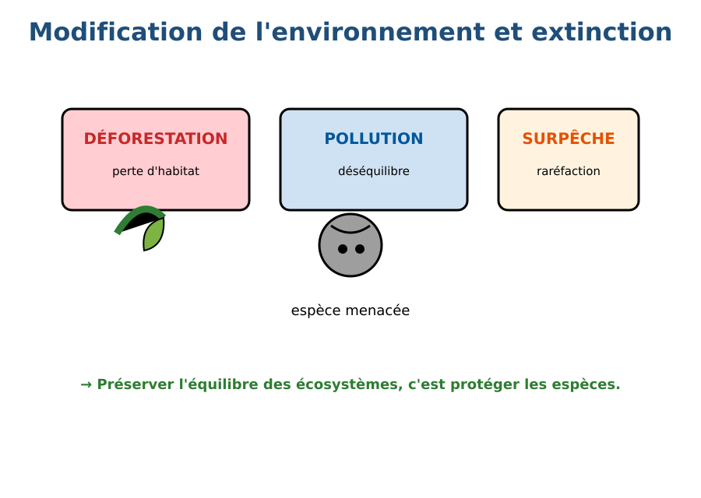
Figure 23 — Modification de l'environnement et menace d'extinction.
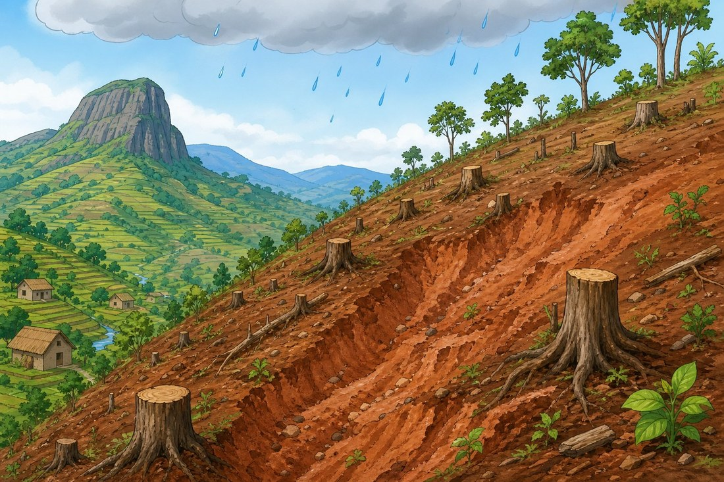
Figure 23b — La déforestation dans les Hautes Terres.
1. Facteurs de modification
• Déforestation.
• Pollution (eau, air, sol).
• Surexploitation (chasse, pêche excessive).
• Incendies.
• Expansion des cultures et des villes.
2. Conséquences
• Perte de l'habitat.
• Raréfaction de la nourriture.
• Déséquilibre de la chaîne alimentaire.
• Risque de surpopulation ou de disparition.
• Extinction d'espèces.
3. Exemples à Madagascar
La déforestation menace les lémuriens et de nombreuses espèces endémiques. La pollution des cours d'eau affecte les poissons et les villages.
4. Comment agir
• Planter des arbres.
• Aider à créer des aires protégées.
• Réduire les déchets.
• Sensibiliser la communauté.
• Préserver l'eau et le sol.
EXERCICES

Observe la figure puis réponds. Figure 23 — Modification de l'environnement et menace d'extinction.
Exercice 1 (4 points)
Encercle la bonne réponse.
1. La déforestation menace surtout…
A. les habitats des animaux
B. l'air
C. le climat mondial uniquement
2. Une espèce menacée d'extinction est une espèce qui…
A. risque de disparaître
B. va se multiplier
C. ne vit plus nulle part
3. Une action de protection est…
A. planter des arbres
B. couper plus d'arbres
C. jeter des déchets dans la rivière
4. La pollution de l'eau affecte…
A. les êtres vivants et les usagers
B. seulement les roches
C. aucun être vivant

Exercice 2 (3 points)
Vrai ou faux ?
1. La surexploitation de la pêche peut déséquilibrer un écosystème. (V / F)
2. La déforestation augmente l'habitat des animaux. (V / F)
3. Les aires protégées aident à préserver les espèces. (V / F)

Exercice 3 (4 points)
Réponds.
1. Cite deux conséquences de la modification d'un écosystème.
2. Comment peut-on préserver l'équilibre d'un écosystème ?

TOTAL : 11 points
CORRIGÉ

Corrigé — même figure que l'exercice 1. Figure 23 — Modification de l'environnement et menace d'extinction.
Exercice 1 — corrigé
1. La bonne réponse est : A. les habitats des animaux — Elle détruit les habitats.
2. La bonne réponse est : A. risque de disparaître — Elle risque de disparaître.
3. La bonne réponse est : A. planter des arbres — Le reboisement protège le milieu.
4. La bonne réponse est : A. les êtres vivants et les usagers — Elle nuit à toute la chaîne.

Exercice 2 — corrigé
1. Vrai. Elle réduit les populations.
2. Faux. Elle réduit les habitats.
3. Vrai. Elles protègent les milieux.

Exercice 3 — corrigé
1. La perte d'habitat et la diminution des ressources (ou le déséquilibre et la disparition d'espèces).
2. En plantant des arbres, en réduisant la pollution et en respectant les aires protégées.

SÉANCE 30 / 37
Révision — Unité IV : Organisation des êtres vivants
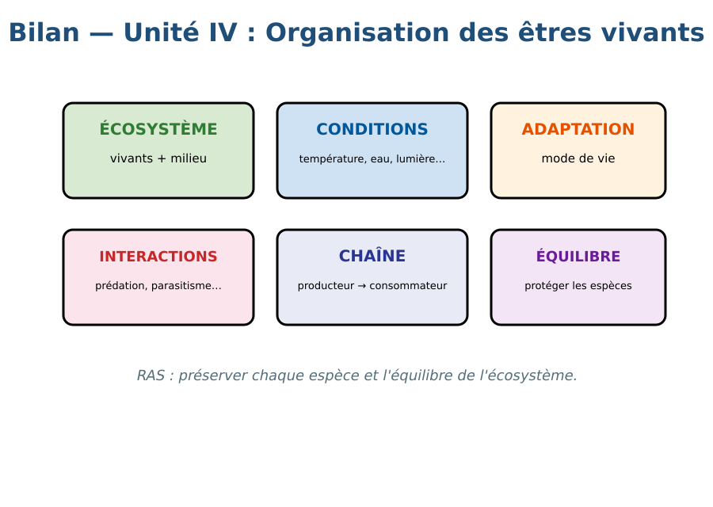
Figure R4 — Bilan de l'Unité IV : Organisation des êtres vivants.
Tableau récapitulatif des notions
Notion | L'essentiel
Écosystème | Ensemble des êtres vivants et de leur milieu.
Conditions physiques | Température, humidité, lumière, sol, altitude.
Adaptation | Mode de vie adapté au milieu (déplacement, respiration, alimentation).
Interactions | Prédation, parasitisme, commensalisme, mutualisme, symbiose.
Chaîne alimentaire | Producteurs → consommateurs → décomposeurs.
Équilibre | La modification du milieu peut déséquilibrer l'écosystème et menacer les espèces.
Questions de révision
Qu'est-ce qu'un écosystème ?
R.A. : L'ensemble des êtres vivants et de leur milieu qui interagissent.
Cite trois conditions physiques d'un milieu.
R.A. : La température, l'humidité et la lumière (ou le sol, l'altitude).
Qu'est-ce qu'une chaîne alimentaire ?
R.A. : Une suite d'organismes où chaque être est mangé par le suivant.
Pourquoi protéger les écosystèmes ?
R.A. : Pour maintenir l'équilibre des espèces et éviter leur extinction.

SÉANCE 31 / 37
Sujet d'examen 5e — Unité IV : Organisation des êtres vivants
Durée : ____________ (laissée à l'enseignant) · Barème total : 11 points

Figure E4 — La chaîne alimentaire.
Exercice 1 (4 points)

1. Un écosystème comprend…
A. les êtres vivants et leur milieu
B. seulement les animaux
C. seulement l'eau
2. Les producteurs sont…
A. les plantes vertes
B. les carnivores
C. les décomposeurs
3. La relation abeille-fleur est…
A. un mutualisme
B. une prédation
C. un parasitisme
4. La déforestation déséquilibre…
A. les écosystèmes
B. le noyau de la Terre
C. le cycle menstruel

Exercice 2 (3 points)

1. La température est une condition physique d'un milieu. (V / F)
2. Les décomposeurs sont inutiles. (V / F)
3. La surexploitation peut conduire à l'extinction. (V / F)

Exercice 3 (4 points)

1. Donne une chaîne alimentaire de rizière.
2. Comment protéger l'équilibre des écosystèmes ?

TOTAL : 11 points
CORRIGÉ

Même figure que la question 1 — corrigé. Figure E4 — La chaîne alimentaire.
Exercice 1 — corrigé
1. La bonne réponse est : A. les êtres vivants et leur milieu
2. La bonne réponse est : A. les plantes vertes
3. La bonne réponse est : A. un mutualisme
4. La bonne réponse est : A. les écosystèmes

Exercice 2 — corrigé
1. Vrai. Elle détermine les espèces.
2. Faux. Ils recyclent la matière.
3. Vrai. Elle réduit les populations.

Exercice 3 — corrigé
1. Riz → criquet → oiseau → serpent.
2. En protégeant les forêts et en réduisant la pollution et la surexploitation.

UNITÉ V — Géologie
Résultat d'apprentissage spécifique (PE T7) : Analyser les modifications du paysage terrestre
Valeurs à véhiculer : Responsabilité, confiance en soi
N° | Séance
32 | La structure interne de la Terre
33 | Les activités internes et externes de la Terre
34 | Volcanisme et séismes : manifestations et conséquences
35 | Tectonique des plaques, montagnes, érosion et lavakisation
36 | Révision — Unité V : Géologie
37 | Sujet d'examen 5e — Unité V : Géologie

SÉANCE 32 / 37
La structure interne de la Terre
FICHE DE PRÉPARATION
Discipline : Sciences de la vie et de la terre  Thème : Géologie  Titre : La structure interne de la Terre  Objectif spécifique : déterminer la structure interne du globe terrestre  Documentation : Programme d'Études — Classe de T7 (SVT), DCRP  Support et matériel : Schéma en coupe du globe, maquette, planche pédagogique | Date : ____________  Classe : T7  Séance n° : 32 / 37  Durée : ____________  Thématique / RAS : Analyser les modifications du paysage terrestre  Valeurs à véhiculer : Responsabilité, confiance en soi

Étapes | Déroulement de la leçon |  | Technique et Stratégie | Support et Matériel | Observation
 | Enseignant | Apprenants
I. RÉVISION | Qu'est-ce qui constitue le paysage autour de nous ?  Qu'est-ce que le globe terrestre ? | R.A. : Les montagnes, les plaines, les rivières, les forêts, les lacs.  R.A. : La Terre vue comme une sphère. | Questionnement oral
II. NOUVELLE LEÇON
1. Mise en situation | Que se trouve-t-il sous la surface de la Terre ? | R.A. : La Terre est formée de plusieurs couches : la croûte, le manteau et le noyau. | Questionnement oral | Tableau noir
2. Présentation | Aujourd'hui nous allons apprendre : « La structure interne de la Terre ». Après cette séance vous serez capables de déterminer la structure interne du globe terrestre. | Les élèves écoutent. | Exposé | Tableau noir, cahier
3. Observation | Regardez et observez bien le schéma en coupe du globe. | Les élèves observent silencieusement. | Observation dirigée en groupe | Schéma croûte/manteau/noyau
4. Analyse | Quelle est la couche externe de la Terre ?  Que contient le manteau ?  Quelles sont les subdivisions du globe ?  Pourquoi la structure interne est-elle importante ? | R.A. : La croûte terrestre.  R.A. : Des roches en partie visqueuses, souvent en mouvement lent.  R.A. : La croûte, le manteau et le noyau (noyau externe et noyau interne).  R.A. : Elle explique les volcans, les séismes et la formation des montagnes. | Observation guidée | Schéma croûte/manteau/noyau
5. Synthèse | Donc, la Terre est formée de couches : la croûte (externe), le manteau (intermédiaire) et le noyau (interne). La structure interne explique les phénomènes géologiques. | Les élèves écoutent. | Exposé magistral, synthèse collective | Tableau noir
6. Application | Exercice 1  Encercle la bonne réponse.  1. La couche externe de la Terre est…  A. la croûte  B. le noyau  C. le manteau  2. Entre la croûte et le noyau se trouve…  A. le manteau  B. l'océan  C. l'atmosphère  3. Le noyau se situe…  A. au centre de la Terre  B. à la surface  C. dans l'atmosphère  4. Plus on descend sous la surface, plus…  A. la température augmente  B. la température baisse  C. la pression diminue  Exercice 2  Vrai ou faux ?  1. La croûte est la couche la plus profonde de la Terre. (V / F)  2. Le manteau se trouve sous la croûte. (V / F)  3. La structure interne de la Terre est liée aux volcans et aux séismes. (V / F) | Exercice 1 : 1. A | 2. A | 3. A | 4. A  Exercice 2 : 1. Faux | 2. Vrai | 3. Vrai | Exercices individuels ou en groupe | Cahier, ardoise
III. ÉVALUATION | Exercice 1  Complète.  1. Les trois couches du globe sont la croûte, le manteau et le …………………………………………  2. La couche externe de la Terre est la …………………………………………  3. Le centre de la Terre est occupé par le ………………………………………… | Exercice 1 : 1. Les trois couches du globe sont la croûte, le manteau et le noyau. | 2. La couche externe de la Terre est la croûte. | 3. Le centre de la Terre est occupé par le noyau. | Évaluation écrite individuelle | Cahier, feuille d'évaluation

La structure interne de la Terre
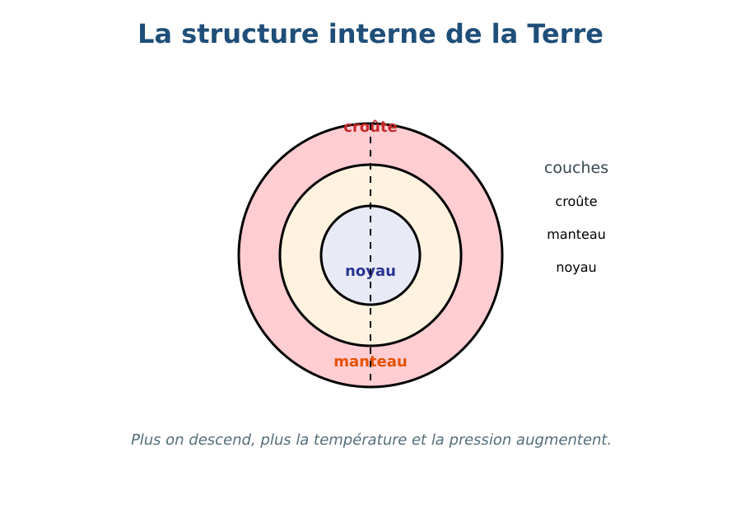
Figure 24 — La structure interne de la Terre.
1. Les couches de la Terre
• La croûte : fine couche externe (continentale et océanique).
• Le manteau : couche épaisse, roches chaudes.
• Le noyau : noyau externe liquide et noyau interne solide.
2. Caractéristiques
Plus on descend vers l'intérieur de la Terre, plus la température et la pression augmentent.
3. Importance
La structure interne explique le volcanisme, les séismes, la formation des montagnes et des fosses océaniques.
EXERCICES

Observe la figure puis réponds. Figure 24 — La structure interne de la Terre.
Exercice 1 (4 points)
Encercle la bonne réponse.
1. La couche externe de la Terre est…
A. la croûte
B. le noyau
C. le manteau
2. Entre la croûte et le noyau se trouve…
A. le manteau
B. l'océan
C. l'atmosphère
3. Le noyau se situe…
A. au centre de la Terre
B. à la surface
C. dans l'atmosphère
4. Plus on descend sous la surface, plus…
A. la température augmente
B. la température baisse
C. la pression diminue

Exercice 2 (3 points)
Vrai ou faux ?
1. La croûte est la couche la plus profonde de la Terre. (V / F)
2. Le manteau se trouve sous la croûte. (V / F)
3. La structure interne de la Terre est liée aux volcans et aux séismes. (V / F)

Exercice 3 (3 points)
Complète.
1. Les trois couches du globe sont la croûte, le manteau et le …………………………………………
2. La couche externe de la Terre est la …………………………………………
3. Le centre de la Terre est occupé par le …………………………………………

TOTAL : 10 points
CORRIGÉ

Corrigé — même figure que l'exercice 1. Figure 24 — La structure interne de la Terre.
Exercice 1 — corrigé
1. La bonne réponse est : A. la croûte — La croûte est la partie externe.
2. La bonne réponse est : A. le manteau — Le manteau est la couche intermédiaire.
3. La bonne réponse est : A. au centre de la Terre — Le noyau est interne.
4. La bonne réponse est : A. la température augmente — La chaleur et la pression augmentent.

Exercice 2 — corrigé
1. Faux. Elle est la couche externe.
2. Vrai. C'est la couche intermédiaire.
3. Vrai. Les mouvements internes créent ces phénomènes.

Exercice 3 — corrigé
1. Les trois couches du globe sont la croûte, le manteau et le noyau.
2. La couche externe de la Terre est la croûte.
3. Le centre de la Terre est occupé par le noyau.

SÉANCE 33 / 37
Les activités internes et externes de la Terre
FICHE DE PRÉPARATION
Discipline : Sciences de la vie et de la terre  Thème : Géologie  Titre : Les activités internes et externes de la Terre  Objectif spécifique : identifier les activités internes et externes qui modifient le paysage  Documentation : Programme d'Études — Classe de T7 (SVT), DCRP  Support et matériel : Schémas : convection, érosion, photos | Date : ____________  Classe : T7  Séance n° : 33 / 37  Durée : ____________  Thématique / RAS : Analyser les modifications du paysage terrestre  Valeurs à véhiculer : Responsabilité, confiance en soi

Étapes | Déroulement de la leçon |  | Technique et Stratégie | Support et Matériel | Observation
 | Enseignant | Apprenants
I. RÉVISION | Quelles sont les trois couches du globe ?  Qu'est-ce que le volcanisme ? | R.A. : La croûte, le manteau et le noyau.  R.A. : Un phénomène lié aux activités internes de la Terre. | Questionnement oral
II. NOUVELLE LEÇON
1. Mise en situation | Pourquoi certaines montagnes naissent-elles ou certaines rivières creusent-elles la terre ? | R.A. : Parce que la Terre subit des activités internes (mouvements) et externes (érosion, météo). | Questionnement oral | Tableau noir
2. Présentation | Aujourd'hui nous allons apprendre : « Les activités internes et externes de la Terre ». Après cette séance vous serez capables d'identifier les activités internes et externes qui modifient le paysage. | Les élèves écoutent. | Exposé | Tableau noir, cahier
3. Observation | Regardez et observez bien les schémas des activités internes et externes. | Les élèves observent silencieusement. | Observation dirigée en groupe | Schémas convection et érosion
4. Analyse | Qu'est-ce qu'une activité interne de la Terre ?  Qu'est-ce qu'une activité externe ?  Quel est le rôle de la convection ?  Quel est le rôle des phénomènes météorologiques ? | R.A. : Un mouvement qui vient de l'intérieur, comme la convection du manteau.  R.A. : Un phénomène de surface, comme la pluie, le vent, la température, l'érosion.  R.A. : Elle déplace les roches du manteau et provoque le volcanisme, les séismes et la tectonique.  R.A. : Ils érodent les roches et modifient lentement le paysage. | Analyse de schémas | Schémas convection et érosion
5. Synthèse | Donc, le paysage terrestre est modifié par des activités internes (convection, volcanisme, séismes, tectonique) et externes (météo, érosion, eau, vent). | Les élèves écoutent. | Exposé magistral, synthèse collective | Tableau noir
6. Application | Exercice 1  Encercle la bonne réponse.  1. Le volcanisme est une activité…  A. interne  B. externe  C. météorologique  2. La pluie et le vent sont des activités…  A. externes  B. internes  C. volcaniques  3. L'érosion est responsable…  A. de la destruction des roches  B. de la formation du noyau  C. de la production des ovules  4. Les mouvements de convection se produisent…  A. dans le manteau  B. dans l'atmosphère  C. à la croûte  Exercice 2  Vrai ou faux ?  1. Les séismes sont causés par des activités internes. (V / F)  2. L'érosion est exclusive au volcanisme. (V / F)  3. Les phénomènes météorologiques modifient le paysage. (V / F) | Exercice 1 : 1. A | 2. A | 3. A | 4. A  Exercice 2 : 1. Vrai | 2. Faux | 3. Vrai | Exercices individuels ou en groupe | Cahier, ardoise
III. ÉVALUATION | Exercice 1  Réponds.  1. Cite une activité interne et une activité externe de la Terre.  2. Quel est le rôle de l'érosion ? | Exercice 1 : 1. Interne : le volcanisme (ou la tectonique). Externe : l'érosion (ou la pluie). | 2. Elle détruit et transporte les roches, ce qui modifie le paysage. | Évaluation écrite individuelle | Cahier, feuille d'évaluation

Les activités internes et externes de la Terre
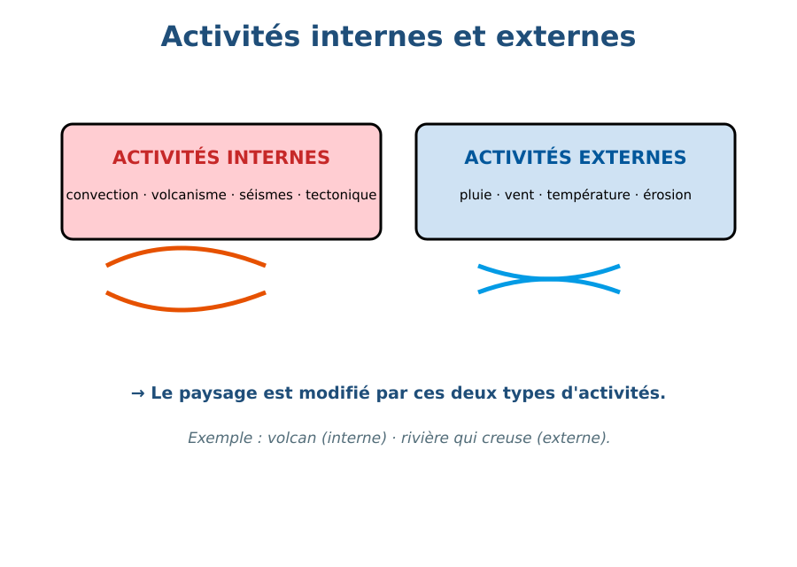
Figure 25 — Les activités internes et externes de la Terre.
1. Activités internes
• Mouvements de convection dans le manteau.
• Volcanisme.
• Séismes.
• Tectonique des plaques.
2. Activités externes
• Pluie, eau qui coule.
• Vent.
• Variation de température.
• Érosion (destruction des roches).
• Lavakisation (creusement de ravins).
3. Conséquences
• Formation de montagnes.
• Volcans, séismes.
• Creusement de vallées et de ravins.
• Transformation progressive du paysage.
EXERCICES

Observe la figure puis réponds. Figure 25 — Les activités internes et externes de la Terre.
Exercice 1 (4 points)
Encercle la bonne réponse.
1. Le volcanisme est une activité…
A. interne
B. externe
C. météorologique
2. La pluie et le vent sont des activités…
A. externes
B. internes
C. volcaniques
3. L'érosion est responsable…
A. de la destruction des roches
B. de la formation du noyau
C. de la production des ovules
4. Les mouvements de convection se produisent…
A. dans le manteau
B. dans l'atmosphère
C. à la croûte

Exercice 2 (3 points)
Vrai ou faux ?
1. Les séismes sont causés par des activités internes. (V / F)
2. L'érosion est exclusive au volcanisme. (V / F)
3. Les phénomènes météorologiques modifient le paysage. (V / F)

Exercice 3 (4 points)
Réponds.
1. Cite une activité interne et une activité externe de la Terre.
2. Quel est le rôle de l'érosion ?

TOTAL : 11 points
CORRIGÉ

Corrigé — même figure que l'exercice 1. Figure 25 — Les activités internes et externes de la Terre.
Exercice 1 — corrigé
1. La bonne réponse est : A. interne — Il vient de l'intérieur de la Terre.
2. La bonne réponse est : A. externes — Ce sont des phénomènes de surface.
3. La bonne réponse est : A. de la destruction des roches — Elle modifie les roches et le paysage.
4. La bonne réponse est : A. dans le manteau — Ils agitent le manteau.

Exercice 2 — corrigé
1. Vrai. Ils viennent des mouvements du globe.
2. Faux. Elle est souvent liée à l'eau et au vent.
3. Vrai. Ils érodent et transforment la surface.

Exercice 3 — corrigé
1. Interne : le volcanisme (ou la tectonique). Externe : l'érosion (ou la pluie).
2. Elle détruit et transporte les roches, ce qui modifie le paysage.

SÉANCE 34 / 37
Volcanisme et séismes : manifestations et conséquences
FICHE DE PRÉPARATION
Discipline : Sciences de la vie et de la terre  Thème : Géologie  Titre : Volcanisme et séismes : manifestations et conséquences  Objectif spécifique : décrire les phénomènes de volcanisme et de séisme et leurs conséquences  Documentation : Programme d'Études — Classe de T7 (SVT), DCRP  Support et matériel : Photos de volcan et de séisme, schéma de la faille | Date : ____________  Classe : T7  Séance n° : 34 / 37  Durée : ____________  Thématique / RAS : Analyser les modifications du paysage terrestre  Valeurs à véhiculer : Responsabilité, confiance en soi

Étapes | Déroulement de la leçon |  | Technique et Stratégie | Support et Matériel | Observation
 | Enseignant | Apprenants
I. RÉVISION | Cite une activité interne de la Terre.  Cite une activité externe. | R.A. : Le volcanisme ou la tectonique.  R.A. : L'érosion. | Questionnement oral
II. NOUVELLE LEÇON
1. Mise en situation | Que se passe-t-il quand un volcan est en éruption ? | R.A. : De la lave, des cendres et des gaz sortent de l'intérieur de la Terre, modifiant le paysage. | Questionnement oral | Tableau noir
2. Présentation | Aujourd'hui nous allons apprendre : « Volcanisme et séismes : manifestations et conséquences ». Après cette séance vous serez capables de décrire les phénomènes de volcanisme et de séisme et leurs conséquences. | Les élèves écoutent. | Exposé | Tableau noir, cahier
3. Observation | Regardez et observez bien les photos de volcan et de séisme, le schéma de la faille. | Les élèves observent silencieusement. | Observation dirigée en groupe | Photos volcan, séisme + schéma faille
4. Analyse | Qu'est-ce qu'un volcan ?  Quelles sont les manifestations d'un séisme ?  Quelles sont les conséquences du volcanisme ?  Pourquoi les séismes sont-ils dangereux ? | R.A. : Une ouverture de la croûte par laquelle le magma, les cendres et les gaz sortent du sous-sol.  R.A. : Vibration du sol, fissures, destruction des bâtiments, parfois tsunamis.  R.A. : Formation de montagnes, de nouvelles terres, mais aussi destructions et risques.  R.A. : Parce qu'ils provoquent des dégâts aux constructions et peuvent faire des victimes. | Observation et questionnement | Photos volcan, séisme + schéma faille
5. Synthèse | Donc, le volcanisme (éruption de magma, cendres, gaz) et les séismes (secousses du sol) sont des manifestations rapides des activités internes, avec des conséquences importantes pour le paysage et les habitants. | Les élèves écoutent. | Exposé magistral, synthèse collective | Tableau noir
6. Application | Exercice 1  Encercle la bonne réponse.  1. Le magma qui sort d'un volcan forme…  A. la lave  B. la neige  C. le sable  2. Un séisme est…  A. une secousse du sol  B. une pluie de cendres  C. une éruption de lave  3. Les volcans peuvent créer…  A. des montagnes  B. des lacs de glace  C. des villes seulement  4. Pour se protéger d'un séisme, il faut…  A. suivre les consignes de sécurité  B. rester au pied d'un bâtiment  C. courir vers la mer  Exercice 2  Vrai ou faux ?  1. Le volcanisme est un phénomène rapide de modification du paysage. (V / F)  2. Les séismes sont causés par le volcanisme seulement. (V / F)  3. Les cendres volcaniques peuvent gêner les populations. (V / F) | Exercice 1 : 1. A | 2. A | 3. A | 4. A  Exercice 2 : 1. Vrai | 2. Faux | 3. Vrai | Exercices individuels ou en groupe | Cahier, ardoise
III. ÉVALUATION | Exercice 1  Complète.  1. La matière fondue qui sort d'un volcan s'appelle …………………………………………  2. Un tremblement de terre est appelé …………………………………………  3. Pour prévenir les risques d'un séisme, on doit respecter les ………………………………………… | Exercice 1 : 1. La matière fondue qui sort d'un volcan s'appelle magma. | 2. Un tremblement de terre est appelé séisme. | 3. Pour prévenir les risques d'un séisme, on doit respecter les consignes de sécurité. | Évaluation écrite individuelle | Cahier, feuille d'évaluation

Volcanisme et séismes : manifestations et conséquences
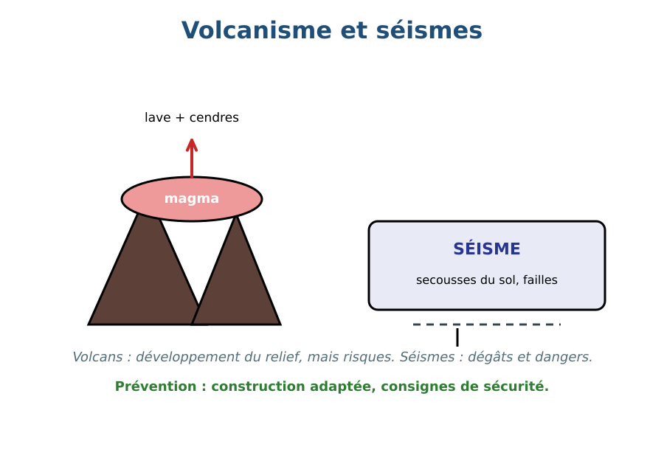
Figure 26 — Volcanisme et séismes.
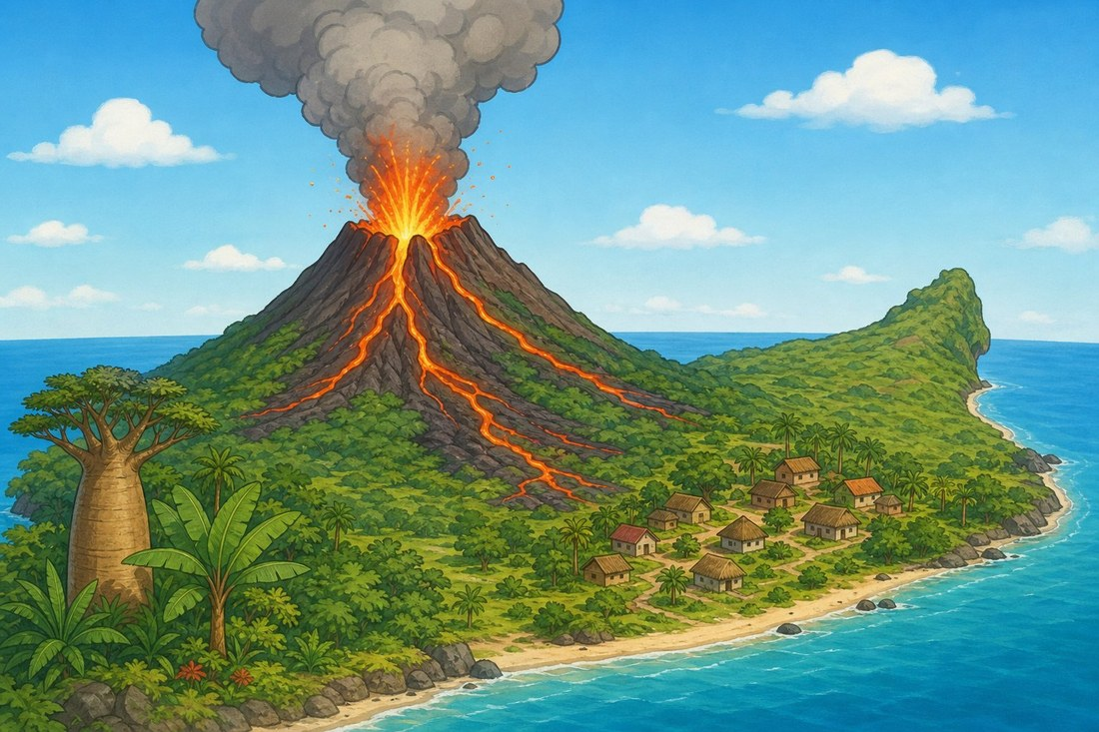
Figure 26b — Un volcan et un paysage volcanique.
1. Le volcanisme
• Le magma monte vers la surface.
• Il sort par le cratère (lave, cendres, gaz).
• Il forme des cônes volcaniques et des montagnes.
• Il peut être effusif (lave fluide) ou explosif.
2. Le séisme
Un séisme est une secousse du sol provoquée par la libération d'énergie le long d'une faille ou par les mouvements des plaques.
3. Conséquences
• Modification du relief.
• Destruction de bâtiments.
• Risques pour les populations.
• Possibilité de tsunami dans les zones côtières.
4. Prévention
• Construction adaptée.
• Information et exercice d'évacuation.
• Respect des consignes de sécurité.
EXERCICES

Observe la figure puis réponds. Figure 26 — Volcanisme et séismes.
Exercice 1 (4 points)
Encercle la bonne réponse.
1. Le magma qui sort d'un volcan forme…
A. la lave
B. la neige
C. le sable
2. Un séisme est…
A. une secousse du sol
B. une pluie de cendres
C. une éruption de lave
3. Les volcans peuvent créer…
A. des montagnes
B. des lacs de glace
C. des villes seulement
4. Pour se protéger d'un séisme, il faut…
A. suivre les consignes de sécurité
B. rester au pied d'un bâtiment
C. courir vers la mer

Exercice 2 (3 points)
Vrai ou faux ?
1. Le volcanisme est un phénomène rapide de modification du paysage. (V / F)
2. Les séismes sont causés par le volcanisme seulement. (V / F)
3. Les cendres volcaniques peuvent gêner les populations. (V / F)

Exercice 3 (3 points)
Complète.
1. La matière fondue qui sort d'un volcan s'appelle …………………………………………
2. Un tremblement de terre est appelé …………………………………………
3. Pour prévenir les risques d'un séisme, on doit respecter les …………………………………………

TOTAL : 10 points
CORRIGÉ

Corrigé — même figure que l'exercice 1. Figure 26 — Volcanisme et séismes.
Exercice 1 — corrigé
1. La bonne réponse est : A. la lave — La lave est du magma en surface.
2. La bonne réponse est : A. une secousse du sol — C'est un tremblement du sol.
3. La bonne réponse est : A. des montagnes — Ils construisent des reliefs.
4. La bonne réponse est : A. suivre les consignes de sécurité — Il faut se mettre à l'abri selon les consignes.

Exercice 2 — corrigé
1. Vrai. Il peut transformer le relief vite.
2. Faux. Ils sont causés par les mouvements des plaques et les failles.
3. Vrai. Elles recouvrent le sol et peuvent nuire à la santé.

Exercice 3 — corrigé
1. La matière fondue qui sort d'un volcan s'appelle magma.
2. Un tremblement de terre est appelé séisme.
3. Pour prévenir les risques d'un séisme, on doit respecter les consignes de sécurité.

SÉANCE 35 / 37
Tectonique des plaques, montagnes, érosion et lavakisation
FICHE DE PRÉPARATION
Discipline : Sciences de la vie et de la terre  Thème : Géologie  Titre : Tectonique des plaques, montagnes, érosion et lavakisation  Objectif spécifique : relier les mouvements des plaques aux formations paysagères et à l'érosion  Documentation : Programme d'Études — Classe de T7 (SVT), DCRP  Support et matériel : Schémas de plaques, montagnes, érosion, lavaka | Date : ____________  Classe : T7  Séance n° : 35 / 37  Durée : ____________  Thématique / RAS : Analyser les modifications du paysage terrestre  Valeurs à véhiculer : Responsabilité, confiance en soi

Étapes | Déroulement de la leçon |  | Technique et Stratégie | Support et Matériel | Observation
 | Enseignant | Apprenants
I. RÉVISION | Qu'est-ce qu'un séisme ?  Qu'est-ce que la lave ? | R.A. : Une secousse du sol provoquée par les mouvements internes de la Terre.  R.A. : Le magma qui sort d'un volcan. | Questionnement oral
II. NOUVELLE LEÇON
1. Mise en situation | Pourquoi y a-t-il des montagnes et des ravins à Madagascar ? | R.A. : À cause de la tectonique des plaques, du volcanisme et de l'érosion. | Questionnement oral | Tableau noir
2. Présentation | Aujourd'hui nous allons apprendre : « Tectonique des plaques, montagnes, érosion et lavakisation ». Après cette séance vous serez capables de relier les mouvements des plaques aux formations paysagères et à l'érosion. | Les élèves écoutent. | Exposé | Tableau noir, cahier
3. Observation | Regardez et observez bien les schémas de plaques et d'érosion. | Les élèves observent silencieusement. | Observation dirigée en groupe | Schémas plaques, montagnes, lavaka
4. Analyse | Qu'est-ce que la tectonique des plaques ?  Comment se forment les montagnes ?  Qu'est-ce que la subduction ?  Qu'est-ce qu'une lavaka ? | R.A. : Le mouvement des plaques rigides de la croûte à la surface du globe.  R.A. : Par la collision ou la subduction des plaques.  R.A. : Une plaque plonge sous une autre, formant des montagnes ou une fosse.  R.A. : Un ravin creusé par l'érosion dans les sols, fréquent à Madagascar. | Analyse de schémas | Schémas plaques, montagnes, lavaka
5. Synthèse | Donc, la tectonique des plaques (subduction, collision) forme les montagnes, et l'érosion (eau, vent) creuse le paysage en créant des ravins, comme les lavakas. | Les élèves écoutent. | Exposé magistral, synthèse collective | Tableau noir
6. Application | Exercice 1  Encercle la bonne réponse.  1. Le mouvement des plaques crée…  A. des montagnes  B. des rivières  C. des nuages  2. La subduction est…  A. une plaque qui plonge sous une autre  B. un glacier  C. une rivière  3. Un lavaka est…  A. un ravin d'érosion  B. un volcan  C. une roche  4. L'érosion est principalement due à…  A. l'eau et au vent  B. au noyau  C. au cycle menstruel  Exercice 2  Vrai ou faux ?  1. Les montagnes peuvent se former par collision des plaques. (V / F)  2. Les lavakas sont créés par l'érosion. (V / F)  3. Les plaques terrestres sont immobiles. (V / F) | Exercice 1 : 1. A | 2. A | 3. A | 4. A  Exercice 2 : 1. Vrai | 2. Vrai | 3. Faux | Exercices individuels ou en groupe | Cahier, ardoise
III. ÉVALUATION | Exercice 1  Réponds.  1. Explique comment une montagne se forme.  2. Qu'est-ce que la lavakisation ? | Exercice 1 : 1. Les plaques se rencontrent et se compriment (collision ou subduction), ce qui soulève le relief et forme une montagne. | 2. C'est le creusement de ravins par l'érosion intense des sols, fréquent à Madagascar. | Évaluation écrite individuelle | Cahier, feuille d'évaluation

Tectonique des plaques, montagnes, érosion et lavakisation
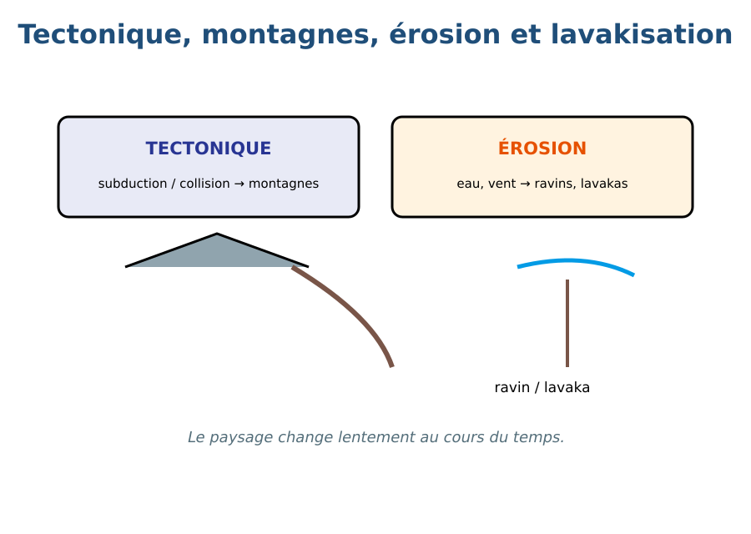
Figure 27 — Tectonique, montagnes, érosion et lavakisation.
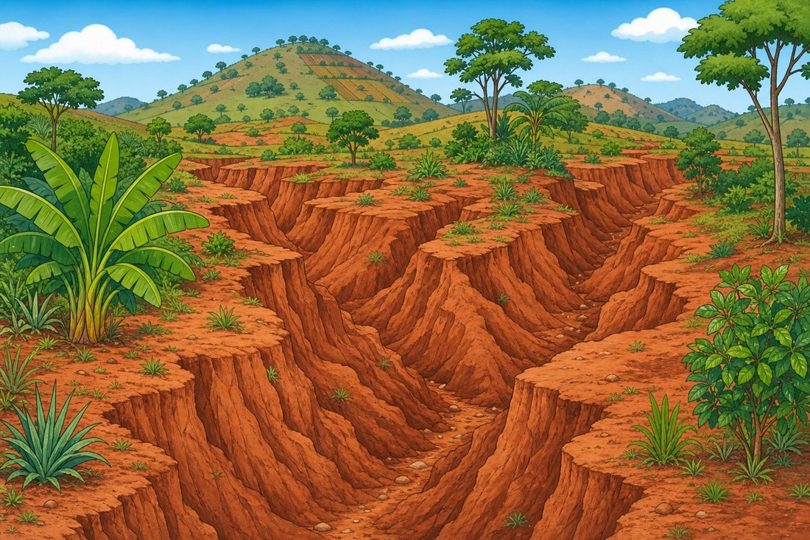
Figure 27b — Un lavaka : ravin d'érosion des Hautes Terres.
1. La tectonique des plaques
La croûte terrestre est découpée en plaques qui bougent lentement. Leurs mouvements provoquent des montagnes, des volcans et des séismes.
2. Les mouvements des plaques
• Divergence : les plaques s'écartent (formation de dorsales).
• Convergence : les plaques se rapprochent.
• Subduction : une plaque plonge sous l'autre.
• Collision : les plaques se heurtent (montagnes).
3. L'érosion et la lavakisation
L'eau de pluie et le vent attaquent les sols et les roches. À Madagascar, l'érosion intense peut creuser des ravins appelés lavakas.
4. Conséquences
• Formation de montagnes.
• Creusement de vallées.
• Formation de lavakas et de ravins.
• Transformation du paysage au cours de la longue durée.
EXERCICES

Observe la figure puis réponds. Figure 27 — Tectonique, montagnes, érosion et lavakisation.
Exercice 1 (4 points)
Encercle la bonne réponse.
1. Le mouvement des plaques crée…
A. des montagnes
B. des rivières
C. des nuages
2. La subduction est…
A. une plaque qui plonge sous une autre
B. un glacier
C. une rivière
3. Un lavaka est…
A. un ravin d'érosion
B. un volcan
C. une roche
4. L'érosion est principalement due à…
A. l'eau et au vent
B. au noyau
C. au cycle menstruel

Exercice 2 (3 points)
Vrai ou faux ?
1. Les montagnes peuvent se former par collision des plaques. (V / F)
2. Les lavakas sont créés par l'érosion. (V / F)
3. Les plaques terrestres sont immobiles. (V / F)

Exercice 3 (4 points)
Réponds.
1. Explique comment une montagne se forme.
2. Qu'est-ce que la lavakisation ?

TOTAL : 11 points
CORRIGÉ

Corrigé — même figure que l'exercice 1. Figure 27 — Tectonique, montagnes, érosion et lavakisation.
Exercice 1 — corrigé
1. La bonne réponse est : A. des montagnes — Les collisions et subductions créent les montagnes.
2. La bonne réponse est : A. une plaque qui plonge sous une autre — C'est une convergence particulière.
3. La bonne réponse est : A. un ravin d'érosion — C'est un ravin creusé par l'érosion.
4. La bonne réponse est : A. l'eau et au vent — Elle résulte des actions externes.

Exercice 2 — corrigé
1. Vrai. C'est le cas de l'Himalaya par exemple.
2. Vrai. Ce sont des ravins d'érosion.
3. Faux. Elles se déplacent lentement.

Exercice 3 — corrigé
1. Les plaques se rencontrent et se compriment (collision ou subduction), ce qui soulève le relief et forme une montagne.
2. C'est le creusement de ravins par l'érosion intense des sols, fréquent à Madagascar.

SÉANCE 36 / 37
Révision — Unité V : Géologie
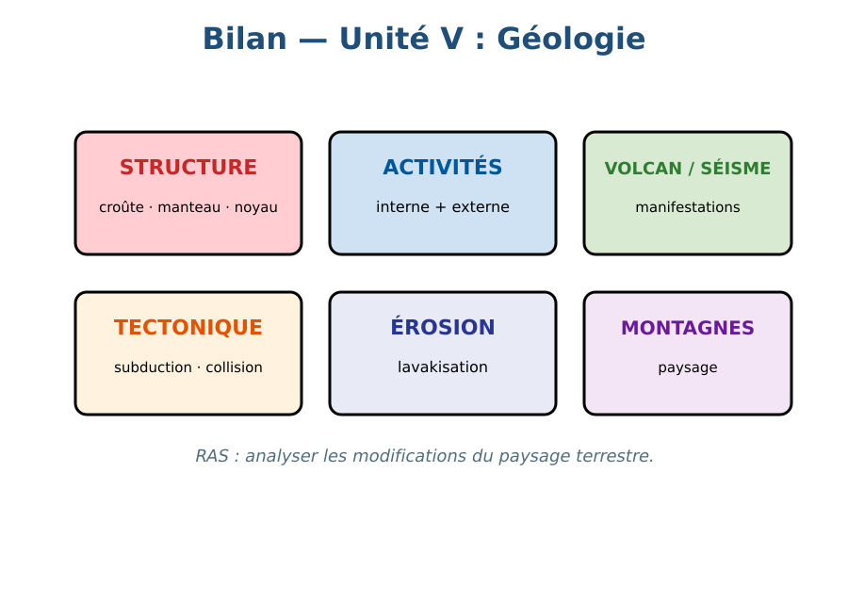
Figure R5 — Bilan de l'Unité V : Géologie.
Tableau récapitulatif des notions
Notion | L'essentiel
Structure interne | La croûte, le manteau et le noyau.
Activités internes | Convection, volcanisme, séismes, tectonique.
Activités externes | Météo, érosion, lavakisation.
Volcanisme | Éruption : lave, cendres, gaz ; forme montagnes.
Séisme | Secousse du sol ; dégâts, risques pour les populations.
Tectonique | Les plaques se déplacent ; collision/subduction → montagnes.
Questions de révision
Quelles sont les trois couches du globe ?
R.A. : La croûte, le manteau et le noyau.
Cite une activité interne et une externe.
R.A. : Interne : volcanisme. Externe : érosion.
Comment se forme une montagne ?
R.A. : Par la collision ou la subduction des plaques.
Qu'est-ce qu'une lavaka ?
R.A. : Un ravin creusé par l'érosion, fréquent à Madagascar.

SÉANCE 37 / 37
Sujet d'examen 5e — Unité V : Géologie
Durée : ____________ (laissée à l'enseignant) · Barème total : 11 points

Figure E5 — La structure interne de la Terre.
Exercice 1 (4 points)

1. La couche externe de la Terre est…
A. la croûte
B. le noyau
C. le manteau
2. Le volcanisme est une activité…
A. interne
B. externe
C. météorologique
3. Un séisme est…
A. une secousse du sol
B. une éruption
C. une mine
4. La subduction crée…
A. des montagnes
B. des lacs
C. des déserts

Exercice 2 (3 points)

1. L'érosion modifie le paysage. (V / F)
2. Une lavaka est un lac. (V / F)
3. Les plaques terrestres sont immobiles. (V / F)

Exercice 3 (4 points)

1. Cite une conséquence du volcanisme.
2. Qu'est-ce que la lavakisation ?

TOTAL : 11 points
CORRIGÉ

Même figure que la question 1 — corrigé. Figure E5 — La structure interne de la Terre.
Exercice 1 — corrigé
1. La bonne réponse est : A. la croûte
2. La bonne réponse est : A. interne
3. La bonne réponse est : A. une secousse du sol
4. La bonne réponse est : A. des montagnes

Exercice 2 — corrigé
1. Vrai. Elle détruit et transporte les roches.
2. Faux. C'est un ravin d'érosion.
3. Faux. Elles se déplacent lentement.

Exercice 3 — corrigé
1. La formation de montagnes (ou la dégradation des terres, les risques pour les habitants).
2. Le creusement de ravins par l'érosion intense des sols.

ANNEXES

Figure A1 — Schéma-bilan : l'écosystème.
GLOSSAIRE
Terme | Définition
Asepsie | Ensemble de mesures pour empêcher les microbes d'entrer dans le corps (matériel stérile, hygiène).
Anticorps | Protéine produite par l'organisme qui se fixe sur un microbe et aide à le neutraliser.
Antisepsie | Action de détruire les microbes sur une surface vivante (peau, plaie) avec un antiseptique.
Antibiotique | Médicament qui agit contre les bactéries ; il est inefficace contre les virus.
Bactérie | Microorganisme formé d'une cellule simple, souvent utile (fermentation) ou pathogène.
Cellule-œuf | Première cellule d'un nouvel être, formée par l'union d'un spermatozoïde et d'un ovule.
Chaîne alimentaire | Suite d'êtres vivants dans laquelle chacun est mangé par le suivant (producteurs → consommateurs → décomposeurs).
Champignon | Microorganisme (levure ou moisissure), utile pour le pain ou le fromage, parfois pathogène.
Choléra | Maladie bactérienne transmise par l'eau ou les aliments souillés, provoquant diarrhée et déshydratation.
Cycle menstruel | Cycle de transformations d'environ 28 jours chez la femme ; les règles correspondent à l'élimination de la muqueuse utérine.
Écosystème | Ensemble des êtres vivants et de leur milieu physique, avec leurs interactions.
Érosion | Usure et transport des roches et des sols par l'eau, le vent et les variations de température.
Fécondation | Rencontre et fusion d'un spermatozoïde et d'un ovule, qui donne naissance à la cellule-œuf.
Gonade | Organe qui produit les cellules reproductrices : testicules chez l'homme, ovaires chez la femme.
Grossesse précoce | Grossesse survenant chez une adolescente, avec des risques scolaires, médicaux et sociaux.
Immunité | Ensemble des défenses de l'organisme contre les microbes et les substances étrangères.
Infection microbienne | Multiplication de microbes pathogènes dans le corps, suivie d'une réaction de l'organisme.
Lavaka | Ravin creusé par l'érosion intense des sols, fréquent dans les Hautes Terres de Madagascar.
Microorganisme | Être vivant très petit, invisible à l'œil nu, observable au microscope.
Paludisme | Maladie parasitaire transmise par la piqûre d'un moustique (anophèle).
Parasite | Organisme qui vit aux dépens d'un hôte (ex. parasite du paludisme, vers intestinaux).
Période de fécondité | Période autour de l'ovulation où une fécondation est possible.
Puberté | Période de l'adolescence où le corps devient capable de se reproduire.
Prédation | Interaction où un animal (prédateur) se nourrit d'un autre (proie).
Prévention | Ensemble de mesures pour éviter l'apparition ou la propagation d'une maladie.
Séisme | Secousse du sol liée à la libération d'énergie dans la croûte terrestre.
Sérum | Préparation contenant des anticorps déjà formés, donnant une protection immédiate mais courte.
Soi / non-soi | Notion utilisée par le système immunitaire pour distinguer les cellules de l'organisme des éléments étrangers.
Subduction | Plongement d'une plaque tectonique sous une autre, pouvant former des montagnes et des volcans.
Tube digestif | Long conduit allant de la bouche à l'anus : bouche, pharynx, œsophage, estomac, intestin grêle, gros intestin.
Tuberculose | Maladie bactérienne des poumons, transmise par la toux et les gouttelettes.
Vaccin | Préparation qui prépare l'organisme à se défendre contre un microbe (immunité durable).
Virus | Particule très petite qui se multiplie à l'intérieur des cellules (grippe, rougeole, VIH).
Voies génitales | Canaux et organes qui transportent les cellules reproductrices et permettent le développement du bébé.
Volcanisme | Ensemble des phénomènes liés à la montée du magma et aux éruptions volcaniques.
AUTO-ÉVALUATION
Coche la case qui correspond à ton niveau après chaque unité.
Compétence | Acquis | En cours | À revoir
Unité I — L'appareil digestif : découverte des organes | ☐ | ☐ | ☐
Unité I — Les rôles du tube digestif et des glandes digestives | ☐ | ☐ | ☐
Unité I — Le trajet et les transformations des aliments | ☐ | ☐ | ☐
Unité I — Le devenir des aliments et les conséquences d'une digestion perturbée | ☐ | ☐ | ☐
Unité II — La puberté : changements et capacités reproductrices | ☐ | ☐ | ☐
Unité II — Les organes génitaux internes : gonades et voies génitales | ☐ | ☐ | ☐
Unité II — Le cycle menstruel et la période de fécondité | ☐ | ☐ | ☐
Unité II — La fécondation et les conditions nécessaires | ☐ | ☐ | ☐
Unité II — La grossesse précoce : causes, conséquences et prévention | ☐ | ☐ | ☐
Unité III — Découverte des microorganismes | ☐ | ☐ | ☐
Unité III — Les bactéries | ☐ | ☐ | ☐
Unité III — Les champignons | ☐ | ☐ | ☐
Unité III — Les virus et les parasites | ☐ | ☐ | ☐
Unité III — L'infection microbienne et l'immunité | ☐ | ☐ | ☐
Unité III — Antisepsie, asepsie, antibiotiques, vaccins, sérums | ☐ | ☐ | ☐
Unité III — Prévention et lutte contre les maladies infectieuses | ☐ | ☐ | ☐
Unité III — Les maladies infectieuses à Madagascar | ☐ | ☐ | ☐
Unité IV — Qu'est-ce qu'un écosystème ? | ☐ | ☐ | ☐
Unité IV — Les conditions physiques d'un milieu | ☐ | ☐ | ☐
Unité IV — Les modes de vie et l'adaptation des êtres vivants | ☐ | ☐ | ☐
Unité IV — Les interactions entre les êtres vivants | ☐ | ☐ | ☐
Unité IV — La chaîne alimentaire | ☐ | ☐ | ☐
Unité IV — Modification de l'environnement et menace d'extinction des espèces | ☐ | ☐ | ☐
Unité V — La structure interne de la Terre | ☐ | ☐ | ☐
Unité V — Les activités internes et externes de la Terre | ☐ | ☐ | ☐
Unité V — Volcanisme et séismes : manifestations et conséquences | ☐ | ☐ | ☐
Unité V — Tectonique des plaques, montagnes, érosion et lavakisation | ☐ | ☐ | ☐
INDEX
absorption : Séance 2 Séance 3 Séance 4
accompagnement : Séance 11
actions chimiques : Séance 3
actions mécaniques : Séance 3
activités externes : Séance 33
activités internes : Séance 33
adaptation : Séance 26
adolescence : Séance 7
altitude : Séance 25
antibiotique : Séance 19
anticorps : Séance 18
antisepsie : Séance 19
appareil digestif : Séance 1 Séance 4
asepsie : Séance 19
assainissement : Séance 20
bactérie : Séance 15
bactéries : Séance 14
bile : Séance 2
cellule : Séance 15
cellule-œuf : Séance 10
cendres : Séance 34
chaîne alimentaire : Séance 28
champignon : Séance 16
champignons : Séance 14
choléra : Séance 21
collision : Séance 35
commensalisme : Séance 27
conditions physiques : Séance 25
consommateurs : Séance 28
convection : Séance 33
croûte : Séance 32
cycle menstruel : Séance 9
décomposeurs : Séance 28
déforestation : Séance 29
déplacement : Séance 26
dialogue : Séance 11
digestion perturbée : Séance 4
division : Séance 15
écosystème : Séance 24
épicentre : Séance 34
épidémie : Séance 20
équilibre : Séance 24
équilibre écologique : Séance 29
érosion : Séance 33
espèce menacée : Séance 29
estomac : Séance 1
êtres vivants : Séance 24
extinction : Séance 29
fécondation : Séance 10
fermentation : Séance 15
glandes digestives : Séance 1
globe terrestre : Séance 32
gonades : Séance 8
grippe : Séance 17
grossesse précoce : Séance 11
hôte : Séance 17
humidité : Séance 25
hygiène : Séance 20
immunité : Séance 18
infection : Séance 18
interactions : Séance 24
intestin grêle : Séance 1
lavakisation : Séance 35
levure : Séance 16
luminosité : Séance 25
magma : Séance 34
malnutrition : Séance 4
manteau : Séance 32
mastication : Séance 2 Séance 3
microorganismes : Séance 14
milieu : Séance 24 Séance 26
mode de vie : Séance 26
moisissure : Séance 16
mutualisme : Séance 27
mycoses : Séance 16
non-soi : Séance 18
noyau : Séance 32
ovaires : Séance 8
ovulation : Séance 9
ovule : Séance 10
ovules : Séance 7
paludisme : Séance 17 Séance 21
parasites : Séance 14 Séance 17
parasitisme : Séance 27
pathogène : Séance 15
période de fécondité : Séance 9
phénomènes météorologiques : Séance 33
plaques : Séance 35
pollution : Séance 29
prédation : Séance 27
prévention : Séance 11 Séance 20
producteurs : Séance 28
puberté : Séance 7
régime alimentaire : Séance 28
règles : Séance 9
respiration : Séance 26
responsabilité : Séance 11
rôles : Séance 2
santé communautaire : Séance 21
séisme : Séance 34
sérum : Séance 19
sexualité : Séance 7
soi : Séance 18
spermatozoïde : Séance 10
spermatozoïdes : Séance 7
spores : Séance 16
structure interne : Séance 32
subduction : Séance 35
sucs digestifs : Séance 2
symbiose : Séance 27
tectonique : Séance 35
température : Séance 25
testicules : Séance 8
trajet : Séance 3
trompe : Séance 10
tube digestif : Séance 1
tuberculose : Séance 21
utérus : Séance 8 Séance 9
vaccin : Séance 19
vaccination : Séance 20
vers intestinaux : Séance 21
virus : Séance 14 Séance 17
voies génitales : Séance 8
volcanisme : Séance 34
ÉVALUATIONS FORMAT EXAMEN
Les sujets d'examen 5e de chaque unité sont regroupés ci-dessous pour préparer les évaluations.
Unité I — Sujet d'examen 5e — Unité I : Santé et bien-être
Unité II — Sujet d'examen 5e — Unité II : Reproduction humaine
Unité III — Sujet d'examen 5e — Unité III : Maladies infectieuses
Unité IV — Sujet d'examen 5e — Unité IV : Organisation des êtres vivants
Unité V — Sujet d'examen 5e — Unité V : Géologie
TABLE DES ILLUSTRATIONS
Figure 1 — L'appareil digestif : les organes.
Figure 1b — Un repas à Madagascar : le riz et ses accompagnements.
Figure 2 — Les rôles du tube digestif et des glandes digestives.
Figure 3 — Le trajet et les transformations des aliments.
Figure 4 — Le devenir des aliments et les conséquences d'une digestion perturbée.
Figure R1 — Bilan de l'Unité I : Santé et bien-être.
Figure E1 — L'appareil digestif.
Figure 5 — La puberté : changements et capacités reproductrices.
Figure 5b — Un adolescent malgache : les changements de la puberté.
Figure 6 — Les organes génitaux internes : gonades et voies génitales.
Figure 7 — Le cycle menstruel et la période de fécondité.
Figure 8 — La fécondation et les conditions nécessaires.
Figure 9 — La grossesse précoce : causes, conséquences et prévention.
Figure 9b — Une adolescente accompagnée par un personnel de santé.
Figure R2 — Bilan de l'Unité II : Reproduction humaine.
Figure E2 — Le cycle menstruel.
Figure 10 — La découverte des microorganismes.
Figure 11 — Les bactéries.
Figure 12 — Les champignons.
Figure 13 — Les virus et les parasites.
Figure 14 — L'infection microbienne et l'immunité.
Figure 15 — Antisepsie, asepsie, antibiotiques, vaccins et sérums.
Figure 16 — Prévention et lutte contre les maladies infectieuses.
Figure 17 — Les principales maladies infectieuses à Madagascar.
Figure 17b — Action de santé communautaire dans un village.
Figure R3 — Bilan de l'Unité III : Maladies infectieuses.
Figure E3 — Les microorganismes.
Figure 18 — Qu'est-ce qu'un écosystème ?
Figure 18b — Forêt, rizière et étang : un écosystème malgache.
Figure 19 — Les conditions physiques d'un milieu.
Figure 20 — Les modes de vie et l'adaptation des êtres vivants.
Figure 21 — Les interactions entre les êtres vivants.
Figure 22 — La chaîne alimentaire.
Figure 23 — Modification de l'environnement et menace d'extinction.
Figure 23b — La déforestation dans les Hautes Terres.
Figure R4 — Bilan de l'Unité IV : Organisation des êtres vivants.
Figure E4 — La chaîne alimentaire.
Figure 24 — La structure interne de la Terre.
Figure 25 — Les activités internes et externes de la Terre.
Figure 26 — Volcanisme et séismes.
Figure 26b — Un volcan et un paysage volcanique.
Figure 27 — Tectonique, montagnes, érosion et lavakisation.
Figure 27b — Un lavaka : ravin d'érosion des Hautes Terres.
Figure R5 — Bilan de l'Unité V : Géologie.
Figure E5 — La structure interne de la Terre.
Figure A1 — Schéma-bilan : l'écosystème.

